BỘ GIÁO DỤC VÀ ĐÀO TẠO
TRƯỜNG ĐẠI HỌC KIẾN TRÚC ĐÀ NẴNG



KHÓA LUẬN TỐT NGHIỆP

ĐỀ TÀI
QUẢN LÝ KHO TẠI CÔNG TY TNHH EO TRADE VINA

SINH VIÊN THỰC HIỆN: NGUYỄN THỊ HOÀNG ANH
MÃ SỐ SINH VIÊN: 2254050089
KHÓA HỌC: 2022 – 2026

Đà Nẵng, tháng 05 năm 2026

BỘ GIÁO DỤC VÀ ĐÀO TẠO
TRƯỜNG ĐẠI HỌC KIẾN TRÚC ĐÀ NẴNG

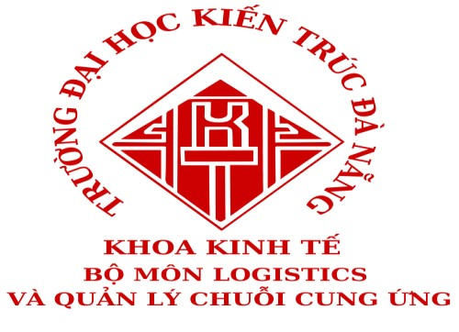

KHÓA LUẬN TỐT NGHIỆP

ĐỀ TÀI
QUẢN LÝ KHO TẠI CÔNG TY TNHH EO TRADE VINA

Giảng viên hướng dẫn: ThS. Trần Thúy Kiều
Sinh viên thực hiện: Nguyễn Thị Hoàng Anh
Mã số sinh viên: 2254050089
Khóa học: 2022-2026

Đà Nẵng, tháng 05 năm 2026
TRƯỜNG ĐẠI HỌC KIẾN TRÚC ĐÀ NẴNG CỘNG HOÀ XÃ HỘI CHỦ NGHĨA VIỆT NAM
KHOA KINH TẾ Độc lập - Tự do - Hạnh phúc

BỘ MÔN LOGISTICS VÀ QUẢN LÝ Đà Nẵng, ngày ..... tháng ..... năm 2026
CHUỖI CUNG ỨNG

GIAO NHIỆM VỤ KHÓA LUẬN TỐT NGHIỆP
Năm học: 2025 - 2026

1. Thông tin tác giả thực hiện
- Họ và tên sinh viên: Nguyễn Thị Hoàng Anh
- Chuyên ngành : Logistics và quản lý chuỗi cung ứng
- Trình độ đào tạo : Đại học
- Khóa học : 2022 - 2026
- Tên đề tài Khóa luận tốt nghiệp
“QUẢN LÝ KHO TẠI CÔNG TY TNHH EO TRADE VINA”
- Các số liệu ban đầu thực hiện Khóa luận tốt nghiệp
- Các bảng biểu
- Cán bộ hướng dẫn
- ThS. Trần Thúy Kiều
6. Ngày giao nhiệm vụ làm Khóa luận tốt nghiệp
- 02/03/2026
7. Ngày sinh viên phải hoàn thành khóa luận
- 24/05/2026

Giảng viên hướng dẫn

LỜI MỞ ĐẦU
- Lý do chọn đề tài
Trong bối cảnh nền kinh tế ngày càng phát triển, hoạt động thương mại và lưu thông hàng hóa diễn ra ngày càng mạnh mẽ, kéo theo nhu cầu lưu trữ, bảo quản và quản lý hàng hóa trong doanh nghiệp ngày càng cao. Đối với các doanh nghiệp thương mại, kho hàng đóng vai trò rất quan trọng trong quá trình nhập hàng, lưu trữ, bảo quản và xuất hàng cung cấp cho khách hàng. Nếu công tác quản lý kho được thực hiện hiệu quả sẽ giúp doanh nghiệp kiểm soát tốt số lượng hàng hóa, hạn chế thất thoát, giảm chi phí lưu kho và nâng cao hiệu quả kinh doanh.
Trong quá trình hoạt động, công tác quản lý kho không chỉ đơn giản là sắp xếp và lưu trữ hàng hóa mà còn bao gồm nhiều hoạt động như kiểm tra hàng nhập, sắp xếp hàng hóa theo khu vực, theo dõi xuất nhập tồn, kiểm kê kho định kỳ và xử lý các trường hợp chênh lệch tồn kho. Vì vậy, quản lý kho là một trong những bộ phận quan trọng ảnh hưởng trực tiếp đến hoạt động kinh doanh của doanh nghiệp.
Công ty TNHH EO TRADE VINA là doanh nghiệp chuyên kinh doanh các sản phẩm như vali, túi du lịch, bình giữ nhiệt và các phụ kiện du lịch. Với số lượng hàng hóa đa dạng về mẫu mã, kích thước và chủng loại, công tác quản lý kho của công ty đóng vai trò rất quan trọng trong việc đảm bảo hoạt động nhập – xuất hàng diễn ra nhanh chóng và chính xác. Tuy nhiên, trong quá trình quản lý kho vẫn còn tồn tại một số hạn chế như sắp xếp kho chưa khoa học, việc kiểm kê còn mất nhiều thời gian, dễ xảy ra sai lệch số lượng hàng hóa.
Xuất phát từ những lý do trên, em quyết định chọn đề tài “Quản lý kho tại Công ty TNHH EO TRADE VINA” làm đề tài khóa luận tốt nghiệp. Thông qua đề tài này, em sẽ tìm hiểu, phân tích thực trạng công tác quản lý kho tại công ty, từ đó đưa ra một số giải pháp nhằm hoàn thiện công tác quản lý kho và nâng cao hiệu quả hoạt động của kho hàng trong thời gian tới.
- Mục tiêu nghiên cứu:
Mục tiêu chung của đề tài là nghiên cứu, phân tích và đánh giá công tác quản lý kho tại Công ty TNHH EO TRADE VINA, từ đó đề xuất các giải pháp nhằm nâng cao hiệu quả quản lý kho và hoạt động xuất – nhập hàng tại doanh nghiệp. Thông qua việc nghiên cứu đề tài, em mong muốn góp phần giúp công ty hoàn thiện hơn quy trình quản lý kho, giảm thiểu sai sót và nâng cao hiệu quả trong hoạt động kinh doanh.
Bên cạnh đó, đề tài hướng đến việc hệ thống hóa những vấn đề lý luận cơ bản liên quan đến công tác quản lý kho trong doanh nghiệp thương mại. Việc xây dựng cơ sở lý luận vững chắc sẽ là nền tảng quan trọng giúp việc phân tích thực trạng tại doanh nghiệp được thực hiện một cách khoa học và có cơ sở hơn.
Ngoài ra, đề tài tập trung phân tích và đánh giá thực trạng công tác quản lý kho tại Công ty TNHH EO TRADE VINA thông qua các hoạt động cụ thể như nhập kho, lưu trữ, sắp xếp hàng hóa, kiểm kê và xuất kho. Qua đó, đề tài tiến hành xác định những ưu điểm mà công ty đã đạt được cũng như những hạn chế còn tồn tại trong quá trình quản lý kho.
Trên cơ sở đó, đề tài làm rõ nguyên nhân của các hạn chế trong công tác quản lý kho, từ đó đề xuất một số giải pháp thiết thực và phù hợp với điều kiện thực tế của doanh nghiệp. Những giải pháp này nhằm góp phần hoàn thiện công tác quản lý kho, nâng cao hiệu quả kiểm soát hàng hóa, hạn chế thất thoát và cải thiện hiệu quả hoạt động xuất – nhập hàng của công ty trong thời gian tới.
- Đối tượng và phạm vi nghiên cứu
a. Đối tượng nghiên cứu
Nghiên cứu này tập trung vào công tác quản lý kho tại Công ty TNHH EO TRADE VINA. Nội dung nghiên cứu chủ yếu liên quan đến các hoạt động trong kho như hoạt động nhập kho, xuất kho, sắp xếp và bảo quản hàng hóa, công tác kiểm kê kho và quản lý hàng tồn kho tại công ty.
Cụ thể, đề tài tập trung nghiên cứu các nội dung sau:
- Hoạt động nhập kho và xuất kho của doanh nghiệp.
- Hoạt động sắp xếp, phân loại, lưu trữ và bảo quản hàng hóa trong kho.
- Công tác kiểm kê kho và quản lý hàng hóa trong kho.
- Những khó khăn, hạn chế trong công tác quản lý kho tại công ty, từ đó đề xuất các giải pháp nhằm hoàn thiện công tác quản lý kho trong thời gian tới.
b. Phạm vi nghiên cứu
- Về thời gian: Đề tài được thực hiện trong thời gian thực tập và tìm hiểu thực tế tại Công ty TNHH EO TRADE VINA. Các thông tin và nội dung nghiên cứu được thu thập trong quá trình thực tập, quan sát thực tế hoạt động quản lý kho và tham khảo các tài liệu liên quan đến công tác quản lý kho của công ty.
- Về không gian: Đề tài được nghiên cứu tại kho hàng của Công ty TNHH EO TRADE VINA, nơi diễn ra các hoạt động nhập kho, xuất kho, sắp xếp, lưu trữ và quản lý hàng hóa - của công ty.
- Về nội dung: Đề tài tập trung nghiên cứu cơ sở lý luận về quản lý kho và thực trạng công tác quản lý kho tại Công ty TNHH EO TRADE VINA. Nội dung nghiên cứu chủ yếu bao gồm quy trình nhập kho, quy trình xuất kho, công tác sắp xếp và bảo quản hàng hóa trong kho, công tác kiểm kê kho và công tác quản lý kho tại công ty. Trên cơ sở đó, đề tài đề xuất một số giải pháp nhằm hoàn thiện công tác quản lý kho tại công ty trong thời gian tới.
- Phương pháp nghiên cứu
a. Phương pháp thu thập dữ liệu
- Phương pháp thu thập dữ liệu sơ cấp: Dữ liệu được thu thập thông qua quá trình thực tập tại kho của công ty, bằng việc quan sát trực tiếp các hoạt động nhập hàng, xuất hàng, sắp xếp hàng hóa, kiểm kê kho và trao đổi với nhân viên kho để tìm hiểu quy trình quản lý kho tại công ty.
- Phương pháp thu thập dữ liệu thứ cấp: Dữ liệu được thu thập từ các tài liệu nội bộ của công ty như phiếu nhập kho, phiếu xuất kho, báo cáo tồn kho, các quy định về quản lý kho của công ty. Ngoài ra, dữ liệu còn được tham khảo từ sách, tài liệu về quản lý kho và các tài liệu trên Internet.
b. Phương pháp xử lý dữ liệu
- Phương pháp thống kê: Thu thập và tổng hợp số liệu về tình hình nhập – xuất – tồn kho của công ty để đánh giá tình hình quản lý kho.
- Phương pháp tổng hợp và phân tích: Tổng hợp và phân tích các thông tin thu thập được để đánh giá thực trạng công tác quản lý kho tại công ty, từ đó đưa ra nhận xét và đề xuất giải pháp hoàn thiện công tác quản lý kho.
- Kết cấu đề tài
Ngoài phần mở đầu, kết luận, mục lục và danh mục tài liệu tham khảo, đề tài được kết cấu gồm 3 chương:
Chương 1: Cơ sở lý luận về công tác quản lý kho và hoạt động xuất nhập hàng trong doanh nghiệp
Chương 2: Thực trạng công tác quản lý kho và hoạt động xuất nhập hàng tại Công ty TNHH EO TRADE VINA
Chương 3: Giải pháp hoàn thiện công tác quản lý kho và hoạt động xuất nhập hàng tại Công ty TNHH EO TRADE VINA

LỜI CẢM ƠN
Trước hết, em xin chân thành gửi lời cảm ơn đến Quý Thầy Cô Khoa Kinh tế – Trường Đại học Kiến trúc Đà Nẵng đã tận tình giảng dạy, hướng dẫn và tạo điều kiện thuận lợi để em hoàn thành kỳ thực tập cũng như báo cáo tốt nghiệp. Những kiến thức và sự hướng dẫn của Thầy, Cô đã giúp em củng cố nền tảng chuyên môn và có cơ hội tiếp cận với môi trường làm việc thực tế một cách rõ ràng hơn.
Đặc biệt, em xin bày tỏ lòng biết ơn sâu sắc đến cô ThS. Trần Thúy Kiều, người đã luôn quan tâm, hướng dẫn và hỗ trợ em trong suốt quá trình thực hiện báo cáo. Thông qua sự hướng dẫn của cô, em đã học được cách sắp xếp công việc một cách hợp lý, biết quan sát, ghi chép và tổng hợp thông tin một cách khoa học và logic hơn. Những góp ý và chỉnh sửa của cô đã giúp em hoàn thiện bài báo cáo tốt hơn, đồng thời giúp em rèn luyện kỹ năng tư duy, phân tích và trình bày nội dung một cách rõ ràng, mạch lạc. Sự hướng dẫn tận tình của cô đã giúp em tự tin hơn trong quá trình hoàn thành báo cáo tốt nghiệp.
Bên cạnh đó, em xin gửi lời cảm ơn đến chị Vũ Quỳnh Nga – Quản lý kho, người đã trực tiếp hướng dẫn và hỗ trợ em trong suốt quá trình thực tập tại kho. Nhờ sự hướng dẫn của chị và sự giúp đỡ của các anh chị trong công ty, em đã được tham gia vào các công việc như kiểm kê hàng hóa, sắp xếp hàng trong kho, theo dõi và xử lý một số công việc phát sinh trong quá trình làm việc. Qua thời gian thực tập, em đã hiểu rõ hơn về công tác quản lý kho, tầm quan trọng của việc sắp xếp và quản lý hàng hóa, cũng như học hỏi được nhiều kinh nghiệm thực tế và kỹ năng làm việc trong môi trường doanh nghiệp.
Do thời gian thực tập và kinh nghiệm thực tế còn hạn chế nên báo cáo tốt nghiệp của em khó tránh khỏi những thiếu sót. Em rất mong nhận được những ý kiến đóng góp và nhận xét từ Quý Thầy, Cô để em có thể hoàn thiện kiến thức và rút kinh nghiệm cho bản thân trong thời gian tới.
Một lần nữa, em xin chân thành cảm ơn!
Sinh viên thực hiện

Nguyễn Thị Hoàng Anh

MỤC LỤC
LỜI MỞ ĐẦU i
1. Lý do chọn đề tài i
2. Mục tiêu nghiên cứu: i
3. Đối tượng và phạm vi nghiên cứu ii
4. Phương pháp nghiên cứu iii
5. Kết cấu đề tài iii
LỜI CẢM ƠN v
DANH MỤC VIẾT TẮT x
DANH MỤC BẢNG BIỂU xi
DANH MỤC SƠ ĐỒ xi
DANH MỤC BIỂU ĐỒ xi
DANH MỤC HÌNH ẢNH xii
CHƯƠNG 1: CƠ SỞ LÝ LUẬN VỀ CÔNG TÁC QUẢN LÝ KHO VÀ HOẠT ĐỘNG XUẤT NHẬP HÀNG TRONG DOANH NGHIỆP 1
1.1.Tổng quan về công tác quản lý kho trong doanh nghiệp 1
1.1.1. Khái niệm và phân loại kho hàng trong doanh nghiệp 1
1.1.1.1. Khái niệm và chức năng trong kho hàng 1
1.1.1.2. Phân loại kho hàng trong doanh nghiệp 2
1.1.2. Khái niệm và nội dung công tác quản lý kho trong doanh nghiệp 3
1.1.2.1. Khái niệm quản lý kho 3
1.1.2.2. Nội dung công tác quản lý kho 4
1.1.3. Nguyên tắc và vai trò của công tác quản lý kho trong doanh nghiệp 6
1.1.3.1.Nguyên tắc quản lý kho 6
1.1.3.2. Vai trò của quản lý kho đối với hoạt động sản xuất kinh doanh 7
1.2. Nghiệp vụ vận hành xuất, nhập và bảo quản hàng hóa 7
1.2.1. Quy trình nghiệp vụ nhập hàng (Inbound Logistics) 8
1.2.2. Quy trình nghiệp vụ xuất hàng (Outbound Logistics) 9
1.2.3. Công tác bảo quản và tổ chức không gian kho 10
1.3. Các phương pháp quản lý và kiểm soát tồn kho trong doanh nghiệp 11
1.3.1. Phương pháp sắp xếp và bảo quản hàng hóa trong kho 11
1.3.2. Phương pháp định giá và xuất kho 12
1.3.2.1. Phương pháp FIFO (First In First Out) 12
1.3.2.2. Phương pháp LIFO (Last In First Out) 14
1.3.2.3. Phương pháp FEFO (First Expired First Out) 15
1.3.2.4. So sánh các phương pháp FIFO, LIFO VÀ FEFO 16
1.3.3. Các công cụ phân loại và mô hình tối ưu 17
1.4. Ứng dụng công nghệ và xu hướng mới trong quản trị kho 4.0 20
1.4.1. Hệ thống thông tin quản lý kho (WMS) 20
1.4.2. Công nghệ nhận diện và tự động hóa 21
1.4.3. Xu hướng Kho hàng xanh (Green Warehousing) 22
1.5. Hệ thống chỉ số đánh giá hiệu quả (KPIs) và các yếu tố ảnh hưởng 23
1.5.1. Các chỉ số đo lường hiệu quả (KPIs) then chốt 23
1.5.2. Các nhân tố ảnh hưởng đến quản lý kho 24
KẾT LUẬN CHƯƠNG 1 25
CHƯƠNG 2: THỰC TRẠNG CÔNG TÁC QUẢN LÝ KHO VÀ HOẠT ĐỘNG XUẤT NHẬP HÀNG TẠI CÔNG TY TNHH EO TRADE VINA 27
2.1. Tổng quan về Công ty TNHH EO TRADE VINA 27
2.1.1 Lịch sử hình thành và phát triển 27
2.1.2. Lĩnh vực, danh mục sản phẩm kinh doanh 29
2.1.3. Tầm nhìn, sứ mệnh và giá trị cốt lõi của EO TRADE VINA 30
2.1.3.1. Tầm nhìn 30
2.1.3.2. Sứ mệnh 30
2.1.3.3. Giá trị cốt lõi 31
2.1.4. Sơ đồ cơ cấu tổ chức và chức năng của từng bộ phận 31
2.2. Các yếu tố môi trường tác động đến hoạt động kinh doanh của doanh nghiệp 33
2.2.1 Các yếu tố vĩ mô 33
2.2.2. Các yếu tố vi mô 38
2.3. Các nguồn lực của doanh nghiệp ảnh hưởng đến hoạt động kinh doanh 43
2.3.1. Cơ sở vật chất 43
2.3.2. Nguồn nhân lực 44
2.3.3. Nguồn lực Tài chính và tình hình kinh doanh của công ty giai đoạn quý 3, quý 4 năm 2025 46
2.3.3.1. Báo cáo tài chính 46
2.3.3.2. Báo cáo kết quả hoạt động kinh doanh quý 3, quý 4 năm 2025 47
2.4. Thực trạng công tác quản lý kho và hoạt động xuất nhập hàng tại Công ty TNHH EO TRADE VINA 54
2.4.1. Quy trình quản lý kho và xuất nhập hàng tại Công ty TNHH EO TRADE VINA 54
2.4.2. Quy trình thực hiện nhập hàng và xuất hàng thực tế tại Công ty TNHH EO TRADE VINA 55
2.5. Cơ sở đề xuất các giải pháp 59
2.5.1. Đánh giá công tác quản lý kho và hoạt động xuất nhập hàng tại Công ty TNHH EO TRADE VINA 59
2.5.1.1. Những ưu điểm trong công tác quản lý kho và xuất nhập hàng tại Công ty TNHH EO TRADE VINA 59
2.5.1.2. Những hạn chế trong công tác quản lý kho và hoạt động xuất nhập hàng tại Công ty TNHH EO TRADE VINA 60
2.5.1.3. Nguyên nhân của những hạn chế 61
KẾT LUẬN CHƯƠNG 2 62
CHƯƠNG 3: GIẢI PHÁP HOÀN THIỆN CÔNG TÁC QUẢN LÝ KHO VÀ HOẠT ĐỘNG XUẤT NHẬP HÀNG TẠI CÔNG TY TNHH EO TRADE VINA 63
3.1. Định hướng phát triển và mục tiêu của Công ty TNHH EO TRADE VINA trong thời gian tới 63
3.1.1 Nghiên cứu và dự báo môi trường kinh doanh 63
3.1.2. Định hướng và mục tiêu phát triển chung của đơn vị trong thời gian tới 64
3.1.2.1. Định hướng phát triển 65
3.1.2.2. Mục tiêu phát triển 66
3.2. Định hướng hoàn thiện công tác quản lý kho và hoạt động xuất nhập hàng 68
3.3. Những giải pháp hoàn thiện công tác quản lý kho và hoạt động xuất nhập hàng tại Công ty TNHH EO TRADE VINA 72
3.3.1. Chuẩn hóa và hoàn thiện quy trình quản lý kho 72
3.3.2. Nâng cao hiệu quả quản lý tồn kho 74
3.3.3. Ứng dụng công nghệ thông tin trong công tác quản lý kho 76
3.3.4. Nâng cao năng lực chuyên môn của nhân viên kho 77
3.4. Điều kiện và cách thức để thực hiện giải pháp 79
3.4.1. Điều kiện 79
3.4.2. Cách thức để thực hiện giải pháp 81
3.5. Bài học rút ra từ quá trình thực tập và đóng góp của khóa luận cho Công ty TNHH EO TRADE VINA 83
KẾT LUẬN CHƯƠNG 3 84
KẾT LUẬN 85
TÀI LIỆU THAM KHẢO 86
PHỤ LỤC 87
NHẬN XÉT CỦA ĐƠN VỊ THỰC TẬP 90

DANH MỤC VIẾT TẮT
Từ viết tắt | Ý nghĩa của từ viết tắt
FIFO | First In, First Out (Nhập trước – xuất trước)
LIFO | Last In, First Out (Nhập sau – Xuất trước)
FEFO | First Expired, First Out (Hết hạn trước, Xuất trước)
ABC | Activity-Based Classification (Phân loại theo mức độ quan trọng hoặc giá trị hàng tồn kho)
XYZ | Demand Variability Classification (Phân loại theo mức độ biến động của nhu cầu)
EOQ | Economic Order Quantity (Mô hình số lượng đặt hàng tối ưu)
JIT | Just In Time (Vừa đúng thời điểm – đúng số lượng cần thiết)
WMS | Warehouse Management System (Hệ thống quản lý kho)
RFID | Radio Frequency Identification (Công nghệ nhận dạng bằng tần số vô tuyến)

DANH MỤC BẢNG BIỂU
Bảng 1.1: So sánh phương pháp FIFO, LIFO và FEFO trong quản lý kho 17
Bảng 2.1: Bảng thống kê trang thiết bị của công ty năm 2025 43
Bảng 2.2: Bảng cân đối tài sản và nguồn vốn của công ty quý 3, quý 4 năm 2025 46
Bảng 2.3: Kết quả hoạt động kinh doanh của công ty Quý 3 và Quý 4 năm 2025 48
Bảng 2.4: Doanh thu của công ty của Quý 3 và Quý 4 năm 2025 49
Bảng 2.5: Chi phí của công ty của Quý 3 và Quý 4 năm 2025 51
Bảng 2.6: Lợi nhuận của công ty Qúy 3 và Qúy 4 năm 2025 52

DANH MỤC SƠ ĐỒ
Sơ đồ 1.1: Quy trình quản lý kho hàng trong doanh nghiệp 5
Sơ đồ 1.2: Quy trình nghiệp vụ xuất hàng (Outbound Logistics) 9
Sơ đồ 1.3: Sơ đồ xuất kho theo phương pháp nhập trước-xuất trước (FIFO) 13
Sơ đồ 1.4: Sơ đồ xuất kho theo phương pháp nhập sau-xuất trước (LIFO) 15
Sơ đồ 1.5: Sơ đồ xuất kho theo phương pháp hết hạn trước-xuất trước (FEFO) 16
Sơ đồ 2.1: Sơ đồ tổ chức Công ty TNHH EO TRADE VINA 31
Sơ đồ 2.2: Quy trình quản lý kho và xuất nhập hàng tại Công ty TNHH EO TRADE VINA 54
Sơ đồ 2.3: Quy trình nhập kho và xuất kho thực tế tại Công ty TNHH EO TRADE VINA 56

DANH MỤC BIỂU ĐỒ
Biểu đồ 2.1: Cơ cấu dân số theo nhóm tuổi tại Đà Nẵng năm 2025 (ước tính) 33
Biểu đồ 2.2: Tốc độ tăng GDP Đà Nẵng 9 tháng đầu năm 2025 (%) 34
Biểu đồ 2.3: Tổng quan về lực lượng lao động của Công ty TNHH EO TRADE VINA (12/2025) 44
Biểu đồ 2.4: So sánh doanh thu của công ty của Quý 3 và Quý 4 năm 2025 49
Biểu đồ 2.5: So sánh chi phí của công ty của Quý 3 và Quý 4 năm 2025 51
Biểu đồ 2.6: So sánh lợi nhuận của công ty Quý 3 và Quý 4 năm 2025 53

DANH MỤC HÌNH ẢNH
Hình 1.1: Công nghệ nhận diện và tự động hóa 21
Hình 2.1: Minh họa cơ cấu không gian làm việc tại Công ty TNHH EO TRADE VINA 28
Hình 2.2: Văn phòng của Cty TNHH EO TRADE VINA 29
Hình 2.3: Danh mục sản phẩm của Công ty TNHH EO TRADE VINA 29
Hình 2.3: Đơn đặt hàng tại Công ty TNHH EO TRADE VINA 57
Hình 2.4: Phiếu nhập kho tại Công ty TNHH EO TRADE VINA 58
Hình 2.5: Phiếu xuất kho tại Công ty TNHH EO TRADE VINA 59

CHƯƠNG 1: CƠ SỞ LÝ LUẬN VỀ CÔNG TÁC QUẢN LÝ KHO VÀ HOẠT ĐỘNG XUẤT NHẬP HÀNG TRONG DOANH NGHIỆP

1.1.Tổng quan về công tác quản lý kho trong doanh nghiệp
    - Khái niệm và phân loại kho hàng trong doanh nghiệp

1.1.1.1. Khái niệm và chức năng trong kho hàng
Theo Phan Thanh Lâm (2014), kho hàng là khu vực được tổ chức để lưu trữ, bảo quản và quản lý hàng hóa nhằm phục vụ cho hoạt động sản xuất kinh doanh của doanh nghiệp, đồng thời đảm bảo hàng hóa được bảo quản an toàn và thực hiện xuất nhập theo đúng quy trình. Như vậy, kho hàng không chỉ là nơi chứa hàng mà còn là nơi thực hiện các hoạt động quản lý hàng hóa trong doanh nghiệp.
Theo Martin Christopher (2011), trong hệ thống logistics và chuỗi cung ứng, kho hàng không chỉ thực hiện chức năng lưu trữ hàng hóa mà còn thực hiện các hoạt động như tiếp nhận hàng, phân loại, lưu trữ, bảo quản, đóng gói và xuất hàng. Điều này cho thấy kho hàng là một bộ phận quan trọng trong hệ thống logistics của doanh nghiệp.
Ngoài ra, theo Đặng Đình Đào (2017), trong hoạt động logistics của doanh nghiệp, kho hàng là một bộ phận quan trọng giúp lưu trữ hàng hóa, điều hòa cung cầu và hỗ trợ quá trình sản xuất kinh doanh cũng như phân phối hàng hóa đến khách hàng. Nhờ có kho hàng, doanh nghiệp có thể duy trì hoạt động kinh doanh liên tục và ổn định.
Từ các quan điểm trên, có thể hiểu kho hàng là nơi lưu trữ và bảo quản hàng hóa của doanh nghiệp trong một khoảng thời gian nhất định, đồng thời thực hiện các hoạt động như tiếp nhận, sắp xếp, bảo quản, quản lý và xuất hàng nhằm phục vụ cho hoạt động sản xuất, kinh doanh và phân phối hàng hóa một cách hiệu quả.
Trong chuỗi cung ứng hiện đại, kho hàng không chỉ thực hiện chức năng lưu trữ mà còn đảm nhận nhiều vai trò quan trọng khác nhằm nâng cao hiệu quả hoạt động logistics. Cụ thể, kho hàng có bốn chức năng cốt lõi như sau:
- Chức năng lưu trữ hàng hóa: Đây là chức năng cơ bản và quan trọng nhất của kho hàng, nhằm đảm bảo hàng hóa được bảo quản an toàn trong một khoảng thời gian nhất định. Thông qua hoạt động lưu trữ, doanh nghiệp có thể duy trì nguồn cung ổn định, tránh tình trạng thiếu hụt hoặc gián đoạn trong sản xuất và kinh doanh. Đồng thời, việc lưu trữ hợp lý còn giúp hạn chế hư hỏng, thất thoát và đảm bảo chất lượng hàng hóa.
- Chức năng gom hàng: Kho hàng đóng vai trò tập hợp hàng hóa từ nhiều nguồn cung khác nhau trước khi vận chuyển đến điểm tiêu thụ. Việc gom hàng giúp doanh nghiệp tối ưu hóa chi phí vận chuyển, đặc biệt trong trường hợp hàng hóa có khối lượng nhỏ lẻ. Nhờ đó, doanh nghiệp có thể giảm số chuyến vận chuyển, tiết kiệm chi phí và nâng cao hiệu quả logistics.
- Chức năng chia chọn hàng hóa: Kho hàng thực hiện việc phân loại và sắp xếp hàng hóa theo từng đơn hàng, khu vực hoặc yêu cầu của khách hàng. Chức năng này giúp quá trình xuất hàng diễn ra nhanh chóng, chính xác, hạn chế sai sót và nâng cao mức độ hài lòng của khách hàng. Đây là một trong những hoạt động quan trọng trong các kho phân phối hiện nay.
- Chức năng hoàn thiện sản phẩm: Ngoài việc lưu trữ và phân phối, kho hàng còn thực hiện các hoạt động gia tăng giá trị cho sản phẩm như đóng gói, dán nhãn, kiểm tra chất lượng trước khi xuất kho. Chức năng này giúp sản phẩm đáp ứng tốt hơn yêu cầu của thị trường, đồng thời nâng cao hình ảnh và uy tín của doanh nghiệp.

1.1.1.2. Phân loại kho hàng trong doanh nghiệp
Trong hoạt động logistics và chuỗi cung ứng hiện đại, kho hàng có thể được phân loại theo nhiều tiêu chí khác nhau tùy thuộc vào mục đích sử dụng và đặc điểm vận hành. Trong đó, hai tiêu chí phổ biến và có ý nghĩa thực tiễn cao là phân loại theo quyền sở hữu và phân loại theo đặc điểm vận hành của kho hàng.
- Phân loại theo quyền sở hữu: Theo tiêu chí này, kho hàng được chia thành kho riêng và kho thuê ngoài (3PL).
- Kho riêng là loại kho thuộc quyền sở hữu của doanh nghiệp và do doanh nghiệp trực tiếp tổ chức quản lý, vận hành. Việc sử dụng kho riêng giúp doanh nghiệp chủ động hoàn toàn trong việc kiểm soát hàng hóa, từ khâu nhập, lưu trữ đến xuất kho, đồng thời đảm bảo tính bảo mật thông tin và phù hợp với các doanh nghiệp có quy mô lớn hoặc nhu cầu lưu trữ ổn định. Tuy nhiên, việc đầu tư xây dựng và duy trì hoạt động kho riêng thường đòi hỏi chi phí lớn về cơ sở hạ tầng, nhân lực và công nghệ quản lý.
- Kho thuê ngoài (3PL) là loại kho do các doanh nghiệp cung cấp dịch vụ logistics bên thứ ba quản lý và vận hành. Doanh nghiệp sử dụng hình thức này sẽ thuê dịch vụ lưu trữ, bảo quản và xử lý hàng hóa mà không cần đầu tư trực tiếp vào hệ thống kho bãi. Hình thức này giúp doanh nghiệp tiết kiệm chi phí đầu tư ban đầu, linh hoạt trong việc mở rộng hoặc thu hẹp quy mô lưu trữ, đồng thời tận dụng được kinh nghiệm và hệ thống chuyên nghiệp của đơn vị cung cấp dịch vụ logistics.
- Phân loại theo đặc điểm vận hành: Dựa vào chức năng hoạt động trong chuỗi cung ứng, kho hàng được chia thành kho trung chuyển, kho phân phối và kho bảo thuế (ngoại quan).
- Kho trung chuyển là loại kho dùng để lưu trữ hàng hóa trong thời gian ngắn trước khi tiếp tục vận chuyển đến các điểm đến khác trong chuỗi cung ứng. Kho này đóng vai trò như một điểm dừng tạm thời nhằm tối ưu hóa tuyến vận chuyển, giảm thời gian giao hàng và nâng cao hiệu quả lưu thông hàng hóa.
- Kho phân phối là loại kho thực hiện chức năng lưu trữ, xử lý đơn hàng và phân phối hàng hóa đến khách hàng hoặc các điểm bán lẻ. Đây là loại kho phổ biến trong hoạt động thương mại, có vai trò quan trọng trong việc đảm bảo tốc độ giao hàng, độ chính xác của đơn hàng và nâng cao mức độ hài lòng của khách hàng.
- Kho bảo thuế (kho ngoại quan) là loại kho dùng để lưu trữ hàng hóa chưa hoàn thành nghĩa vụ thuế theo quy định của pháp luật, thường được sử dụng trong hoạt động xuất nhập khẩu. Việc sử dụng kho bảo thuế giúp doanh nghiệp linh hoạt hơn trong việc quản lý hàng hóa, trì hoãn nghĩa vụ thuế và tối ưu dòng tiền trong quá trình kinh doanh quốc tế.
Như vậy, việc phân loại kho hàng theo quyền sở hữu và đặc điểm vận hành không chỉ giúp doanh nghiệp hiểu rõ đặc điểm của từng loại kho mà còn là cơ sở để lựa chọn mô hình kho phù hợp, góp phần nâng cao hiệu quả quản lý và tối ưu hóa hoạt động logistics trong doanh nghiệp.
    - Khái niệm và nội dung công tác quản lý kho trong doanh nghiệp

1.1.2.1. Khái niệm quản lý kho
Quản lý kho là một nội dung quan trọng trong hoạt động logistics và quản trị doanh nghiệp, liên quan đến việc tổ chức, điều hành và kiểm soát các hoạt động liên quan đến hàng hóa trong kho nhằm đảm bảo quá trình lưu trữ và cung ứng hàng hóa được thực hiện hiệu quả.
Theo giáo trình Quản trị kho hàng (Nhà xuất bản Tài chính), quản trị kho hàng được hiểu là việc quản lý và kiểm soát tất cả các hoạt động liên quan đến việc lập kế hoạch và kiểm soát các quy trình tác nghiệp trong kho hàng. Mục đích của quản trị kho hàng là đảm bảo quá trình sản xuất và cung ứng hàng hóa được thực hiện liên tục, hiệu quả và đáp ứng nhu cầu của khách hàng đúng thời điểm.
Trong hoạt động kho hàng, các hoạt động cơ bản bao gồm tiếp nhận hàng hóa, lưu trữ hàng hóa, lựa chọn đơn hàng và vận chuyển hàng hóa. Do đó, quản lý kho không chỉ đơn thuần là việc lưu trữ hàng hóa mà còn bao gồm việc tổ chức và kiểm soát toàn bộ các hoạt động diễn ra trong kho từ khi hàng hóa được nhập vào cho đến khi hàng hóa được xuất ra khỏi kho.
Theo Phan Thanh Lâm (2014), quản lý kho là quá trình tổ chức, sắp xếp, bảo quản và kiểm soát hàng hóa trong kho nhằm đảm bảo số lượng và chất lượng hàng hóa, đồng thời phục vụ kịp thời cho hoạt động sản xuất kinh doanh của doanh nghiệp.
Theo Đặng Đình Đào (2017), quản lý kho là một bộ phận trong hệ thống quản trị logistics của doanh nghiệp, bao gồm các hoạt động lưu trữ, bảo quản, kiểm kê, kiểm soát tồn kho và tổ chức xuất nhập hàng hóa nhằm đảm bảo quá trình lưu thông hàng hóa diễn ra liên tục và hiệu quả.
Từ các quan điểm trên, có thể hiểu quản lý kho là quá trình tổ chức, điều hành và kiểm soát toàn bộ các hoạt động liên quan đến hàng hóa trong kho như nhập kho, lưu trữ, sắp xếp, bảo quản, kiểm kê và xuất kho nhằm đảm bảo hàng hóa được quản lý chặt chẽ, sử dụng hiệu quả diện tích kho và phục vụ hiệu quả cho hoạt động sản xuất kinh doanh của doanh nghiệp.

1.1.2.2. Nội dung công tác quản lý kho
Các nội dung trong công tác quản lý kho có mối quan hệ chặt chẽ với nhau và được thực hiện theo một quy trình nhất định từ khi hàng hóa được nhập kho, kiểm tra, sắp xếp lưu trữ, theo dõi quản lý cho đến khi xuất kho và kiểm kê hàng hóa. Quy trình quản trị kho hàng có thể được thể hiện qua sơ đồ sau:
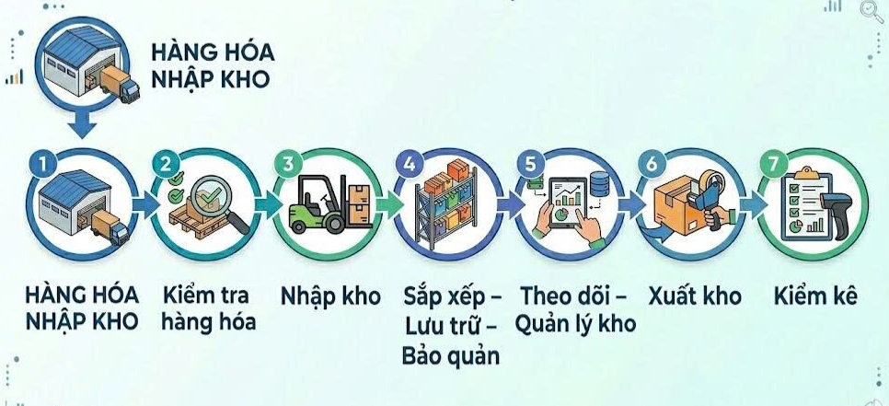
Sơ đồ 1.1: Quy trình quản lý kho hàng trong doanh nghiệp
Công tác quản lý kho trong doanh nghiệp bao gồm nhiều hoạt động liên quan đến việc tổ chức, theo dõi và kiểm soát hàng hóa trong kho. Mục tiêu của hoạt động này là đảm bảo hàng hóa được lưu trữ an toàn, dễ tìm kiếm, dễ kiểm soát số lượng và có thể cung cấp kịp thời cho hoạt động kinh doanh.
Trước hết, việc tổ chức và bố trí kho hàng đóng vai trò nền tảng trong quản lý kho. Kho thường được chia thành các khu vực như khu tiếp nhận hàng, khu lưu trữ hàng hóa, khu soạn hàng và khu xuất hàng. Việc bố trí hợp lý sẽ giúp quá trình di chuyển, sắp xếp và tìm kiếm hàng hóa trong kho thuận tiện hơn, từ đó nâng cao hiệu quả làm việc.
Tiếp theo là hoạt động nhập kho. Khi hàng hóa được đưa về kho, nhân viên kho sẽ kiểm tra số lượng, chủng loại và tình trạng hàng hóa, sau đó đối chiếu với chứng từ liên quan. Nếu hàng hóa đúng theo yêu cầu thì tiến hành nhập kho, cập nhật thông tin vào sổ sách hoặc phần mềm quản lý và sắp xếp hàng hóa vào vị trí phù hợp. Thực hiện tốt khâu này sẽ giúp hạn chế sai sót và dễ dàng kiểm soát hàng hóa trong kho.
Bên cạnh đó, hàng hóa trong kho cần được sắp xếp và bảo quản một cách hợp lý. Hàng hóa thường được phân loại theo từng nhóm sản phẩm, mã hàng hoặc vị trí lưu trữ để thuận tiện cho việc quản lý và tìm kiếm khi cần thiết. Đồng thời, việc bảo quản hàng hóa cũng cần được chú ý nhằm tránh hư hỏng, ẩm mốc hoặc thất lạc trong thời gian lưu kho.
Ngoài ra, hoạt động xuất kho cũng cần được thực hiện theo quy trình nhất định. Khi có yêu cầu xuất hàng, nhân viên kho sẽ kiểm tra thông tin, tiến hành soạn hàng, đóng gói và bàn giao hàng cho bộ phận liên quan. Sau khi xuất hàng, số lượng hàng hóa trong kho sẽ được cập nhật lại để theo dõi.
Cuối cùng, kiểm kê kho là hoạt động giúp đối chiếu số lượng hàng hóa thực tế với số liệu đã ghi chép. Hoạt động này thường được thực hiện định kỳ hoặc khi cần thiết nhằm phát hiện chênh lệch, thất thoát hoặc hàng hóa hư hỏng để kịp thời xử lý.
Nhìn chung, quản lý kho bao gồm các hoạt động như tổ chức kho, nhập kho, sắp xếp và bảo quản hàng hóa, xuất kho và kiểm kê. Các hoạt động này có liên quan chặt chẽ với nhau và góp phần giúp việc quản lý hàng hóa trong kho được thực hiện hiệu quả hơn.
    - Nguyên tắc và vai trò của công tác quản lý kho trong doanh nghiệp
      - Nguyên tắc quản lý kho
Trong công tác quản lý kho, để đảm bảo hàng hóa được lưu trữ an toàn, dễ kiểm soát và thuận tiện cho quá trình nhập – xuất hàng hóa, doanh nghiệp cần tuân thủ một số nguyên tắc nhất định. Việc tuân thủ các nguyên tắc quản lý kho giúp doanh nghiệp hạn chế thất thoát hàng hóa, giảm sai sót trong quá trình xuất nhập kho và nâng cao hiệu quả hoạt động của kho hàng.
Các nguyên tắc quản lý kho trong doanh nghiệp bao gồm:
- Nguyên tắc sắp xếp hàng hóa khoa học, dễ tìm: Hàng hóa trong kho cần được sắp xếp gọn gàng, theo từng khu vực, từng loại hàng hoặc từng mã hàng cụ thể. Việc sắp xếp hợp lý sẽ giúp nhân viên kho dễ dàng tìm kiếm hàng hóa khi cần xuất kho, đồng thời tiết kiệm thời gian và công sức trong quá trình làm việc.
- Nguyên tắc phân loại và bố trí hàng hóa hợp lý: Hàng hóa cần được phân loại theo tính chất, kích thước, trọng lượng hoặc tần suất xuất nhập để bố trí vị trí lưu trữ phù hợp. Những mặt hàng xuất thường xuyên nên được đặt ở vị trí thuận tiện cho việc di chuyển và xuất hàng, còn những mặt hàng ít xuất có thể bố trí ở khu vực phía trong kho.
- Nguyên tắc nhập trước – xuất trước (FIFO): Theo nguyên tắc này, những hàng hóa được nhập kho trước sẽ được ưu tiên xuất trước nhằm tránh tình trạng hàng hóa lưu kho quá lâu dẫn đến hư hỏng, giảm chất lượng hoặc lỗi thời. Nguyên tắc này giúp doanh nghiệp kiểm soát thời gian lưu kho và đảm bảo chất lượng hàng hóa.
- Nguyên tắc ghi chép và theo dõi nhập xuất đầy đủ: Mọi hoạt động nhập kho, xuất kho và tồn kho đều cần được ghi chép đầy đủ vào sổ sách hoặc phần mềm quản lý kho. Việc theo dõi chặt chẽ số liệu hàng hóa giúp doanh nghiệp kiểm soát được số lượng hàng tồn kho, phát hiện kịp thời các sai lệch và hạn chế thất thoát hàng hóa.
- Nguyên tắc kiểm kê kho định kỳ: Doanh nghiệp cần thực hiện kiểm kê kho định kỳ hoặc đột xuất để đối chiếu số lượng hàng hóa thực tế trong kho với số liệu trên sổ sách. Thông qua kiểm kê kho, doanh nghiệp có thể phát hiện chênh lệch, mất mát hoặc hư hỏng hàng hóa để có biện pháp xử lý kịp thời.
- Nguyên tắc đảm bảo an toàn và bảo quản hàng hóa trong kho: Kho hàng cần đảm bảo các điều kiện về vệ sinh, nhiệt độ, độ ẩm, phòng cháy chữa cháy và an ninh kho. Hàng hóa cần được sắp xếp trên kệ hoặc pallet, tránh để trực tiếp xuống nền kho nhằm hạn chế ẩm mốc và hư hỏng trong quá trình lưu trữ.
Như vậy, việc tuân thủ các nguyên tắc quản lý kho sẽ giúp doanh nghiệp quản lý hàng hóa trong kho một cách khoa học, hạn chế rủi ro, giảm thất thoát hàng hóa và nâng cao hiệu quả hoạt động của kho hàng.

1.1.3.2. Vai trò của quản lý kho đối với hoạt động sản xuất kinh doanh
Quản lý kho có vai trò quan trọng đối với hoạt động sản xuất kinh doanh của doanh nghiệp. Kho hàng là nơi lưu trữ nguyên vật liệu, hàng hóa và thành phẩm nhằm phục vụ cho quá trình sản xuất và kinh doanh diễn ra liên tục. Nếu công tác quản lý kho được thực hiện tốt, doanh nghiệp sẽ luôn đảm bảo có đủ hàng hóa để cung cấp cho khách hàng hoặc phục vụ cho hoạt động sản xuất, tránh tình trạng thiếu hàng hoặc gián đoạn hoạt động kinh doanh.
Bên cạnh đó, quản lý kho còn giúp doanh nghiệp kiểm soát số lượng hàng tồn kho và cân đối giữa lượng hàng nhập và lượng hàng xuất. Thông qua việc theo dõi nhập – xuất – tồn kho, doanh nghiệp có thể biết được tình hình hàng hóa trong kho, từ đó có kế hoạch nhập hàng, dự trữ hàng hóa hoặc xuất hàng phù hợp với nhu cầu của thị trường. Điều này giúp doanh nghiệp hạn chế tình trạng tồn kho quá nhiều gây ứ đọng vốn hoặc tồn kho quá ít dẫn đến thiếu hàng.
Ngoài ra, quản lý kho hiệu quả còn góp phần giảm chi phí lưu kho, hạn chế thất thoát và hư hỏng hàng hóa, đồng thời nâng cao hiệu quả hoạt động sản xuất kinh doanh của doanh nghiệp. Khi hàng hóa trong kho được sắp xếp hợp lý, quản lý chặt chẽ và kiểm kê thường xuyên, doanh nghiệp sẽ giảm được sai sót trong quá trình xuất nhập kho, tiết kiệm chi phí và nâng cao hiệu quả kinh doanh.

1.2. Nghiệp vụ vận hành xuất, nhập và bảo quản hàng hóa

1.2.1. Quy trình nghiệp vụ nhập hàng (Inbound Logistics)
Quy trình nhập hàng là một trong những hoạt động quan trọng trong công tác quản lý kho, bao gồm các bước tiếp nhận, kiểm tra và đưa hàng hóa vào lưu trữ trong kho. Việc tổ chức quy trình nhập hàng khoa học và chặt chẽ giúp doanh nghiệp kiểm soát tốt số lượng, chất lượng hàng hóa, hạn chế sai sót và đảm bảo tính chính xác trong quản lý tồn kho. Quy trình nhập hàng thường bao gồm các bước cơ bản sau:
- Tiếp nhận thông báo nhập hàng: Trước khi hàng hóa được vận chuyển đến kho, bộ phận kho sẽ nhận được thông báo nhập hàng từ nhà cung cấp hoặc bộ phận mua hàng. Thông tin này bao gồm thời gian giao hàng, chủng loại, số lượng hàng hóa và các yêu cầu liên quan. Việc tiếp nhận thông báo giúp kho chủ động chuẩn bị nhân lực, không gian lưu trữ và các điều kiện cần thiết để tiếp nhận hàng hóa.
- Kiểm tra chứng từ: Khi hàng hóa đến kho, nhân viên kho tiến hành kiểm tra các chứng từ liên quan như hóa đơn, phiếu giao hàng, đơn đặt hàng hoặc vận đơn. Mục đích của bước này là đối chiếu thông tin trên chứng từ với kế hoạch nhập hàng nhằm đảm bảo tính hợp lệ và chính xác trước khi tiến hành nhận hàng.
- Kiểm tra thực tế hàng hóa (kiểm hóa): Sau khi kiểm tra chứng từ, nhân viên kho tiến hành kiểm tra thực tế hàng hóa về số lượng, chủng loại, quy cách, tình trạng bao bì và chất lượng sản phẩm. Bước này giúp phát hiện kịp thời các sai lệch, hư hỏng hoặc thiếu hụt để có phương án xử lý phù hợp với nhà cung cấp.
- Nhập kho hàng hóa: Sau khi hoàn tất kiểm tra, hàng hóa đạt yêu cầu sẽ được đưa vào khu vực lưu trữ trong kho theo đúng vị trí đã được bố trí. Việc sắp xếp hàng hóa cần tuân thủ nguyên tắc khoa học nhằm thuận tiện cho việc quản lý, kiểm kê và xuất hàng sau này.
- Cập nhật hệ thống quản lý: Cuối cùng, thông tin về hàng hóa nhập kho sẽ được cập nhật vào hệ thống quản lý kho (WMS hoặc phần mềm quản lý). Việc cập nhật kịp thời và chính xác giúp doanh nghiệp theo dõi tồn kho hiệu quả, hỗ trợ công tác quản lý và ra quyết định.

1.2.2. Quy trình nghiệp vụ xuất hàng (Outbound Logistics)
Quy trình xuất hàng (Outbound Logistics) là hoạt động quan trọng trong công tác quản lý kho, liên quan đến việc xử lý đơn hàng và đưa hàng hóa từ kho đến khách hàng hoặc các điểm phân phối. Việc xây dựng quy trình xuất hàng khoa học và chặt chẽ giúp đảm bảo độ chính xác của đơn hàng, rút ngắn thời gian giao hàng và nâng cao chất lượng dịch vụ khách hàng. Quy trình xuất hàng thường bao gồm các bước cơ bản sau:
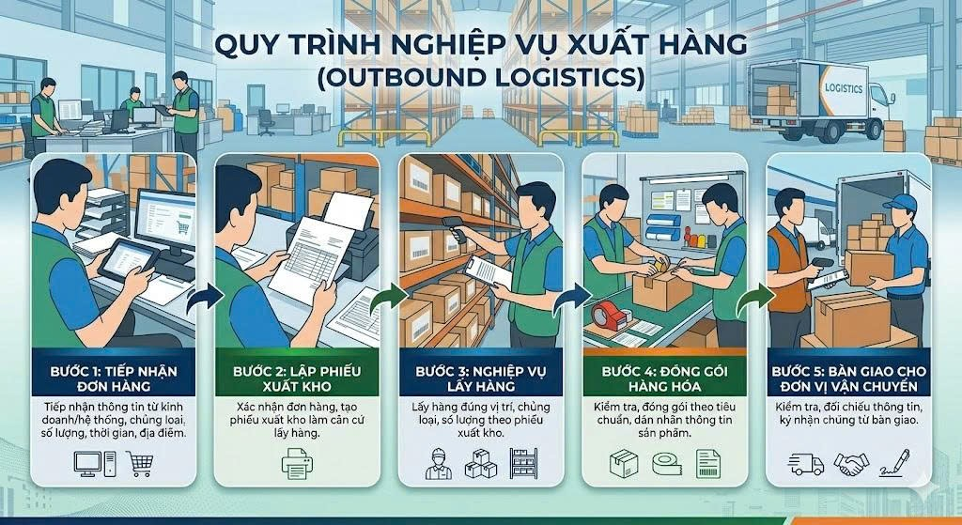
Sơ đồ 1.2: Quy trình nghiệp vụ xuất hàng (Outbound Logistics)
- Bước một, tiếp nhận đơn hàng: Bộ phận kho tiếp nhận thông tin đơn hàng từ bộ phận kinh doanh hoặc hệ thống bán hàng, bao gồm các thông tin về chủng loại, số lượng, thời gian giao hàng và địa điểm nhận hàng. Việc tiếp nhận và xử lý đơn hàng chính xác là cơ sở để thực hiện các bước tiếp theo một cách hiệu quả.
- Bước hai, lập phiếu xuất kho: Sau khi xác nhận đơn hàng, bộ phận kho tiến hành lập phiếu xuất kho hoặc lệnh xuất hàng. Chứng từ này là căn cứ để nhân viên kho thực hiện việc lấy hàng, đồng thời giúp kiểm soát quá trình xuất kho một cách chặt chẽ và minh bạch.
- Bước ba, nghiệp vụ lấy hàng: Nhân viên kho tiến hành lấy hàng theo thông tin trên phiếu xuất kho. Quá trình này đòi hỏi sự chính xác cao trong việc xác định vị trí hàng hóa, chủng loại và số lượng nhằm tránh sai sót. Việc tổ chức lấy hàng hợp lý sẽ giúp tiết kiệm thời gian và nâng cao hiệu suất làm việc.
- Bước bốn, đóng gói hàng hóa: Sau khi lấy hàng, hàng hóa được kiểm tra lại và tiến hành đóng gói theo tiêu chuẩn quy định. Việc đóng gói đảm bảo hàng hóa được bảo vệ trong quá trình vận chuyển, đồng thời đáp ứng yêu cầu về nhãn mác, thông tin sản phẩm và tính thẩm mỹ.
- Bước năm, bàn giao cho đơn vị vận chuyển: Cuối cùng, hàng hóa được bàn giao cho đơn vị vận chuyển hoặc bộ phận giao hàng. Tại bước này, các bên tiến hành kiểm tra, đối chiếu thông tin và ký nhận chứng từ để đảm bảo quá trình giao nhận diễn ra chính xác và đầy đủ.
Như vậy, quy trình xuất hàng được thực hiện theo các bước chặt chẽ và có sự liên kết với nhau, góp phần đảm bảo hàng hóa được xuất kho chính xác, đúng thời gian và nâng cao hiệu quả hoạt động quản lý kho trong doanh nghiệp.

1.2.3. Công tác bảo quản và tổ chức không gian kho
Công tác bảo quản và tổ chức không gian kho là một nội dung quan trọng trong quản lý kho hàng của doanh nghiệp, có ảnh hưởng trực tiếp đến chất lượng hàng hóa, hiệu quả sử dụng diện tích và năng suất làm việc của nhân viên. Trong bối cảnh hoạt động logistics ngày càng phát triển, việc tổ chức kho không chỉ dừng lại ở lưu trữ mà còn phải đảm bảo tính khoa học, an toàn và tối ưu hóa dòng di chuyển của hàng hóa. Do đó, việc sắp xếp hợp lý kết hợp với các kỹ thuật bảo quản phù hợp sẽ giúp doanh nghiệp hạn chế hư hỏng, thất thoát và nâng cao hiệu quả quản lý kho.
- Nguyên tắc sắp xếp hàng hóa trong kho (Aisle/Rack): Hàng hóa trong kho cần được bố trí theo hệ thống lối đi (aisle) và kệ chứa hàng (rack) nhằm tận dụng tối đa diện tích lưu trữ và tạo điều kiện thuận lợi cho việc di chuyển, kiểm tra và lấy hàng. Việc thiết kế lối đi hợp lý giúp giảm thời gian di chuyển của nhân viên, từ đó nâng cao hiệu suất làm việc. Bên cạnh đó, hàng hóa cần được phân loại và sắp xếp theo các tiêu chí như chủng loại, mã hàng, kích thước hoặc tần suất xuất nhập. Những mặt hàng có tần suất xuất cao thường được đặt ở vị trí gần khu vực xuất hàng để rút ngắn thời gian xử lý. Ngoài ra, việc sắp xếp còn phải đảm bảo các yêu cầu về an toàn như khoảng cách giữa các kệ, chiều cao xếp hàng và khả năng chịu tải.
- Kỹ thuật bảo quản hàng hóa theo đặc thù sản phẩm: Mỗi loại hàng hóa có đặc điểm riêng nên cần áp dụng phương pháp bảo quản phù hợp để duy trì chất lượng trong quá trình lưu trữ. Đối với hàng dễ hư hỏng như thực phẩm hoặc dược phẩm, cần kiểm soát chặt chẽ nhiệt độ và độ ẩm trong kho. Đối với hàng dễ vỡ hoặc có giá trị cao, cần được đóng gói cẩn thận và bố trí ở khu vực riêng để hạn chế va chạm. Ngoài ra, đối với các loại hàng đặc thù như hóa chất hoặc hàng dễ cháy nổ, doanh nghiệp cần tuân thủ nghiêm ngặt các quy định về an toàn và phòng cháy chữa cháy. Việc kiểm tra định kỳ điều kiện bảo quản cũng giúp phát hiện sớm các rủi ro và hạn chế tổn thất.
Việc tổ chức không gian kho hợp lý kết hợp với các kỹ thuật bảo quản phù hợp không chỉ giúp đảm bảo chất lượng hàng hóa mà còn góp phần nâng cao hiệu quả sử dụng kho và hiệu quả hoạt động của doanh nghiệp.

1.3. Các phương pháp quản lý và kiểm soát tồn kho trong doanh nghiệp

1.3.1. Phương pháp sắp xếp và bảo quản hàng hóa trong kho
Trong hoạt động kho, việc sắp xếp và bảo quản hàng hóa không chỉ nhằm mục đích lưu trữ hàng mà còn giúp doanh nghiệp quản lý hàng hóa một cách khoa học, giảm thời gian tìm kiếm, hạn chế hư hỏng và nâng cao hiệu quả sử dụng diện tích kho. Do đó, doanh nghiệp cần lựa chọn phương pháp sắp xếp và bảo quản hàng hóa phù hợp với đặc điểm từng loại hàng và điều kiện kho.
Trước hết, hàng hóa trong kho cần được phân khu và bố trí vị trí lưu trữ hợp lý. Mỗi loại hàng hóa nên được bố trí ở một khu vực riêng để thuận tiện cho việc quản lý và tìm kiếm. Việc phân khu trong kho thường dựa trên một số tiêu chí như loại hàng, kích thước hàng hóa, tần suất xuất nhập hoặc đặc tính bảo quản của hàng hóa. Việc bố trí kho hợp lý sẽ giúp giảm thời gian di chuyển trong kho và nâng cao hiệu quả làm việc của nhân viên kho.
Ngoài ra, khi sắp xếp hàng hóa trong kho cần chú ý một số nguyên tắc sau:
- Hàng hóa cùng loại nên sắp xếp cùng một khu vực để dễ quản lý
- Hàng xuất nhập thường xuyên nên đặt ở vị trí thuận tiện di chuyển
- Hàng nặng đặt phía dưới, hàng nhẹ đặt phía trên để đảm bảo an toàn
- Không xếp hàng quá cao dễ gây đổ vỡ hoặc khó kiểm tra
- Cần chừa lối đi trong kho để thuận tiện cho việc di chuyển và kiểm kê
Bên cạnh việc sắp xếp hàng hóa, bảo quản hàng hóa trong kho cũng là một nội dung quan trọng nhằm đảm bảo chất lượng hàng hóa trong thời gian lưu kho. Tùy theo đặc điểm của từng loại hàng hóa mà doanh nghiệp có phương pháp bảo quản khác nhau, tuy nhiên trong quá trình bảo quản hàng hóa cần chú ý các vấn đề sau:
- Kho phải đảm bảo khô ráo, thoáng mát và sạch sẽ
- Tránh để hàng hóa tiếp xúc trực tiếp với nền kho
- Hạn chế ánh nắng trực tiếp chiếu vào hàng hóa
- Thường xuyên kiểm tra tình trạng hàng hóa trong kho
- Sắp xếp hàng hóa gọn gàng để tránh đổ vỡ, hư hỏng
- Thực hiện phòng cháy chữa cháy trong kho theo quy định
Việc thực hiện tốt công tác sắp xếp và bảo quản hàng hóa trong kho sẽ giúp doanh nghiệp quản lý hàng hóa hiệu quả hơn, hạn chế hư hỏng và thất thoát hàng hóa, đồng thời tạo điều kiện thuận lợi cho quá trình nhập kho, xuất kho và kiểm kê kho. Vì vậy, sắp xếp và bảo quản hàng hóa là một nội dung quan trọng trong công tác quản lý kho của doanh nghiệp.
Bên cạnh đó, công tác sắp xếp và bảo quản hàng hóa trong kho còn có ảnh hưởng trực tiếp đến các loại chi phí tồn kho của doanh nghiệp. Cụ thể, chi phí tồn kho bao gồm ba nhóm chính. Thứ nhất là chi phí lưu kho, bao gồm chi phí thuê kho, chi phí điện nước, chi phí bảo trì và chi phí nhân công quản lý kho. Nếu hàng hóa được sắp xếp hợp lý sẽ giúp tận dụng tối đa diện tích kho, từ đó giảm chi phí lưu kho. Thứ hai là chi phí bảo quản, phát sinh trong quá trình duy trì chất lượng hàng hóa như chi phí kiểm soát nhiệt độ, độ ẩm, đóng gói và bảo vệ hàng hóa. Việc bảo quản không đúng cách sẽ làm tăng chi phí này do hàng hóa dễ bị hư hỏng. Thứ ba là chi phí hao hụt và hư hỏng hàng hóa, bao gồm các tổn thất do mất mát, hư hại hoặc hết hạn sử dụng. Việc sắp xếp và kiểm soát kho không chặt chẽ sẽ làm gia tăng loại chi phí này. Do đó, tổ chức tốt công tác sắp xếp và bảo quản không chỉ giúp quản lý kho hiệu quả mà còn góp phần giảm thiểu đáng kể các chi phí liên quan đến tồn kho.

1.3.2. Phương pháp định giá và xuất kho

1.3.2.1. Phương pháp FIFO (First In First Out)
Phương pháp FIFO (First In First Out) là phương pháp quản lý tồn kho theo nguyên tắc hàng hóa được nhập vào kho trước sẽ được xuất ra trước, hàng nhập sau sẽ được xuất sau. Phương pháp này nhằm đảm bảo hàng hóa trong kho được luân chuyển hợp lý, hạn chế tình trạng hàng tồn kho lâu ngày, giảm hư hỏng và nâng cao hiệu quả quản lý kho. Trong công tác quản lý kho, nguyên tắc nhập trước – xuất trước được sử dụng khá phổ biến, đặc biệt đối với các doanh nghiệp thương mại có nhiều mặt hàng và hàng hóa thay đổi mẫu mã theo thời gian (Phan Thanh Lâm, Cẩm nang quản trị kho hàng).
Trong thực tế, để áp dụng phương pháp FIFO, doanh nghiệp cần sắp xếp hàng hóa trong kho theo thứ tự thời gian nhập kho. Hàng hóa nhập trước sẽ được bố trí ở vị trí dễ lấy hoặc phía ngoài, còn hàng nhập sau sẽ được sắp xếp phía trong hoặc phía sau. Khi xuất kho, nhân viên kho sẽ lấy hàng theo thứ tự từ lô hàng nhập trước đến lô hàng nhập sau. Việc sắp xếp kho hợp lý có vai trò quan trọng trong việc thực hiện phương pháp FIFO một cách hiệu quả.
Việc áp dụng phương pháp FIFO trong quản lý tồn kho mang lại nhiều lợi ích cho doanh nghiệp, cụ thể như:
- Hàng hóa trong kho được luân chuyển thường xuyên, hạn chế tồn kho lâu ngày
- Giảm nguy cơ hư hỏng, lỗi thời hoặc hết hạn sử dụng của hàng hóa
- Giúp doanh nghiệp dễ dàng kiểm soát thời gian lưu kho của từng lô hàng
- Giúp công tác quản lý kho khoa học và hợp lý hơn
- Phù hợp với các doanh nghiệp thương mại, siêu thị, kho hàng tiêu dùng, kho vali, túi xách, quần áo, mỹ phẩm,…
Tuy nhiên, phương pháp FIFO cũng có một số hạn chế:
- Kho hàng cần được bố trí hợp lý thì việc lấy hàng nhập trước mới thuận tiện
- Nếu kho chật hoặc hàng hóa nhiều chủng loại thì việc thực hiện FIFO sẽ khó khăn hơn
- Nhân viên kho phải nắm rõ vị trí và thời gian nhập của từng lô hàng để tránh xuất nhầm
Nhìn chung, phương pháp FIFO là phương pháp quản lý tồn kho đơn giản, dễ áp dụng và phù hợp với nhiều loại hình doanh nghiệp. Vì vậy, phương pháp này được sử dụng phổ biến trong công tác quản lý kho nhằm đảm bảo hàng hóa được luân chuyển hợp lý và nâng cao hiệu quả sử dụng kho.
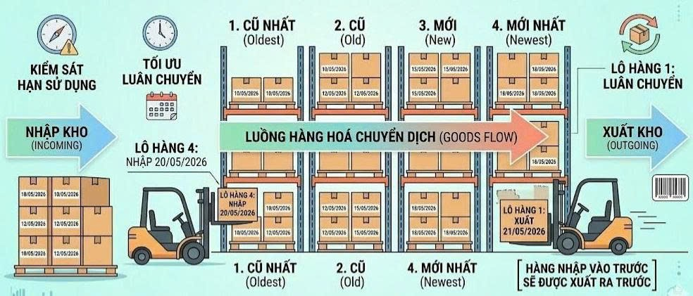
Sơ đồ 1.3: Sơ đồ xuất kho theo phương pháp nhập trước-xuất trước (FIFO)
Sơ đồ trên thể hiện nguyên tắc hoạt động của phương pháp FIFO trong quản lý kho. Hàng hóa được nhập vào kho trước sẽ được xuất ra trước, hàng nhập sau sẽ được xuất sau. Việc bố trí hàng hóa theo một chiều giúp quá trình xuất kho thuận tiện và đảm bảo thực hiện đúng nguyên tắc nhập trước – xuất trước trong quản lý tồn kho.

1.3.2.2. Phương pháp LIFO (Last In First Out)
Phương pháp LIFO (Last In First Out) là phương pháp quản lý tồn kho theo nguyên tắc hàng hóa được nhập vào kho sau sẽ được xuất ra trước, còn hàng nhập trước sẽ được xuất sau. Phương pháp này thường được áp dụng trong một số loại kho có đặc điểm hàng hóa không bị hư hỏng theo thời gian hoặc hàng hóa có thể lưu kho lâu dài mà không ảnh hưởng đến chất lượng.
Trong thực tế quản lý kho, khi áp dụng phương pháp LIFO, hàng hóa mới nhập sẽ được đặt ở vị trí thuận tiện cho việc xuất kho, còn hàng nhập trước sẽ được bố trí ở phía trong hoặc phía dưới. Khi có yêu cầu xuất kho, nhân viên kho sẽ ưu tiên xuất hàng của lô nhập sau trước, sau đó mới đến các lô nhập trước. Cách sắp xếp này giúp việc xuất hàng nhanh hơn trong một số trường hợp, đặc biệt khi hàng hóa được nhập về thường xuyên.
Việc áp dụng phương pháp LIFO trong quản lý tồn kho có một số ưu điểm như:
- Việc xuất hàng thường nhanh vì hàng mới nhập đặt ở vị trí dễ lấy
- Phù hợp với kho có hàng hóa nhập về liên tục
- Thuận tiện trong một số kho vật liệu, kho linh kiện, kho hàng không bị ảnh hưởng bởi thời gian lưu kho
Tuy nhiên, phương pháp LIFO cũng có một số hạn chế:
- Hàng nhập trước có thể bị tồn kho lâu ngày
- Dễ xảy ra tình trạng hàng cũ bị tồn đọng trong kho
- Không phù hợp với hàng hóa có hạn sử dụng
- Khó kiểm soát thời gian lưu kho của hàng hóa
So với phương pháp LIFO, phương pháp FIFO được sử dụng phổ biến hơn trong các doanh nghiệp thương mại vì giúp hàng hóa được luân chuyển hợp lý và hạn chế tồn kho lâu ngày. Tuy nhiên, tùy theo đặc điểm hàng hóa và điều kiện kho mà doanh nghiệp có thể lựa chọn phương pháp quản lý tồn kho phù hợp.
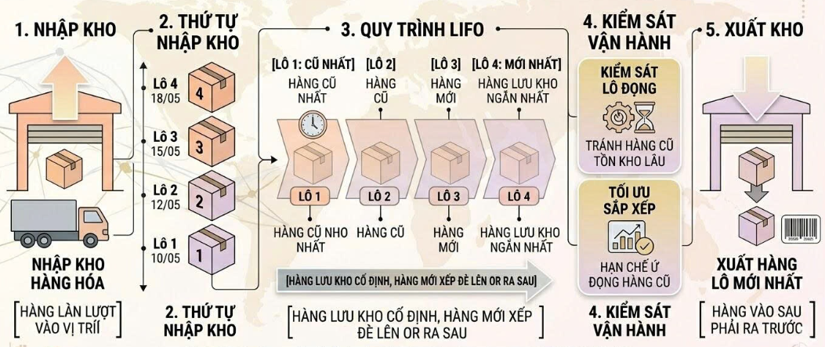
Sơ đồ 1.4: Sơ đồ xuất kho theo phương pháp nhập sau-xuất trước (LIFO)
Sơ đồ trên thể hiện phương pháp nhập sau – xuất trước (LIFO) trong quản lý kho. Theo phương pháp này, hàng hóa được nhập vào kho sau sẽ được xuất ra trước, còn hàng nhập trước sẽ được xuất sau. Việc sắp xếp hàng hóa theo phương pháp này giúp việc xuất hàng thuận tiện trong một số loại kho, tuy nhiên có thể làm cho hàng nhập trước bị tồn kho lâu ngày.

1.3.2.3. Phương pháp FEFO (First Expired First Out)
Phương pháp FEFO (First Expired First Out) là phương pháp quản lý tồn kho theo nguyên tắc hàng hóa có hạn sử dụng gần nhất sẽ được xuất ra trước, không phụ thuộc vào thời gian nhập kho. Phương pháp này nhằm đảm bảo chất lượng hàng hóa khi đưa ra thị trường, hạn chế tối đa tình trạng hàng hóa bị hết hạn sử dụng trong kho, từ đó giảm thiểu tổn thất cho doanh nghiệp. FEFO được áp dụng phổ biến trong các ngành hàng có yêu cầu cao về thời hạn sử dụng như thực phẩm, dược phẩm, mỹ phẩm và các sản phẩm dễ bị ảnh hưởng bởi thời gian bảo quản.
Trong thực tế, để áp dụng phương pháp FEFO, doanh nghiệp cần quản lý chặt chẽ thông tin của từng lô hàng, bao gồm ngày sản xuất và hạn sử dụng. Khi sắp xếp trong kho, hàng hóa sẽ được phân loại theo hạn sử dụng, trong đó các lô hàng có hạn sử dụng ngắn hơn sẽ được bố trí ở vị trí thuận tiện để xuất kho trước. Khi xuất hàng, nhân viên kho sẽ ưu tiên xuất những lô hàng có thời gian hết hạn gần nhất nhằm đảm bảo hàng hóa luôn được tiêu thụ trong thời gian an toàn.
Việc áp dụng phương pháp FEFO trong quản lý tồn kho mang lại nhiều lợi ích cho doanh nghiệp, cụ thể như:
- Đảm bảo chất lượng hàng hóa luôn đạt tiêu chuẩn khi xuất kho
- Hạn chế tối đa tình trạng hàng hóa bị hết hạn trong kho
- Giúp doanh nghiệp kiểm soát tốt hạn sử dụng của từng lô hàng
- Giảm thiểu rủi ro tổn thất do hàng hóa hư hỏng hoặc quá hạn
- Đặc biệt phù hợp với các ngành hàng có yêu cầu nghiêm ngặt về chất lượng và an toàn sản phẩm
Tuy nhiên, phương pháp FEFO cũng có một số hạn chế:
- Yêu cầu hệ thống quản lý kho phải theo dõi chính xác hạn sử dụng của từng sản phẩm
- Cần sắp xếp và kiểm soát kho chặt chẽ, tránh sai sót giữa các lô hàng
- Thường cần sự hỗ trợ của phần mềm quản lý kho hoặc công nghệ mã vạch để đảm bảo độ chính xác
- Việc quản lý thủ công có thể gây khó khăn khi số lượng hàng hóa lớn
Nhìn chung, phương pháp FEFO là phương pháp quản lý tồn kho mang tính kiểm soát chất lượng cao, giúp doanh nghiệp đảm bảo hàng hóa luôn được xuất kho theo đúng hạn sử dụng, từ đó nâng cao hiệu quả quản lý và giảm thiểu rủi ro trong quá trình lưu kho và phân phối hàng hóa.
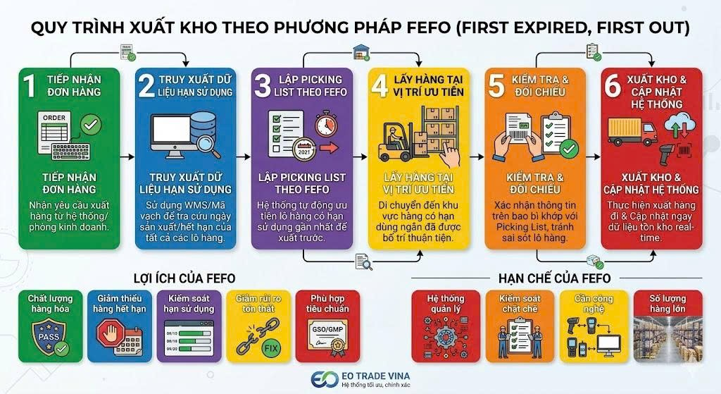
Sơ đồ 1.5: Sơ đồ xuất kho theo phương pháp hết hạn trước-xuất trước (FEFO)
Sơ đồ trên thể hiện quy trình xuất kho theo phương pháp FEFO, trong đó hệ thống ưu tiên xuất các lô hàng có hạn sử dụng gần nhất nhằm đảm bảo chất lượng hàng hóa và giảm thiểu rủi ro hàng hết hạn trong kho.

1.3.2.4. So sánh các phương pháp FIFO, LIFO VÀ FEFO
Để làm rõ sự khác biệt giữa các phương pháp xuất kho phổ biến hiện nay, việc so sánh FIFO, LIFO và FEFO được thực hiện dựa trên các tiêu chí về nguyên tắc áp dụng, đối tượng sử dụng, mục tiêu quản lý, ưu điểm và hạn chế. Từ đó giúp doanh nghiệp lựa chọn phương pháp phù hợp với đặc điểm hàng hóa và yêu cầu quản lý kho.
Tiêu chí | FIFO (First In First Out) | LIFO (Last In First Out) | FEFO (First Expired First Out)
Nguyên tắc xuất kho | Hàng nhập trước xuất trước | Hàng nhập sau xuất trước | Hàng có hạn sử dụng gần nhất xuất trước
Đối tượng áp dụng | Hàng hóa thông thường, hàng tiêu dùng | Ít áp dụng thực tế, chủ yếu trong kế toán | Hàng có hạn sử dụng (thực phẩm, dược phẩm)
Mục tiêu quản lý | Đảm bảo luân chuyển hàng hóa hợp lý | Phản ánh chi phí gần giá thị trường | Đảm bảo chất lượng và tránh hết hạn
Ưu điểm | Giảm tồn kho cũ, hạn chế hư hỏng | Phù hợp khi giá biến động | Kiểm soát tốt hạn sử dụng, giảm hàng hỏng
Nhược điểm | Có thể lệch chi phí khi giá tăng | Dễ tồn kho cũ, không phù hợp hàng dễ hỏng | Yêu cầu quản lý hạn sử dụng chặt chẽ
Mức độ sử dụng thực tế | Phổ biến | Hạn chế | Rất phổ biến với hàng có hạn dùng
Bảng 1.1: So sánh phương pháp FIFO, LIFO và FEFO trong quản lý kho
Qua bảng so sánh có thể thấy, mỗi phương pháp xuất kho đều có đặc điểm và phạm vi áp dụng khác nhau. Trong đó, FIFO và FEFO là hai phương pháp được sử dụng phổ biến trong thực tiễn do phù hợp với đặc điểm luân chuyển hàng hóa và yêu cầu bảo quản chất lượng sản phẩm. Ngược lại, LIFO ít được áp dụng trong quản lý kho thực tế mà chủ yếu mang ý nghĩa trong kế toán và điều chỉnh chi phí trong điều kiện biến động giá. Do đó, việc lựa chọn phương pháp phù hợp cần căn cứ vào tính chất hàng hóa, mục tiêu quản lý và đặc thù hoạt động của doanh nghiệp.

1.3.3. Các công cụ phân loại và mô hình tối ưu
Trong quản trị kho hàng hiện đại, bên cạnh việc theo dõi nhập – xuất – tồn, doanh nghiệp cần áp dụng các công cụ phân loại và mô hình tối ưu nhằm nâng cao hiệu quả quản lý, giảm chi phí và hạn chế rủi ro trong lưu trữ hàng hóa. Các phương pháp phổ biến thường được sử dụng bao gồm phân tích ABC & XYZ, mô hình EOQ và phương pháp JIT.
a. Phân tích ABC & XYZ
Phân tích ABC là phương pháp phân loại hàng hóa dựa trên giá trị tiêu thụ hàng năm của từng loại sản phẩm. Mục tiêu của phương pháp này là giúp doanh nghiệp xác định được nhóm hàng quan trọng để ưu tiên quản lý chặt chẽ hơn.
- Nhóm A: Là nhóm hàng chiếm tỷ trọng nhỏ về số lượng (khoảng 10–20%) nhưng lại chiếm phần lớn giá trị tồn kho (70–80%). Đây là nhóm hàng có ảnh hưởng lớn đến doanh thu nên cần được kiểm soát nghiêm ngặt, theo dõi thường xuyên và đảm bảo không xảy ra thiếu hụt.
- Nhóm B: Chiếm khoảng 20–30% số lượng hàng hóa và 15–25% giá trị tồn kho. Nhóm này cần quản lý ở mức độ trung bình, kiểm tra định kỳ.
- Nhóm C: Chiếm số lượng lớn (50–70%) nhưng giá trị thấp (5–10%), do đó mức độ quản lý có thể đơn giản hơn nhằm tiết kiệm nguồn lực.
Bên cạnh ABC, phân tích XYZ được sử dụng để đánh giá mức độ biến động nhu cầu của hàng hóa:
- Nhóm X: Nhu cầu ổn định, dễ dự báo, ít biến động theo thời gian.
- Nhóm Y: Nhu cầu có biến động trung bình, thường chịu ảnh hưởng bởi mùa vụ hoặc xu hướng thị trường.
- Nhóm Z: Nhu cầu biến động mạnh, khó dự đoán, dễ gây rủi ro tồn kho.
Việc kết hợp đồng thời phân tích ABC và XYZ giúp doanh nghiệp không chỉ xác định giá trị của từng nhóm hàng mà còn đánh giá được mức độ ổn định của nhu cầu, từ đó đưa ra chiến lược quản lý tồn kho phù hợp hơn như: ưu tiên kiểm soát nhóm AX, hạn chế tồn kho nhóm CZ, hay điều chỉnh kế hoạch nhập hàng linh hoạt theo từng nhóm.

b. Mô hình lượng đặt hàng kinh tế (EOQ)
Mô hình EOQ (Economic Order Quantity) là một trong những mô hình định lượng phổ biến trong quản trị tồn kho, được sử dụng để xác định số lượng đặt hàng tối ưu nhằm tối thiểu hóa tổng chi phí tồn kho của doanh nghiệp.
Tổng chi phí tồn kho thường bao gồm hai thành phần chính:
- Chi phí đặt hàng (ordering cost)
- Chi phí lưu kho (holding cost)
Mô hình EOQ giúp cân bằng giữa hai loại chi phí này, tránh tình trạng đặt hàng quá nhiều gây tăng chi phí lưu kho hoặc đặt hàng quá ít dẫn đến tăng chi phí đặt hàng nhiều lần và nguy cơ thiếu hàng.
Công thức EOQ:
$EOQ=\sqrt{\frac{2DS}{H}}$
Trong đó:
D: Nhu cầu hàng năm của sản phẩm
S: Chi phí cho mỗi lần đặt hàng
H: Chi phí lưu kho cho một đơn vị hàng hóa trong năm
Trong thực tế tại doanh nghiệp kho hàng, EOQ giúp bộ phận quản lý kho xác định được “điểm đặt hàng hợp lý”, từ đó lập kế hoạch nhập hàng hiệu quả hơn. Đặc biệt đối với các mặt hàng có vòng quay trung bình như vali, phụ kiện du lịch hay bình giữ nhiệt, việc áp dụng EOQ giúp giảm áp lực tồn kho và tối ưu chi phí vận hành.
c. Mô hình JIT (Just-In-Time)
JIT (Just-In-Time) là phương pháp quản trị tồn kho theo nguyên tắc chỉ nhập hàng khi có nhu cầu thực tế, hạn chế tối đa lượng hàng lưu trữ trong kho. Mục tiêu chính của JIT là giảm thiểu chi phí tồn kho và nâng cao hiệu quả sử dụng nguồn lực.
- Phương pháp này yêu cầu:
- Hệ thống dự báo nhu cầu chính xác
- Nhà cung cấp uy tín, giao hàng đúng thời gian
- Quy trình nhập – xuất hàng linh hoạt

- Ưu điểm của JIT:
- Giảm chi phí lưu kho và diện tích kho bãi
- Hạn chế hàng tồn lâu, giảm nguy cơ hư hỏng hoặc lỗi thời
- Tăng vòng quay vốn, nâng cao hiệu quả sử dụng vốn lưu động
Tuy nhiên, JIT cũng tồn tại rủi ro nếu chuỗi cung ứng bị gián đoạn, dẫn đến thiếu hàng đột xuất, ảnh hưởng đến hoạt động kinh doanh. Vì vậy, doanh nghiệp cần cân nhắc áp dụng linh hoạt JIT kết hợp với các phương pháp tồn kho an toàn để đảm bảo tính ổn định.

1.4. Ứng dụng công nghệ và xu hướng mới trong quản trị kho 4.0

1.4.1. Hệ thống thông tin quản lý kho (WMS)
a) Khái niệm WMS
Hệ thống quản lý kho (Warehouse Management System – WMS) là phần mềm hỗ trợ doanh nghiệp quản lý toàn bộ hoạt động kho như nhập hàng, xuất hàng, lưu trữ và kiểm kê hàng hóa. Trong bối cảnh kho 4.0, WMS giúp chuyển từ quản lý thủ công sang quản lý bằng dữ liệu số, từ đó nâng cao độ chính xác, giảm sai sót và tăng hiệu quả vận hành.
b) Các phân hệ cơ bản của WMS
- Phân hệ quản lý nhập kho: Đây là chức năng ghi nhận thông tin hàng hóa khi nhập kho như mã hàng, số lượng, nhà cung cấp và thời gian nhập. Giúp kiểm soát chặt chẽ đầu vào, hạn chế sai lệch giữa thực tế và chứng từ.
- Phân hệ quản lý xuất kho: Theo dõi quá trình xuất hàng theo đơn đặt hàng hoặc yêu cầu nội bộ. Đảm bảo hàng hóa được xuất đúng số lượng, đúng đối tượng và đúng mục đích sử dụng.
- Phân hệ quản lý vị trí lưu trữ: Phân bổ và sắp xếp hàng hóa theo từng khu vực, kệ hoặc mã vị trí trong kho. Giúp tối ưu không gian kho, dễ tìm kiếm và giảm thời gian thao tác.
- Phân hệ quản lý tồn kho: Cập nhật liên tục số lượng hàng hóa còn trong kho theo thời gian thực. Giúp doanh nghiệp nắm bắt chính xác tình trạng tồn kho, tránh thiếu hàng hoặc tồn đọng.
- Phân hệ báo cáo – thống kê: Tổng hợp dữ liệu nhập – xuất – tồn để lập báo cáo quản trị. Hỗ trợ nhà quản lý theo dõi hiệu quả hoạt động và ra quyết định kịp thời.
c) Lợi ích của số hóa dữ liệu trong WMS
Việc ứng dụng WMS mang lại nhiều lợi ích rõ rệt trong quản trị kho:
- Tăng độ chính xác dữ liệu: hạn chế sai sót do nhập liệu thủ công
- Tối ưu thời gian xử lý: các nghiệp vụ nhập – xuất – kiểm kê diễn ra nhanh hơn
- Quản lý theo thời gian thực: dữ liệu tồn kho được cập nhật liên tục
- Giảm thất thoát hàng hóa: dễ kiểm soát và truy xuất nguồn gốc
- Nâng cao hiệu quả vận hành kho: quy trình rõ ràng, giảm phụ thuộc con người
- Hỗ trợ ra quyết định: dữ liệu tổng hợp giúp quản lý dễ phân tích và lập kế hoạch
d) Vai trò trong mô hình kho 4.0
WMS được xem là nền tảng quan trọng trong kho 4.0 vì giúp doanh nghiệp:
- Số hóa toàn bộ quy trình quản lý kho
- Tăng tính minh bạch trong kiểm soát hàng hóa
- Nâng cao năng suất lao động
- Hướng tới mô hình kho thông minh và tự động hóa

1.4.2. Công nghệ nhận diện và tự động hóa
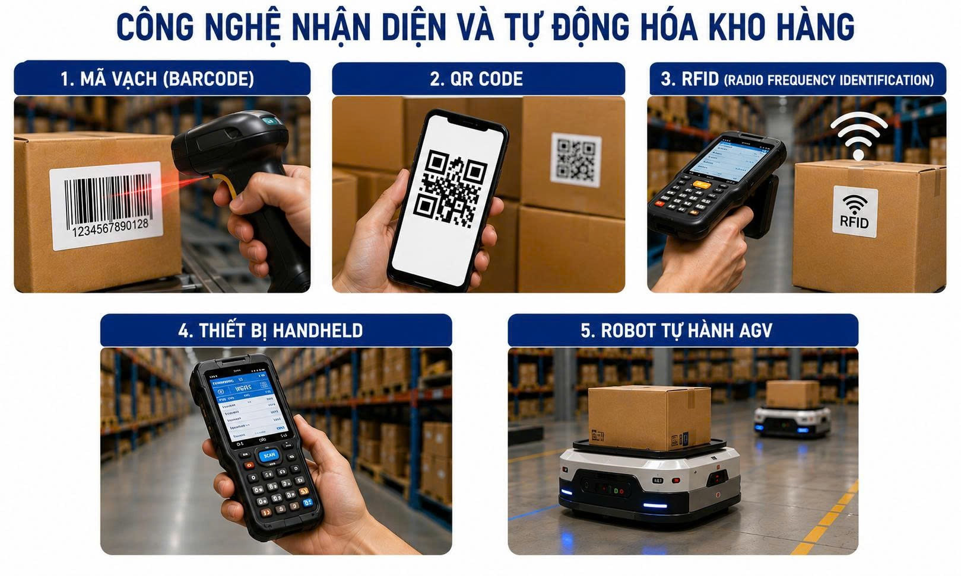
Hình 1.1: Công nghệ nhận diện và tự động hóa
- Mã vạch (Barcode): Mã vạch là công nghệ sử dụng các vạch đen trắng để mã hóa thông tin sản phẩm và được quét bằng máy đọc chuyên dụng. Trong quản lý kho, Barcode thường được sử dụng trong các khâu nhập kho, xuất kho và kiểm kê để giúp nhận diện hàng hóa nhanh chóng và chính xác hơn so với ghi chép thủ công.
- QR Code: QR Code là dạng mã hai chiều có khả năng lưu trữ nhiều thông tin hơn Barcode như mã sản phẩm, lô hàng, nguồn gốc và thời gian nhập kho. QR Code có thể được quét bằng điện thoại hoặc máy quét chuyên dụng, giúp truy xuất thông tin nhanh và linh hoạt.
- RFID (Radio Frequency Identification): RFID là công nghệ nhận diện bằng sóng radio cho phép đọc dữ liệu từ thẻ gắn trên hàng hóa mà không cần quét trực tiếp. Công nghệ này có thể đọc nhiều sản phẩm cùng lúc, phù hợp với kho có lượng hàng lớn.
- Thiết bị Handheld: Handheld là thiết bị cầm tay giúp nhân viên kho quét mã và cập nhật dữ liệu trực tiếp vào hệ thống quản lý kho (WMS). Thiết bị này giúp giảm sai sót nhập liệu và tăng tính linh hoạt khi làm việc trong kho.
- Robot tự hành AGV: AGV là robot tự động di chuyển trong kho theo lộ trình được lập trình sẵn để vận chuyển hàng hóa. Công nghệ này giúp giảm sức lao động thủ công và tăng hiệu suất vận hành kho.

1.4.3. Xu hướng Kho hàng xanh (Green Warehousing)
Kho hàng xanh là xu hướng quản lý kho hướng đến giảm thiểu tác động đến môi trường thông qua việc sử dụng hiệu quả tài nguyên, tiết kiệm năng lượng và hạn chế phát thải trong quá trình vận hành. Trong thực tiễn, xu hướng này đang được áp dụng ngày càng rộng rãi trong các hệ thống kho hiện đại nhằm cân bằng giữa hiệu quả kinh doanh và phát triển bền vững.
- Tiết kiệm năng lượng trong vận hành kho: Trong thực tế, nhiều kho hàng hiện nay đã áp dụng các giải pháp như hệ thống đèn LED tiết kiệm điện, cảm biến tự động tắt/mở thiết bị điện khi không sử dụng, tận dụng ánh sáng tự nhiên và tối ưu hệ thống thông gió, làm mát. Các giải pháp này giúp giảm đáng kể chi phí điện năng, đồng thời nâng cao hiệu quả sử dụng năng lượng trong toàn bộ quá trình vận hành kho.
- Sử dụng bao bì và vật liệu thân thiện môi trường: Thực tiễn quản lý kho cho thấy xu hướng giảm sử dụng bao bì nhựa dùng một lần và thay thế bằng các vật liệu có thể tái chế như carton, giấy hoặc vật liệu phân hủy sinh học đang ngày càng phổ biến. Điều này không chỉ giúp giảm lượng rác thải trong hoạt động lưu kho và vận chuyển mà còn góp phần đáp ứng các tiêu chuẩn môi trường ngày càng khắt khe.
- Tối ưu hóa không gian kho theo hướng bền vững: Trong thực tế vận hành kho, việc bố trí mặt bằng khoa học, sử dụng hệ thống kệ nhiều tầng và áp dụng phần mềm quản lý vị trí hàng hóa giúp tối ưu diện tích lưu trữ. Nhờ đó, doanh nghiệp có thể chứa được nhiều hàng hóa hơn trong cùng một không gian, hạn chế việc mở rộng kho mới, từ đó giảm chi phí đầu tư và sử dụng tài nguyên xây dựng.
- Ý nghĩa trong thực tiễn quản lý kho: Xu hướng kho hàng xanh không chỉ mang tính lý thuyết mà đã được ứng dụng rộng rãi trong thực tế, giúp doanh nghiệp vừa tiết kiệm chi phí vận hành, vừa đáp ứng yêu cầu về bảo vệ môi trường. Đây được xem là hướng phát triển tất yếu trong bối cảnh logistics hiện đại, khi yếu tố bền vững ngày càng được ưu tiên song song với hiệu quả kinh tế.

1.5. Hệ thống chỉ số đánh giá hiệu quả (KPIs) và các yếu tố ảnh hưởng

1.5.1. Các chỉ số đo lường hiệu quả (KPIs) then chốt
Tỷ lệ chính xác tồn kho (Inventory Accuracy Rate): Tỷ lệ chính xác tồn kho là chỉ số phản ánh mức độ khớp giữa dữ liệu tồn kho trên hệ thống và số lượng tồn kho thực tế tại kho. Đây là chỉ số cốt lõi trong quản lý kho vì nó thể hiện mức độ tin cậy của toàn bộ hệ thống thông tin kho. Chỉ số này cao cho thấy doanh nghiệp kiểm soát tốt các hoạt động nhập – xuất – kiểm kê, dữ liệu được cập nhật kịp thời và chính xác, từ đó hỗ trợ hiệu quả cho việc lập kế hoạch kinh doanh và ra quyết định. Ngược lại, nếu tỷ lệ thấp sẽ dẫn đến sai lệch thông tin tồn kho, gây khó khăn trong quản lý hàng hóa, dễ phát sinh tình trạng thiếu hàng hoặc tồn đọng không chính xác, ảnh hưởng trực tiếp đến hiệu quả vận hành kho và chi phí doanh nghiệp.
Tốc độ quay vòng kho (Inventory Turnover Ratio): Tốc độ quay vòng kho phản ánh mức độ luân chuyển hàng hóa trong kho trong một khoảng thời gian nhất định, thể hiện khả năng tiêu thụ hàng tồn kho và hiệu quả sử dụng vốn của doanh nghiệp. Đây là chỉ số quan trọng trong việc đánh giá tính hiệu quả của chính sách quản lý tồn kho và hoạt động kinh doanh. Khi tốc độ quay vòng cao, điều đó cho thấy hàng hóa được tiêu thụ nhanh, lượng tồn kho thấp và vốn được thu hồi nhanh, giúp doanh nghiệp giảm chi phí lưu kho và tăng khả năng tái đầu tư. Ngược lại, nếu tốc độ quay vòng thấp, hàng hóa bị lưu trữ lâu trong kho, dễ dẫn đến tình trạng ứ đọng, tăng chi phí bảo quản và làm giảm hiệu quả sử dụng vốn lưu động.
Tỷ lệ đơn hàng thực hiện hoàn hảo (Perfect Order Rate): Tỷ lệ đơn hàng thực hiện hoàn hảo là chỉ số đo lường mức độ hoàn thành đơn hàng một cách chính xác ngay từ lần xử lý đầu tiên, bao gồm đúng sản phẩm, đúng số lượng, đúng thời gian giao hàng và không phát sinh lỗi trong quá trình xử lý. Đây là chỉ số phản ánh trực tiếp chất lượng vận hành kho và mức độ phối hợp giữa các bộ phận trong chuỗi cung ứng. Chỉ số này càng cao cho thấy hệ thống quản lý kho hoạt động hiệu quả, quy trình xử lý đơn hàng chặt chẽ và khả năng kiểm soát hàng hóa tốt. Ngược lại, nếu tỷ lệ thấp sẽ phản ánh các vấn đề như sai sót trong xuất hàng, kiểm soát tồn kho chưa chính xác hoặc quy trình vận hành chưa đồng bộ, từ đó ảnh hưởng đến chất lượng dịch vụ và uy tín doanh nghiệp.

1.5.2. Các nhân tố ảnh hưởng đến quản lý kho
Nhân tố nội tại là những yếu tố xuất phát từ bên trong doanh nghiệp, có ảnh hưởng trực tiếp đến hiệu quả công tác quản lý kho, bao gồm cơ sở hạ tầng, công nghệ thông tin và năng lực đội ngũ nhân sự.
- Cơ sở hạ tầng: Đây là nền tảng vật chất phục vụ hoạt động lưu trữ và vận hành kho như diện tích kho, hệ thống kệ chứa hàng, trang thiết bị bốc xếp, chiếu sáng, thông gió và phòng cháy chữa cháy. Cơ sở hạ tầng được đầu tư đầy đủ và bố trí khoa học sẽ giúp tối ưu không gian lưu trữ, giảm thời gian di chuyển hàng hóa, hạn chế hư hỏng và nâng cao hiệu suất nhập – xuất kho. Ngược lại, hạ tầng yếu kém sẽ làm giảm hiệu quả vận hành và tăng nguy cơ sai sót trong quản lý hàng hóa.
- Công nghệ thông tin: Đây là yếu tố ngày càng quan trọng trong quản lý kho hiện đại, thể hiện qua việc ứng dụng phần mềm quản lý kho (WMS), mã vạch, QR code và các hệ thống theo dõi tồn kho. Công nghệ thông tin giúp doanh nghiệp cập nhật dữ liệu theo thời gian thực, giảm phụ thuộc vào ghi chép thủ công, nâng cao độ chính xác trong kiểm soát tồn kho và hỗ trợ ra quyết định nhanh chóng, chính xác hơn. Doanh nghiệp ứng dụng công nghệ càng tốt thì mức độ tự động hóa và hiệu quả quản lý kho càng cao.
- Năng lực đội ngũ nhân sự: Nhân sự kho là người trực tiếp thực hiện các hoạt động nhập, xuất, sắp xếp và kiểm kê hàng hóa, do đó trình độ chuyên môn, kỹ năng làm việc và ý thức trách nhiệm của họ ảnh hưởng lớn đến hiệu quả quản lý kho. Đội ngũ nhân sự có kinh nghiệm, được đào tạo bài bản sẽ giúp giảm sai sót, xử lý công việc nhanh chóng và đảm bảo quy trình kho vận hành trơn tru. Ngược lại, nhân sự yếu về kỹ năng dễ dẫn đến nhầm lẫn, thất thoát hàng hóa và giảm hiệu quả quản lý chung.
Nhân tố ngoại vi là những yếu tố bên ngoài doanh nghiệp nhưng có tác động trực tiếp hoặc gián tiếp đến công tác quản lý kho, bao gồm đặc điểm thị trường, chính sách pháp luật và sự ổn định của nhà cung cấp.
- Đặc điểm thị trường: Nhu cầu thị trường, mức độ cạnh tranh và xu hướng tiêu dùng có ảnh hưởng lớn đến kế hoạch nhập – xuất và tồn kho của doanh nghiệp. Khi thị trường biến động mạnh hoặc nhu cầu thay đổi nhanh, doanh nghiệp phải điều chỉnh lượng hàng tồn kho linh hoạt để tránh thiếu hàng hoặc tồn đọng quá nhiều. Ngược lại, thị trường ổn định giúp doanh nghiệp dễ dàng dự báo nhu cầu và xây dựng kế hoạch quản lý kho hiệu quả hơn.
- Chính sách pháp luật: Các quy định của Nhà nước liên quan đến quản lý hàng hóa, xuất nhập khẩu, thuế, tiêu chuẩn chất lượng và an toàn kho bãi có ảnh hưởng trực tiếp đến hoạt động kho. Doanh nghiệp cần tuân thủ đầy đủ các quy định này để đảm bảo tính hợp pháp trong vận hành, tránh rủi ro vi phạm. Đồng thời, các thay đổi trong chính sách cũng có thể làm thay đổi quy trình lưu kho, chứng từ và cách thức quản lý hàng hóa.
- Sự ổn định của nhà cung cấp: Nhà cung cấp là yếu tố quyết định đến tính liên tục của nguồn hàng. Nếu nhà cung cấp giao hàng đúng thời gian, đảm bảo chất lượng và ổn định về số lượng thì doanh nghiệp sẽ chủ động hơn trong quản lý tồn kho. Ngược lại, nếu nguồn cung không ổn định, doanh nghiệp có thể gặp tình trạng thiếu hàng, gián đoạn kế hoạch kinh doanh hoặc buộc phải tăng lượng tồn kho dự phòng, từ đó làm tăng chi phí lưu kho.
Công tác quản lý kho không chỉ phụ thuộc vào các yếu tố nội tại của doanh nghiệp mà còn chịu tác động mạnh từ môi trường bên ngoài. Các nhân tố nội tại như cơ sở hạ tầng, công nghệ thông tin và năng lực nhân sự quyết định trực tiếp đến hiệu quả vận hành và mức độ chính xác trong quản lý kho. Trong khi đó, các nhân tố ngoại vi như thị trường, chính sách pháp luật và nhà cung cấp lại ảnh hưởng đến tính ổn định và khả năng đáp ứng của hệ thống kho. Do đó, doanh nghiệp cần có sự kết hợp hài hòa giữa việc nâng cao năng lực nội tại và thích ứng linh hoạt với môi trường bên ngoài để đảm bảo hoạt động quản lý kho diễn ra hiệu quả và bền vững.

KẾT LUẬN CHƯƠNG 1
Chương 1 đã hệ thống hóa các cơ sở lý luận liên quan đến công tác quản lý kho trong doanh nghiệp, bao gồm các khái niệm, chức năng, vai trò và nguyên tắc vận hành kho hàng trong chuỗi cung ứng hiện đại. Đồng thời, chương cũng trình bày các nghiệp vụ cơ bản trong quản lý kho như nhập kho, xuất kho và bảo quản hàng hóa, qua đó làm rõ quy trình vận hành thực tế trong doanh nghiệp. Bên cạnh đó, nội dung còn phân tích các phương pháp quản lý và kiểm soát tồn kho phổ biến như FIFO, LIFO, FEFO cũng như các công cụ hỗ trợ hiện đại như ABC, EOQ và JIT, giúp làm rõ cách doanh nghiệp tối ưu hóa chi phí và nâng cao hiệu quả quản lý hàng tồn kho. Ngoài ra, các nội dung về công nghệ quản trị kho 4.0, xu hướng kho hàng xanh, hệ thống chỉ số KPI và các nhân tố ảnh hưởng đến công tác quản lý kho cũng đã được đề cập đầy đủ. Nhìn chung, những nội dung này là nền tảng lý luận quan trọng, làm cơ sở cho việc phân tích thực trạng và đề xuất giải pháp trong các chương tiếp theo của khóa luận.

CHƯƠNG 2: THỰC TRẠNG CÔNG TÁC QUẢN LÝ KHO VÀ HOẠT ĐỘNG XUẤT NHẬP HÀNG TẠI CÔNG TY TNHH EO TRADE VINA

2.1. Tổng quan về Công ty TNHH EO TRADE VINA
Tên doanh nghiệp: | CÔNG TY TNHH EO TRADE VINA
Logo: | 
Người đại diện pháp luật: | Kim Young Jin
Mã số thuế: | 0318790800
Ngày hoạt động: | 25/12/2024
Tình trạng hoạt động: | Doanh nghiệp đang hoạt động
Nơi đăng ký quản lý: | Thuế cơ sở 15 Thành phố Hồ Chí Minh
Ngành nghề chính: | Buôn bán đồ dùng cho gia đình
Địa chỉ: | - Trụ sở chính: 140 Nguyễn Văn Khối, Phường 8, Quận Gò Vấp, Thành phố Hồ Chí Minh, Việt Nam  - Chi nhánh tại Đà Nẵng: 37 Nại Nam, Hòa Cường Bắc, Hải Châu, Đà Nẵng
Số điện thoại: | 0354466843
Vốn điều lệ: | 550.000.000VND

2.1.1 Lịch sử hình thành và phát triển
Công ty TNHH EO TRADE VINA là doanh nghiệp hoạt động trong lĩnh vực kinh doanh các sản phẩm phục vụ nhu cầu du lịch và sinh hoạt hằng ngày. Các mặt hàng kinh doanh chủ yếu của công ty bao gồm vali, túi crocs, ly giữ nhiệt và các phụ kiện du lịch đi kèm. Ngay từ khi thành lập, EO TRADE VINA đã định hướng xây dựng mô hình kinh doanh phù hợp với quy mô doanh nghiệp, chú trọng đến việc ổn định hoạt động và từng bước phát triển bền vững trên thị trường.
Trong giai đoạn đầu hoạt động, công ty tập trung hoàn thiện bộ máy tổ chức, phân công nhiệm vụ cho các bộ phận và xây dựng quy trình làm việc cơ bản nhằm đảm bảo các hoạt động kinh doanh diễn ra thuận lợi. Đặc biệt, công tác quản lý kho hàng được quan tâm, bao gồm việc bố trí khu vực lưu trữ, sắp xếp hàng hóa theo từng nhóm sản phẩm và theo dõi tình hình nhập – xuất – tồn kho. Việc xây dựng nền tảng quản lý kho ngay từ đầu giúp doanh nghiệp kiểm soát tốt số lượng hàng hóa, hạn chế thất thoát và hỗ trợ hiệu quả cho hoạt động bán hàng.
Song song với việc ổn định tổ chức nội bộ, EO TRADE VINA từng bước mở rộng danh mục sản phẩm, đa dạng hóa mẫu mã để đáp ứng nhu cầu ngày càng phong phú của khách hàng. Các sản phẩm được lựa chọn và phân phối dựa trên tiêu chí phù hợp với thị trường, đảm bảo tính tiện dụng và đáp ứng xu hướng tiêu dùng hiện nay. Bên cạnh đó, công ty cũng chú trọng đến việc nâng cao chất lượng dịch vụ, góp phần tạo dựng uy tín và hình ảnh thương hiệu trên thị trường.
Hiện nay, EO TRADE VINA đang kinh doanh tại 37 Nại Nam, phường Hòa Cường Bắc, quận Hải Châu, thành phố Đà Nẵng. Hoạt động kinh doanh của công ty đang dần đi vào ổn định, các quy trình làm việc được hoàn thiện hơn qua từng giai đoạn. Công tác quản lý kho tiếp tục được chú trọng thông qua việc kiểm soát chặt chẽ hàng hóa, sắp xếp kho khoa học và cập nhật số liệu thường xuyên nhằm phục vụ tốt cho hoạt động kinh doanh.
Trong thời gian tới, EO TRADE VINA định hướng duy trì sự ổn định trong hoạt động kinh doanh, đồng thời từng bước nâng cao hiệu quả quản lý, đặc biệt là trong công tác quản lý kho và lưu trữ hàng hóa. Việc cải thiện quy trình làm việc và nâng cao khả năng kiểm soát hàng hóa được xem là yếu tố quan trọng, góp phần hỗ trợ doanh nghiệp phát triển bền vững và nâng cao năng lực cạnh tranh trên thị trường.
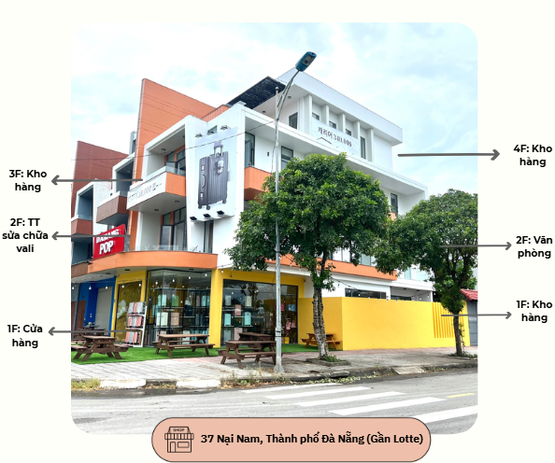
Hình 2.1: Minh họa cơ cấu không gian làm việc tại Công ty TNHH EO TRADE VINA
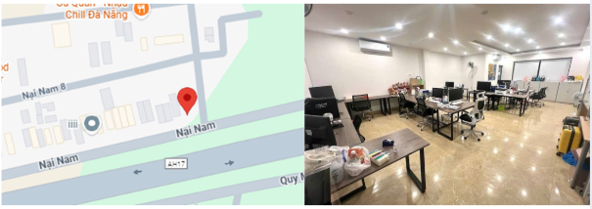
Hình 2.2: Văn phòng của Cty TNHH EO TRADE VINA

2.1.2. Lĩnh vực, danh mục sản phẩm kinh doanh
Lĩnh vực hoạt động
Công ty chuyên kinh doanh các sản phẩm phục vụ nhu cầu du lịch và sinh hoạt cá nhân, bao gồm vali du lịch thương hiệu Bamozo, túi Crocs, bình giữ nhiệt Stanley và các phụ kiện du lịch đi kèm như bọc vali, thẻ hành lý.
Danh mục sản phẩm
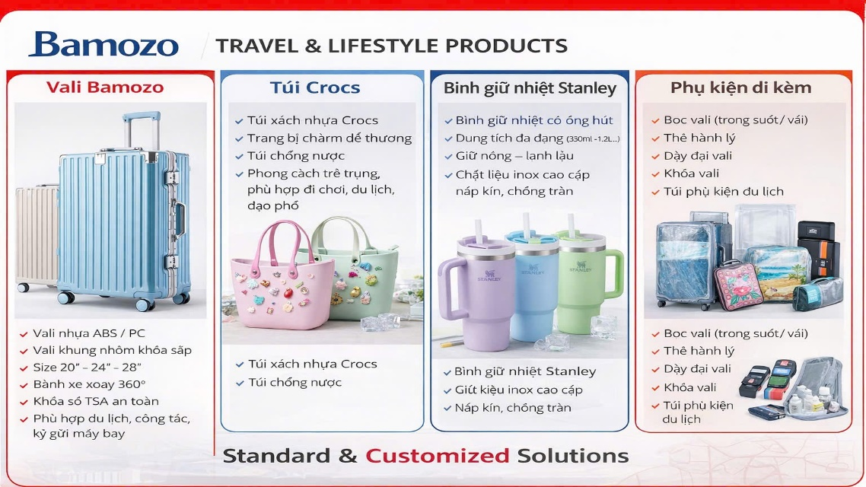
Hình 2.3: Danh mục sản phẩm của Công ty TNHH EO TRADE VINA
Danh mục sản phẩm kinh doanh của Công ty TNHH EO TRADE VINA bao gồm các mặt hàng chính sau:
- Vali Bamozo: là mặt hàng chủ lực của công ty, gồm nhiều kích thước và mẫu mã khác nhau, đáp ứng nhu cầu di chuyển và du lịch của khách hàng.
- Túi Crocs: các dòng túi tiện dụng, phù hợp cho việc đi lại, du lịch và sử dụng hằng ngày.
- Bình giữ nhiệt Stanley: sản phẩm phục vụ nhu cầu sinh hoạt cá nhân, được phân phối với nhiều dung tích và kiểu dáng khác nhau.
- Phụ kiện du lịch: bao gồm bọc vali, thẻ hành lý và các phụ kiện đi kèm khác nhằm hỗ trợ người dùng trong quá trình di chuyển.
Bên cạnh các mặt hàng chủ lực, Công ty TNHH EO TRADE VINA luôn chú trọng mở rộng và đa dạng hóa danh mục sản phẩm nhằm đáp ứng tốt hơn nhu cầu ngày càng phong phú của khách hàng. Công ty thường xuyên theo dõi xu hướng tiêu dùng, cập nhật mẫu mã, kiểu dáng và tính năng của sản phẩm để phù hợp với thị hiếu thị trường trong từng giai đoạn. Việc duy trì sự đa dạng về sản phẩm không chỉ giúp nâng cao trải nghiệm của khách hàng mà còn góp phần khẳng định hình ảnh thương hiệu của doanh nghiệp trong lĩnh vực hàng hóa phục vụ du lịch và sinh hoạt hằng ngày. Qua đó, Công ty TNHH EO TRADE VINA từng bước xây dựng uy tín, tạo nền tảng cho sự phát triển ổn định và bền vững trong tương lai.

2.1.3. Tầm nhìn, sứ mệnh và giá trị cốt lõi của EO TRADE VINA

2.1.3.1. Tầm nhìn
Trở thành doanh nghiệp thương mại uy tín trong lĩnh vực phân phối vali, túi crocs, bình giữ nhiệt và phụ kiện du lịch tại thị trường Việt Nam, từng bước mở rộng hợp tác với các đối tác trong và ngoài nước. Công ty hướng đến việc xây dựng hình ảnh một thương hiệu đáng tin cậy, cung cấp sản phẩm chất lượng, phù hợp với nhu cầu di chuyển, du lịch và sinh hoạt hiện đại của người tiêu dùng, đồng thời không ngừng nâng cao năng lực quản lý và dịch vụ khách hàng.

2.1.3.2. Sứ mệnh
"Delivering travel experiences made easier, stylish, and sustainable"
“Mang đến những trải nghiệm du lịch dễ dàng, phong cách và bền vững”
EO TRADE VINA cam kết mang đến những sản phẩm du lịch chất lượng hàng đầu, từ vali, túi xách, bình giữ nhiệt đến các phụ kiện đi kèm, được thiết kế tỉ mỉ và lựa chọn kỹ lưỡng, nhằm giúp khách hàng tận hưởng mỗi hành trình một cách thuận tiện, an toàn và đầy phong cách. Chúng tôi không ngừng đổi mới trong thiết kế, cải tiến sản phẩm và phát triển các giải pháp bền vững, hướng đến sự tiện ích tối đa và trải nghiệm trọn vẹn cho người dùng, góp phần nâng cao chất lượng du lịch và sự hài lòng của khách hàng trên toàn quốc cũng như quốc tế.

2.1.3.3. Giá trị cốt lõi
- Khách hàng là trung tâm trong mọi hoạt động kinh doanh
- Làm việc nhanh chóng, linh hoạt và hiệu quả
- Đề cao tinh thần trách nhiệm, sự trung thực và minh bạch trong công việc
- Không ngừng cải tiến và đổi mới trong hoạt động kinh doanh
- Chú trọng chất lượng sản phẩm và dịch vụ cung cấp cho khách hàng
- Xây dựng môi trường làm việc chuyên nghiệp và hợp tác
- Khuyến khích nhân viên học hỏi, phát triển kỹ năng và nâng cao trình độ
- Thực hiện trách nhiệm đối với cộng đồng và xã hội
- Mở rộng hợp tác và tham gia các hoạt động trong ngành nghề kinh doanh

2.1.4. Sơ đồ cơ cấu tổ chức và chức năng của từng bộ phận
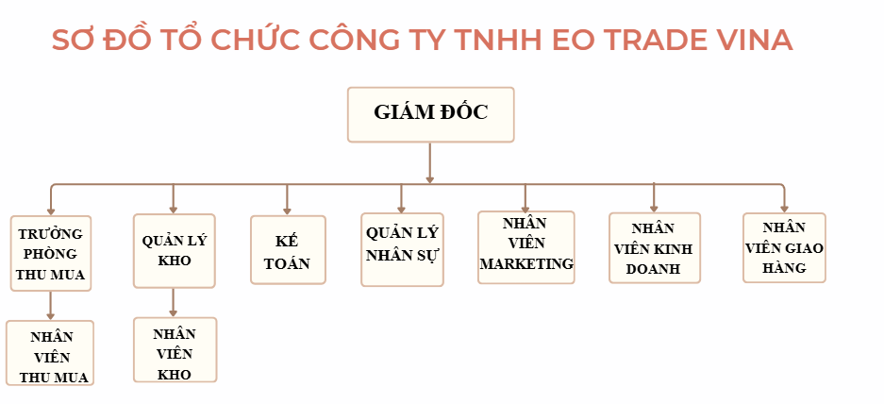
Sơ đồ 2.1: Sơ đồ tổ chức Công ty TNHH EO TRADE VINA
Chức năng của từng bộ phận:
- Giám đốc: Là người đứng đầu công ty, chịu trách nhiệm lập chiến lược phát triển, giám sát toàn bộ hoạt động vận hành và quản lý các nguồn lực tài chính, nhân sự, công nghệ và cơ sở vật chất. Giám đốc đánh giá kết quả kinh doanh, ra quyết định về thị trường, sản phẩm, quy trình vận hành, đồng thời duy trì quan hệ với đối tác và khách hàng chiến lược để phát triển doanh nghiệp bền vững.
- Trưởng phòng thu mua: Chịu trách nhiệm lập kế hoạch mua hàng, thương lượng với nhà cung cấp, quản lý nhập hàng và đảm bảo chất lượng, số lượng theo yêu cầu. Phối hợp với bộ phận để xác định tiêu chuẩn nguyên vật liệu và hỗ trợ giám đốc trong dự báo nhu cầu, tối ưu chi phí mua sắm.
- Nhân viên thu mua: Chịu trách nhiệm thực hiện các đơn hàng theo kế hoạch kinh doanh, liên hệ, đàm phán và duy trì quan hệ với các nhà cung cấp uy tín để đảm bảo chất lượng và tiến độ giao hàng. Theo dõi sát sao tiến trình vận chuyển, kiểm tra hóa đơn, chứng từ, chất lượng và số lượng hàng hóa khi nhập kho. Hỗ trợ trưởng phòng trong các nghiệp vụ hành chính, quản lý hồ sơ mua hàng, lập báo cáo định kỳ về chi phí mua hàng, phân tích giá cả thị trường và đề xuất giải pháp tối ưu hóa ngân sách mua sắm cho công ty.
- Quản lý kho: Giám sát toàn bộ hoạt động nhập – xuất – tồn kho tại kho chi nhánh, đảm bảo hàng hóa được bố trí khoa học, gọn gàng và dễ theo dõi. Phối hợp chặt chẽ với bộ phận vận hành, giao nhận để tối ưu hóa luồng hàng, giảm thiểu thất thoát, hư hỏng. Theo dõi bao bì, nhãn mác, hạn sử dụng sản phẩm và thực hiện kiểm tra định kỳ chất lượng hàng hóa. Lập báo cáo tồn kho, báo cáo hư hỏng và đề xuất các phương án cải thiện quy trình lưu kho, đồng thời hỗ trợ giám đốc trong việc lập kế hoạch nhập hàng và dự trù vật tư.
- Nhân viên kho: Thực hiện các nghiệp vụ nhập – xuất hàng hóa theo đúng quy trình, kiểm kê định kỳ, sắp xếp vật tư và hàng hóa đúng vị trí để tối ưu diện tích kho. Hỗ trợ quản lý kho trong việc kiểm tra chất lượng hàng hóa, bao bì và nhãn mác. Ghi chép đầy đủ số liệu tồn kho, báo cáo kịp thời các vấn đề phát sinh trong quá trình vận hành kho và đảm bảo dữ liệu kho luôn chính xác, minh bạch.
- Kế toán: Chịu trách nhiệm quản lý toàn bộ công tác tài chính tại chi nhánh, bao gồm lập sổ sách, chứng từ, báo cáo thu chi hàng ngày, tuần, tháng. Thực hiện nghĩa vụ thuế theo đúng quy định, kiểm soát chi tiêu, phân bổ ngân sách hợp lý và hỗ trợ giám đốc trong việc phân tích chi phí, tối ưu hóa hiệu quả kinh doanh. Phối hợp với bộ phận kho và thu mua để đối chiếu số liệu, đảm bảo thông tin tài chính chính xác, minh bạch.
- Quản lý nhân sự: Phụ trách tuyển dụng, đào tạo, quản lý lương thưởng, bảo hiểm và các quyền lợi cho nhân viên chi nhánh. Lập kế hoạch nhân sự theo nhu cầu vận hành, phối hợp phân bổ nguồn lực hiệu quả, xử lý các vấn đề kỷ luật, hợp đồng lao động và đảm bảo tất cả hoạt động tuân thủ luật lao động, quy định và chính sách nội bộ công ty. Theo dõi, đánh giá hiệu quả công việc của nhân viên, hỗ trợ xây dựng môi trường làm việc tích cực, chuyên nghiệp.
- Nhân viên Marketing: Nghiên cứu thị trường, phân tích hành vi khách hàng và đối thủ cạnh tranh, đề xuất các chiến lược marketing phù hợp với sản phẩm vali, túi Crocs, bình giữ nhiệt và phụ kiện du lịch. Triển khai các chiến dịch marketing online/offline, phối hợp với bộ phận kinh doanh để thúc đẩy doanh số. Thực hiện chăm sóc khách hàng, đánh giá hiệu quả chiến dịch và đề xuất cải tiến để nâng cao hình ảnh thương hiệu và tăng cường nhận diện sản phẩm trên thị trường.
- Nhân viên kinh doanh: Chịu trách nhiệm triển khai hoạt động bán hàng, tìm kiếm, chăm sóc khách hàng và mở rộng thị trường cho các sản phẩm của chi nhánh. Theo dõi tiến độ đơn hàng, xử lý yêu cầu, khiếu nại, phối hợp với marketing để phát triển chiến dịch bán hàng hiệu quả. Lập báo cáo định kỳ về kết quả kinh doanh, phân tích doanh thu, đề xuất chiến lược cải thiện doanh số, đảm bảo đạt và vượt mục tiêu kinh doanh đã đề ra.
- Nhân viên giao hàng: Vận chuyển và giao sản phẩm đúng thời gian, phối hợp với kho và kinh doanh nhận hàng, kiểm tra trước khi giao, ghi nhận sự cố hoặc yêu cầu đặc biệt, duy trì lịch trình giao hàng hiệu quả và tối ưu chi phí vận chuyển.
2.2. Các yếu tố môi trường tác động đến hoạt động kinh doanh của doanh nghiệp

2.2.1 Các yếu tố vĩ mô
- Môi trường Nhân khẩu học
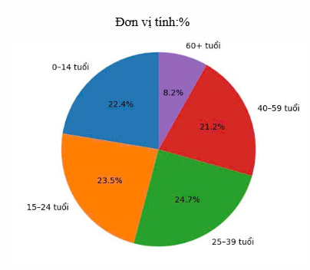
Biểu đồ 2.1: Cơ cấu dân số theo nhóm tuổi tại Đà Nẵng năm 2025 (ước tính)
Dân số tại Đà Nẵng nhóm tuổi từ 15–39 chiếm tỷ trọng lớn nhất trong cơ cấu dân số. Đây là nhóm dân cư trẻ, năng động, có nhu cầu cao về các sản phẩm phục vụ học tập, làm việc và du lịch. Điều này tạo điều kiện thuận lợi cho Công ty Eo Trade Vina trong việc tiêu thụ các sản phẩm như vali Bamozo, túi Crocs, bình giữ nhiệt Stanley và các phụ kiện du lịch như bọc vali, thẻ hành lý, do nhóm khách hàng này thường xuyên di chuyển, du lịch và mua sắm các sản phẩm tiện ích, thời trang.
Bên cạnh đó, nhóm tuổi 25–39 chiếm tỷ lệ cao nhất trong biểu đồ, phản ánh lực lượng lao động chính và nhóm khách hàng có thu nhập tương đối ổn định. Nhóm này quan tâm đến chất lượng, độ bền và thương hiệu sản phẩm, phù hợp với định hướng kinh doanh các dòng vali và phụ kiện có tính ứng dụng cao của Eo Trade Vina. Đồng thời, sự phát triển mạnh của du lịch tại Đà Nẵng càng làm gia tăng nhu cầu sử dụng vali, túi xách và các sản phẩm hỗ trợ di chuyển.
Tuy nhiên, tỷ lệ nhóm trên 60 tuổi trong biểu đồ chiếm phần nhỏ, cho thấy thị trường mục tiêu của Eo Trade Vina chủ yếu vẫn là khách hàng trẻ và trung niên. Vì vậy, doanh nghiệp cần tập trung chiến lược marketing vào các kênh trực tuyến, mạng xã hội và thương mại điện tử để tiếp cận đúng nhóm khách hàng tiềm năng, đồng thời đa dạng mẫu mã, màu sắc và mức giá nhằm đáp ứng nhu cầu ngày càng cao của thị trường.
- Môi trường Kinh tế
Tốc độ tăng trưởng GDP thành phố Đà Nẵng:
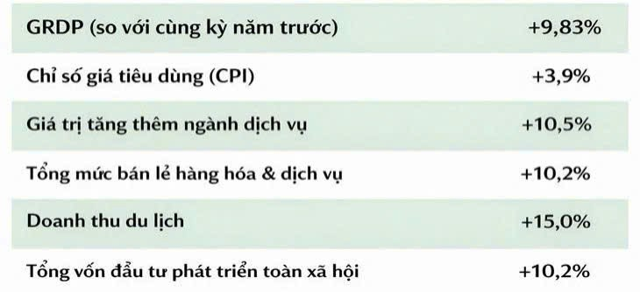
(Nguồn: Cục thống kê thành phố Đà Nẵng 2025)
Biểu đồ 2.2: Tốc độ tăng GDP Đà Nẵng 9 tháng đầu năm 2025 (%)
Nhận xét:
Các chỉ tiêu trên cho thấy kinh tế thành phố Đà Nẵng trong 9 tháng đầu năm 2025 có nhiều chuyển biến tích cực và duy trì đà tăng trưởng ổn định. Tốc độ tăng GRDP đạt 9,83% phản ánh sự phục hồi rõ nét của các hoạt động kinh tế, đặc biệt là trong bối cảnh thành phố tiếp tục đẩy mạnh phát triển dịch vụ, thương mại và du lịch. Mức tăng trưởng này cho thấy môi trường kinh tế vĩ mô tương đối thuận lợi, góp phần nâng cao sức mua và niềm tin của người tiêu dùng.
Bên cạnh đó, chỉ số giá tiêu dùng (CPI) tăng 3,9%, cho thấy lạm phát được kiểm soát ở mức hợp lý, không gây biến động lớn đến đời sống người dân cũng như hoạt động kinh doanh của các doanh nghiệp. Điều này tạo điều kiện để các doanh nghiệp thương mại ổn định giá bán, duy trì khả năng cạnh tranh trên thị trường.
Ngoài ra, tổng mức bán lẻ hàng hóa và doanh thu dịch vụ cùng với doanh thu du lịch đều tăng mạnh, khẳng định vai trò chủ lực của ngành dịch vụ trong cơ cấu kinh tế Đà Nẵng. Sự gia tăng nhu cầu tiêu dùng và di chuyển của người dân và khách du lịch đã mở ra nhiều cơ hội cho các doanh nghiệp mới thành lập.
Công ty Eo Trade Vina được thành lập vào cuối năm 2024, hoạt động trong lĩnh vực thương mại, phân phối các sản phẩm như vali, túi xách, bình giữ nhiệt và phụ kiện du lịch. Trong giai đoạn đầu hoạt động, doanh nghiệp tập trung xây dựng hệ thống phân phối, ổn định nguồn cung và từng bước mở rộng thị trường tại thành phố Đà Nẵng. Mặc dù chưa có nhiều số liệu để so sánh kết quả kinh doanh qua các năm, Eo Trade Vina vẫn đóng góp tích cực vào hoạt động thương mại – dịch vụ và tạo việc làm cho người lao động địa phương.
- Lạm phát: Trong năm 2025, lạm phát ở mức nhất định đã làm tăng chi phí nhập khẩu hàng hóa, chi phí vận chuyển và chi phí vận hành. Điều này gây áp lực lên giá bán và lợi nhuận của Eo Trade Vina, buộc doanh nghiệp phải cân đối giữa chi phí và khả năng cạnh tranh trên thị trường.
- Lãi suất: Mặt bằng lãi suất có xu hướng biến động khiến chi phí vay vốn tăng, ảnh hưởng đến kế hoạch dự trữ hàng hóa và mở rộng kinh doanh. Do đó, Eo Trade Vina cần thận trọng trong việc sử dụng vốn vay, ưu tiên quản lý dòng tiền hiệu quả trong giai đoạn đầu phát triển.
- Chính sách thuế: Các chính sách thuế như thuế nhập khẩu và thuế thu nhập doanh nghiệp có tác động trực tiếp đến chi phí và lợi nhuận của doanh nghiệp thương mại. Eo Trade Vina tuân thủ đầy đủ các quy định về thuế, đồng thời chủ động theo dõi các thay đổi chính sách để hạn chế rủi ro và tối ưu chi phí trong hoạt động kinh doanh.
- Chính sách hỗ trợ doanh nghiệp: Các chính sách hỗ trợ doanh nghiệp, xúc tiến thương mại và phát triển thương mại điện tử của thành phố Đà Nẵng đã tạo điều kiện thuận lợi cho các doanh nghiệp mới thành lập như Eo Trade Vina. Môi trường kinh doanh tương đối ổn định cùng với sự phục hồi của ngành du lịch và dịch vụ trong năm 2025 là yếu tố hỗ trợ doanh nghiệp từng bước ổn định hoạt động và phát triển trong thời gian tới.
- Môi trường tự nhiên
EO TRADE VINA hoạt động tại Đà Nẵng – một thành phố ven biển có vị trí địa lý thuận lợi cho giao thương, vận chuyển hàng hóa và phát triển du lịch. Điều kiện tự nhiên tại đây tương đối ổn định, hạ tầng giao thông ngày càng hoàn thiện, tạo điều kiện thuận lợi cho hoạt động lưu kho, phân phối và tiêu thụ các sản phẩm như vali Bamozo, túi Crocs, bình giữ nhiệt Stanley và các phụ kiện du lịch đi kèm.
Tuy nhiên, đặc điểm khí hậu nhiệt đới gió mùa với độ ẩm cao và mưa nhiều vào một số thời điểm trong năm có thể ảnh hưởng đến việc bảo quản hàng hóa, đặc biệt là các sản phẩm vali, phụ kiện vải hoặc nhựa. Do đó, doanh nghiệp cần chú trọng đến điều kiện kho bãi, cách sắp xếp và bảo quản sản phẩm nhằm hạn chế hư hỏng và đảm bảo chất lượng hàng hóa khi đến tay khách hàng.
Bên cạnh đó, các quy định về bảo vệ môi trường ngày càng được chú trọng, yêu cầu doanh nghiệp tuân thủ các tiêu chuẩn liên quan đến đóng gói, xử lý rác thải và sử dụng vật liệu thân thiện với môi trường. Việc thích ứng tốt với các yêu cầu này sẽ giúp EO TRADE VINA nâng cao hình ảnh thương hiệu và phát triển bền vững trong dài hạn.
- Môi trường Công nghệ
Môi trường công nghệ đóng vai trò quan trọng trong hoạt động kinh doanh của EO TRADE VINA, đặc biệt trong khâu quản lý hàng hóa, bán hàng và tiếp cận khách hàng. Việc ứng dụng công nghệ trong quản lý kho, theo dõi nhập – xuất – tồn giúp doanh nghiệp kiểm soát số lượng hàng hóa hiệu quả, hạn chế sai sót và tiết kiệm chi phí vận hành.
Sự phát triển của thương mại điện tử, mạng xã hội và các nền tảng bán hàng trực tuyến tạo điều kiện thuận lợi để EO TRADE VINA quảng bá sản phẩm, tiếp cận khách hàng nhanh chóng và mở rộng thị trường. Các hoạt động như nhắn tin tư vấn, đăng bài quảng cáo, giới thiệu sản phẩm mới đều dựa nhiều vào công nghệ số.
Ngoài ra, công nghệ còn giúp doanh nghiệp linh hoạt hơn trong việc nắm bắt xu hướng tiêu dùng, phản hồi của khách hàng và điều chỉnh chiến lược kinh doanh kịp thời. Việc tận dụng tốt môi trường công nghệ sẽ giúp EO TRADE VINA nâng cao hiệu quả hoạt động và khả năng cạnh tranh trên thị trường.
- Môi trường Văn hóa – xã hội
Môi trường văn hóa – xã hội tại Đà Nẵng có ảnh hưởng lớn đến hoạt động kinh doanh của EO TRADE VINA. Đây là thành phố có dân cư trẻ, năng động, mức sống ngày càng nâng cao và nhu cầu tiêu dùng hiện đại, đặc biệt là các sản phẩm phục vụ du lịch, đi lại và sinh hoạt cá nhân.
Người tiêu dùng tại Đà Nẵng ngày càng quan tâm đến tính tiện lợi, mẫu mã và thương hiệu của sản phẩm. Điều này tạo cơ hội cho EO TRADE VINA phát triển các mặt hàng như vali, túi xách và phụ kiện du lịch phù hợp với phong cách sống năng động, thường xuyên di chuyển của người dân.
Bên cạnh đó, yếu tố văn hóa địa phương đề cao sự thân thiện, uy tín và chất lượng dịch vụ. Doanh nghiệp cần xây dựng hình ảnh chuyên nghiệp, thái độ phục vụ tốt và tạo được sự tin tưởng từ khách hàng. Việc thích nghi với thói quen tiêu dùng và giá trị văn hóa xã hội tại địa phương sẽ giúp EO TRADE VINA duy trì mối quan hệ lâu dài với khách hàng và phát triển ổn định.
- Môi trường chính trị, luật pháp
Môi trường chính trị và pháp luật có ảnh hưởng trực tiếp đến hoạt động kinh doanh của doanh nghiệp, đặc biệt đối với các doanh nghiệp thương mại kinh doanh hàng hóa nhập khẩu. Trong thời gian qua, Nhà nước đã ban hành nhiều chính sách nhằm tạo điều kiện thuận lợi cho doanh nghiệp như cải cách thủ tục hành chính, hỗ trợ hoạt động kinh doanh và hoàn thiện hệ thống pháp luật liên quan đến thương mại. Những chính sách này góp phần giúp doanh nghiệp dễ dàng hơn trong việc nhập hàng, lưu thông hàng hóa và mở rộng thị trường.
Bên cạnh đó, các quy định về thuế, hóa đơn chứng từ, nguồn gốc xuất xứ hàng hóa và quản lý thị trường cũng có ảnh hưởng đến hoạt động kinh doanh của doanh nghiệp. Sự thay đổi của chính sách hoặc quy định pháp luật có thể tạo ra cơ hội hoặc thách thức, tùy thuộc vào khả năng thích ứng của doanh nghiệp. Do đó, doanh nghiệp cần chủ động cập nhật thông tin, tuân thủ các quy định hiện hành và có kế hoạch phù hợp để đảm bảo hoạt động kinh doanh diễn ra ổn định và hiệu quả.

2.2.2. Các yếu tố vi mô
- Khách hàng
Khách hàng là một trong những yếu tố quan trọng nhất trong môi trường vi mô, có ảnh hưởng trực tiếp đến doanh thu, định hướng kinh doanh và sự tồn tại lâu dài của doanh nghiệp. Đối với Công ty TNHH EO TRADE VINA, khách hàng chính là các cá nhân, hộ gia đình và khách du lịch đang sinh sống, làm việc hoặc tham quan tại thành phố Đà Nẵng, có nhu cầu mua sắm các sản phẩm phục vụ du lịch, sinh hoạt và nhu cầu cá nhân như vali Bamozo, túi Crocs, bình giữ nhiệt Stanley và các phụ kiện đi kèm (bọc vali, thẻ hành lý,…). Bên cạnh đó, thông qua các kênh bán hàng trực tuyến, công ty cũng tiếp cận và phục vụ khách hàng trên phạm vi toàn quốc.
Tệp khách hàng của EO TRADE VINA khá đa dạng, tập trung chủ yếu vào:
- Sinh viên, người lao động trẻ có nhu cầu di chuyển, du lịch và sử dụng các sản phẩm tiện ích.
- Nhân viên văn phòng, người đi làm thường xuyên công tác, cần vali và bình giữ nhiệt chất lượng tốt.
- Các gia đình trẻ có nhu cầu mua sắm vali, phụ kiện du lịch cho các chuyến đi ngắn ngày hoặc dài ngày.
- Khách du lịch trong nước và quốc tế có nhu cầu mua sắm vali, túi xách và phụ kiện du lịch trong thời gian lưu trú tại Đà Nẵng.
Khách hàng ngày càng quan tâm đến mẫu mã, thương hiệu, độ bền và tính tiện lợi của sản phẩm, đồng thời có xu hướng so sánh giá cả giữa nhiều kênh bán hàng khác nhau, đặc biệt là các nền tảng trực tuyến. Do đó, EO TRADE VINA cần chú trọng nâng cao chất lượng sản phẩm, dịch vụ tư vấn khách hàng, cũng như xây dựng uy tín thương hiệu để duy trì và mở rộng tệp khách hàng trong môi trường cạnh tranh hiện nay.
- Đối thủ cạnh tranh
Đối thủ cạnh tranh là một trong những yếu tố có ảnh hưởng lớn đến hoạt động kinh doanh của Công ty TNHH EO TRADE VINA trong môi trường vi mô. Trong bối cảnh thị trường bán sỉ, lẻ các sản phẩm vali, túi crocs, bình giữ nhiệt và phụ kiện du lịch ngày càng phát triển, mức độ cạnh tranh giữa các doanh nghiệp và cửa hàng kinh doanh cùng ngành ngày càng trở nên gay gắt, đặc biệt tại khu vực Đà Nẵng – nơi có lượng khách du lịch và nhu cầu mua sắm cao.
- Đối thủ cạnh tranh hiện tại: EO TRADE VINA chủ yếu là các cửa hàng chuyên kinh doanh vali, túi du lịch, balo, bình giữ nhiệt và phụ kiện hành lý trên địa bàn thành phố Đà Nẵng. Ngoài các cửa hàng truyền thống, sự phát triển mạnh mẽ của thương mại điện tử và mạng xã hội cũng làm gia tăng số lượng đối thủ cạnh tranh trực tiếp, bao gồm các shop online bán hàng trên Facebook, Shopee, Lazada và TikTok Shop. Các đối thủ này thường cạnh tranh về giá cả, chương trình khuyến mãi và khả năng tiếp cận khách hàng nhanh chóng, gây áp lực không nhỏ cho EO TRADE VINA trong việc giữ chân khách hàng. Ví dụ:
- Các cửa hàng bán vali, túi xách tại các tuyến đường mua sắm và khu vực trung tâm thành phố Đà Nẵng.
- Các shop online bán vali, túi Crocs, bình giữ nhiệt trên các nền tảng thương mại điện tử như Shopee, Lazada hoặc bán trực tiếp qua Facebook, TikTok.
- Đối thủ cạnh tranh tiềm ẩn: là các doanh nghiệp mới, hộ kinh doanh cá thể hoặc các nhà bán lẻ nhỏ lẻ có khả năng gia nhập thị trường trong tương lai. Do lĩnh vực kinh doanh vali, túi xách và phụ kiện du lịch không đòi hỏi vốn đầu tư quá lớn, nên rào cản gia nhập ngành tương đối thấp. Điều này khiến số lượng đối thủ có thể gia tăng nhanh chóng, làm thị trường trở nên phân mảnh và mức độ cạnh tranh ngày càng cao. Ví dụ:
- Các hộ kinh doanh cá thể hoặc các cửa hàng nhỏ mới mở tại Đà Nẵng, kinh doanh vali và phụ kiện du lịch khi nhu cầu du lịch tăng cao.
- Các thương hiệu mới hoặc các nhà phân phối từ tỉnh, thành phố khác mở rộng chi nhánh hoặc kênh bán hàng sang thị trường Đà Nẵng.
- Sản phẩm thay thế: cũng là một yếu tố cạnh tranh mà EO TRADE VINA cần quan tâm. Các sản phẩm như vali không thương hiệu, túi xách đa năng, balo du lịch hoặc bình giữ nhiệt từ các thương hiệu phổ thông với mức giá thấp hơn có thể đáp ứng nhu cầu cơ bản của người tiêu dùng. Những sản phẩm này thường thu hút nhóm khách hàng nhạy cảm về giá, từ đó ảnh hưởng đến quyết định mua sắm và doanh thu của doanh nghiệp. Ví dụ:
- Vali hoặc túi du lịch không thương hiệu, giá rẻ được bán tại các chợ hoặc cửa hàng nhỏ lẻ.
- Balo du lịch, túi xách đa năng có thể được sử dụng thay cho vali trong các chuyến đi ngắn.
- Bình giữ nhiệt từ các thương hiệu phổ thông khác với mức giá thấp hơn so với Stanley, phù hợp với nhóm khách hàng nhạy cảm về giá.
Bên cạnh đó, các thương hiệu lớn trong và ngoài nước kinh doanh vali và bình giữ nhiệt cũng tạo ra sự cạnh tranh đáng kể. Một số thương hiệu có độ nhận diện cao thường được người tiêu dùng ưu tiên lựa chọn, khiến các doanh nghiệp như EO TRADE VINA cần phải nỗ lực hơn trong việc xây dựng uy tín thương hiệu, đảm bảo chất lượng sản phẩm và dịch vụ hậu mãi để tạo sự khác biệt trên thị trường. Trước áp lực cạnh tranh ngày càng lớn, EO TRADE VINA cần tập trung vào việc lựa chọn các sản phẩm có chất lượng ổn định, mẫu mã đa dạng, phù hợp với xu hướng và thị hiếu khách hàng. Đồng thời, doanh nghiệp cần duy trì mức giá hợp lý, nâng cao chất lượng dịch vụ tư vấn và chăm sóc khách hàng, cũng như đẩy mạnh hoạt động quảng bá trên các kênh trực tuyến để tăng khả năng nhận diện thương hiệu và nâng cao năng lực cạnh tranh trên thị trường.
- Nhân viên
Nhân viên là một trong những yếu tố vi mô quan trọng nhất, đóng vai trò then chốt trong việc thực hiện các hoạt động sản xuất, kinh doanh và vận hành của doanh nghiệp. Nhân viên chính là lực lượng trực tiếp tạo ra giá trị thông qua các công việc như thu mua, quản lý kho, bán hàng, chăm sóc khách hàng, kế toán, marketing và giao nhận hàng hóa. Do đó, năng lực chuyên môn, trình độ nghiệp vụ cũng như thái độ làm việc của nhân viên có ảnh hưởng rất lớn đến chất lượng sản phẩm, dịch vụ, hiệu quả hoạt động và khả năng cạnh tranh của doanh nghiệp trên thị trường.
Bên cạnh đó, trong môi trường vi mô, nhân viên còn đại diện cho hình ảnh của doanh nghiệp. Thái độ, tác phong làm việc, cách giao tiếp và ứng xử của nhân viên có tác động trực tiếp đến cảm nhận, sự hài lòng và mức độ tin tưởng của khách hàng, đối tác đối với doanh nghiệp. Một đội ngũ nhân viên chuyên nghiệp, thân thiện và có trách nhiệm sẽ góp phần xây dựng uy tín và hình ảnh tích cực cho công ty.
Nhân viên không chỉ là lực lượng lao động mà còn là nguồn lực sáng tạo, là động lực thúc đẩy doanh nghiệp đổi mới, cải tiến quy trình và phát triển bền vững. Khi được tạo điều kiện làm việc tốt, được khuyến khích đóng góp ý kiến và ghi nhận nỗ lực, nhân viên sẽ phát huy tối đa khả năng của mình, góp phần nâng cao hiệu quả hoạt động chung của doanh nghiệp.
Nhận thức rõ tầm quan trọng của yếu tố nhân viên, Công ty TNHH EO TRADE VINA luôn chú trọng xây dựng các chính sách tuyển dụng, đào tạo và bồi dưỡng phù hợp nhằm đảm bảo đội ngũ nhân viên có đủ trình độ, kỹ năng và kiến thức để đáp ứng yêu cầu công việc. Bên cạnh đó, công ty cũng quan tâm đến việc xây dựng văn hóa doanh nghiệp lành mạnh, tạo môi trường làm việc tích cực, thân thiện và gắn kết, giúp nhân viên yên tâm làm việc và phát triển lâu dài.
Ngoài ra, công ty thường xuyên tổ chức các hoạt động nhằm động viên, khích lệ tinh thần nhân viên như tổ chức tiệc nội bộ, khen thưởng nhân viên có thành tích tốt, thưởng tiền và quà vào các dịp đặc biệt. Đặc biệt, công ty còn tổ chức chúc mừng sinh nhật nhân viên theo từng tháng, kết hợp các hình thức tuyên dương và khen thưởng nhằm ghi nhận sự đóng góp của nhân viên, qua đó tạo động lực làm việc, tăng sự gắn bó và giữ chân nhân tài cho doanh nghiệp.
- Trung gian
Trong môi trường vi mô, trung gian là các tổ chức, cá nhân hoặc cơ chế tham gia vào quá trình hỗ trợ doanh nghiệp trong việc đưa hàng hóa, dịch vụ từ nhà cung cấp đến tay khách hàng cuối cùng. Các trung gian này đóng vai trò kết nối giữa nguồn cung và nguồn cầu, đồng thời hỗ trợ doanh nghiệp trong các hoạt động như vận chuyển, lưu trữ, thanh toán, phân phối và bán hàng. Nhờ có các trung gian, doanh nghiệp có thể giảm bớt gánh nặng về vận hành, tiết kiệm chi phí và nâng cao hiệu quả kinh doanh.
Đối với Công ty TNHH EO TRADE VINA – doanh nghiệp hoạt động trong lĩnh vực kinh doanh vali, túi crocs, bình giữ nhiệt và các phụ kiện du lịch – các trung gian đóng vai trò đặc biệt quan trọng trong việc đảm bảo hàng hóa được phân phối nhanh chóng, an toàn và thuận tiện đến khách hàng trên nhiều khu vực khác nhau.
Cụ thể, các tổ chức trung gian mà EO TRADE VINA đang hợp tác hoặc sử dụng bao gồm:
- Các đơn vị vận chuyển – giao nhận: Các đơn vị vận chuyển chịu trách nhiệm đưa hàng hóa từ kho của công ty đến tay khách hàng hoặc đối tác bán lẻ. EO TRADE VINA hợp tác với nhiều đơn vị vận chuyển trong nước như Viettel Post, Giao Hàng Nhanh, Giao Hàng Tiết Kiệm, 247Express,… nhằm đáp ứng nhu cầu giao hàng nhanh, đúng thời gian và đảm bảo chất lượng sản phẩm. Việc hợp tác với nhiều đơn vị vận chuyển giúp công ty linh hoạt trong khâu giao nhận, giảm rủi ro chậm trễ và nâng cao mức độ hài lòng của khách hàng.
- Các đơn vị phân phối và kênh bán hàng trung gian: Ngoài việc bán hàng trực tiếp, công ty còn thông qua các kênh trung gian như cửa hàng bán lẻ, đối tác phân phối và các nền tảng thương mại điện tử. Các trung gian này giúp EO TRADE VINA mở rộng phạm vi tiếp cận khách hàng, tăng độ phủ thương hiệu và thúc đẩy doanh số bán hàng trên thị trường.
- Các đơn vị cung cấp dịch vụ tài chính: Các tổ chức tài chính và ngân hàng đóng vai trò trung gian trong các hoạt động thanh toán, chuyển khoản, quản lý dòng tiền và các dịch vụ tài chính khác. Việc sử dụng các dịch vụ thanh toán qua ngân hàng, ví điện tử giúp công ty và khách hàng thực hiện giao dịch nhanh chóng, an toàn và minh bạch, đồng thời hỗ trợ doanh nghiệp trong việc quản lý tài chính hiệu quả hơn.
- Các đơn vị cung cấp dịch vụ hỗ trợ khác: Bên cạnh đó, EO TRADE VINA còn sử dụng các dịch vụ trung gian hỗ trợ như dịch vụ kho bãi, dịch vụ công nghệ thông tin, phần mềm quản lý bán hàng và kho vận. Những trung gian này giúp doanh nghiệp tối ưu hóa quy trình vận hành, giảm thiểu sai sót và nâng cao hiệu quả quản lý.
Nhìn chung, hệ thống trung gian đóng vai trò quan trọng trong môi trường vi mô của Công ty TNHH EO TRADE VINA. Việc lựa chọn và hợp tác với các trung gian phù hợp giúp doanh nghiệp đảm bảo hoạt động kinh doanh diễn ra thông suốt, nâng cao chất lượng dịch vụ, tăng khả năng cạnh tranh và đáp ứng tốt hơn nhu cầu của khách hàng trên thị trường.
- Nhà cung cấp
Nhà cung cấp là các tổ chức hoặc cá nhân cung cấp hàng hóa, dịch vụ và các nguồn lực cần thiết để doanh nghiệp có thể duy trì và phát triển hoạt động kinh doanh. Đối với doanh nghiệp thương mại như Công ty TNHH EO TRADE VINA, nhà cung cấp giữ vai trò đặc biệt quan trọng vì ảnh hưởng trực tiếp đến chất lượng sản phẩm, giá thành, tiến độ nhập hàng cũng như khả năng đáp ứng nhu cầu của thị trường.
EO TRADE VINA hoạt động trong lĩnh vực kinh doanh các sản phẩm tiêu dùng và phụ kiện du lịch như vali Bamozo, túi Crocs, bình giữ nhiệt Stanley và các phụ kiện đi kèm như bọc vali, thẻ hành lý. Do đó, nhà cung cấp của công ty chủ yếu là các đối tác cung ứng sản phẩm, vật tư, bao bì và dịch vụ liên quan trong và ngoài nước. Chất lượng sản phẩm từ nhà cung cấp có tác động trực tiếp đến uy tín thương hiệu và mức độ hài lòng của khách hàng.
Giá cả và điều kiện cung ứng từ nhà cung cấp ảnh hưởng trực tiếp đến giá bán sản phẩm cuối cùng của doanh nghiệp. Vì vậy, công ty luôn chú trọng xây dựng mối quan hệ hợp tác lâu dài, ổn định với các nhà cung cấp nhằm đảm bảo nguồn hàng có chất lượng tốt, giá cả hợp lý và thời gian giao hàng đúng tiến độ. Việc duy trì mối quan hệ tốt với nhà cung cấp cũng giúp EO TRADE VINA chủ động hơn trong kế hoạch kinh doanh, hạn chế rủi ro thiếu hụt hàng hóa hoặc biến động giá.
Bên cạnh đó, công ty thường xuyên đánh giá năng lực nhà cung cấp dựa trên chất lượng sản phẩm, độ ổn định nguồn cung, uy tín giao dịch và khả năng hỗ trợ khi phát sinh vấn đề. Những nhà cung cấp đáp ứng tốt các tiêu chí này sẽ được ưu tiên hợp tác lâu dài, góp phần nâng cao hiệu quả kinh doanh và năng lực cạnh tranh.
Nhìn chung, yếu tố nhà cung cấp có ảnh hưởng lớn đến môi trường vi mô của Công ty TNHH EO TRADE VINA. Việc lựa chọn và duy trì mối quan hệ hợp tác hiệu quả với các nhà cung cấp phù hợp giúp doanh nghiệp kiểm soát tốt chi phí, đảm bảo chất lượng sản phẩm, nâng cao uy tín thương hiệu và tạo nền tảng cho sự phát triển bền vững trong tương lai.

2.3. Các nguồn lực của doanh nghiệp ảnh hưởng đến hoạt động kinh doanh

2.3.1. Cơ sở vật chất
Phòng | Máy tính bàn | Laptop | Máy in + Photo | Đơn vị tính
Văn Phòng | 14 | 7 | 3 | Cái
Kho hàng | 2 | 0 | 0 | Cái
Bảo vệ | 1 | 0 | 0 | Cái
Tổng | 17 | 7 | 3 | Cái
Bảng 2.1: Bảng thống kê trang thiết bị của công ty năm 2025
Dựa có thể thấy cơ sở vật chất và trang thiết bị của công ty được đầu tư phù hợp với quy mô doanh nghiệp mới thành lập. Các thiết bị chủ yếu tập trung tại khu vực văn phòng nhằm phục vụ công tác quản lý, điều hành và kinh doanh, trong khi khu vực kho hàng và bộ phận bảo vệ được trang bị ở mức cơ bản, đáp ứng nhu cầu vận hành và đảm bảo an ninh.
Bên cạnh đó, công ty được trang bị hệ thống mạng internet, mạng LAN và các thiết bị hỗ trợ điều hành như điện thoại, camera giám sát. Công ty còn bố trí bãi đỗ xe có mái che, mặt sân trải nhựa thuận tiện cho việc lưu trữ và luân chuyển phương tiện, đồng thời có khu vực hút thuốc riêng dành cho nhân viên, góp phần đảm bảo môi trường làm việc an toàn và ngăn nắp.

2.3.2. Nguồn nhân lực
- Tổng quan

Biểu đồ 2.3: Tổng quan về lực lượng lao động của Công ty TNHH EO TRADE VINA (12/2025)
Nhận xét:
- Cơ cấu giới tính: Lực lượng lao động của công ty có sự chênh lệch nhất định giữa nam và nữ, trong đó lao động nam chiếm tỷ lệ cao hơn (70%), lao động nữ chiếm 30%. Cơ cấu này tương đối phù hợp với đặc thù công việc của công ty, khi một số vị trí như giao nhận, quản lý kho, vận hành và kinh doanh cần nhiều lao động nam để đảm bảo yêu cầu về sức khỏe và tính linh hoạt trong công việc. Tuy nhiên, sự hiện diện của lao động nữ cũng đóng vai trò quan trọng trong các vị trí hành chính, kế toán và chăm sóc khách hàng, góp phần cân bằng môi trường làm việc và nâng cao hiệu quả phối hợp giữa các bộ phận.
- Trình độ học vấn: Nhân sự của công ty chủ yếu có trình độ đại học, chiếm tỷ lệ rất cao (93%), trong khi lao động có trình độ cao đẳng/nghề chiếm 7%. Điều này cho thấy công ty chú trọng tuyển dụng nguồn nhân lực có trình độ chuyên môn, kiến thức nền tảng tốt nhằm đáp ứng yêu cầu công việc trong lĩnh vực thương mại, quản lý, kinh doanh và vận hành. Đây là một lợi thế giúp EO TRADE VINA dễ dàng triển khai các hoạt động quản lý, xây dựng quy trình làm việc bài bản ngay từ giai đoạn đầu phát triển.
- Về độ tuổi lao động: Nhân sự của công ty chủ yếu tập trung ở nhóm tuổi 20–30, chiếm 70%, tiếp đến là nhóm 30–40 chiếm 20% và nhóm 40–45 chiếm 10%. Cơ cấu độ tuổi này phản ánh đội ngũ lao động trẻ, năng động, có khả năng tiếp thu nhanh, linh hoạt trong công việc và dễ thích nghi với môi trường làm việc mới. Đây là yếu tố thuận lợi giúp doanh nghiệp triển khai các hoạt động kinh doanh hiệu quả, đồng thời tạo nền tảng cho sự phát triển lâu dài trong tương lai.
- Về vị trí làm việc, lao động trực tiếp chiếm tỷ lệ rất cao (90%), trong khi lao động gián tiếp và làm việc tại văn phòng chiếm 10%. Điều này phù hợp với mô hình hoạt động của doanh nghiệp thương mại, khi phần lớn nhân sự tham gia trực tiếp vào các hoạt động kinh doanh, bán hàng, giao nhận và vận hành. Cơ cấu này giúp công ty tối ưu hóa nguồn lực, giảm chi phí quản lý và tập trung nguồn nhân lực vào các hoạt động tạo ra doanh thu.
=> Nhìn chung, lực lượng lao động của Công ty TNHH EO TRADE VINA trong giai đoạn cuối năm 2025 có cơ cấu hợp lý, phù hợp với đặc điểm và định hướng phát triển của một doanh nghiệp mới thành lập. Đội ngũ nhân sự trẻ, có trình độ học vấn cao và tập trung vào các vị trí trực tiếp là nền tảng quan trọng giúp công ty nâng cao hiệu quả hoạt động, tăng khả năng cạnh tranh và tạo tiền đề cho sự phát triển bền vững trong thời gian tới.

2.3.3. Nguồn lực Tài chính và tình hình kinh doanh của công ty giai đoạn quý 3, quý 4 năm 2025

2.3.3.1. Báo cáo tài chính
Đơn vị tính: Triệu VND
PHẦN I. TÀI SẢN
 | Quý 4 | Quý 3
A. Tài sản ngắn hạn | 330 | 270
B. Tài sản dài hạn | 170 | 180
– Tài sản cố định | 160 | 170
Tổng tài sản | 500 | 450
PHẦN II. NGUỒN VỐN
A. Nợ phải trả | 295 | 265
– Phải trả người bán | 175 | 150
– Vay và nợ | 120 | 115
B. Vốn chủ sở hữu | 205 | 185
Tổng nguồn vốn | 500 | 450
(Nguồn: Phòng Kế toán)
Bảng 2.2: Bảng cân đối tài sản và nguồn vốn của công ty quý 3, quý 4 năm 2025

Nhận xét:
– Tổng tài sản: Tổng tài sản của công ty tăng từ 450 triệu đồng ở Quý 3 lên 500 triệu đồng ở Quý 4, cho thấy quy mô hoạt động kinh doanh đang được mở rộng. Sự tăng lên này chủ yếu do công ty bổ sung thêm hàng hóa trong kho để phục vụ nhu cầu bán hàng vào cuối năm. Điều này phản ánh hoạt động kinh doanh của công ty tương đối ổn định và có xu hướng phát triển.
– Cơ cấu tài sản: Trong cơ cấu tài sản, tài sản ngắn hạn chiếm tỷ trọng lớn, trong đó hàng tồn kho chiếm phần chủ yếu. Điều này phù hợp với đặc điểm của doanh nghiệp thương mại, khi công ty cần dự trữ hàng hóa như vali, túi và phụ kiện để đáp ứng nhu cầu khách hàng. Tài sản dài hạn chiếm tỷ trọng nhỏ hơn, chủ yếu là tài sản cố định phục vụ cho hoạt động lưu trữ và vận chuyển hàng hóa.
– Nguồn vốn: Về nguồn vốn, nợ phải trả chiếm tỷ trọng lớn trong tổng nguồn vốn, cho thấy công ty sử dụng công nợ nhà cung cấp và vốn vay để nhập hàng. Bên cạnh đó, vốn chủ sở hữu có xu hướng tăng nhờ lợi nhuận giữ lại từ hoạt động kinh doanh. Nhìn chung, cơ cấu nguồn vốn của công ty tương đối hợp lý, đảm bảo cho hoạt động kinh doanh và quản lý kho được duy trì ổn định.

2.3.3.2. Báo cáo kết quả hoạt động kinh doanh quý 3, quý 4 năm 2025
Chỉ tiêu | Mã số | Quý 3  (Triệu VND) | Quý 4  (Triệu VND) | Quý 4/Quý 3  (%)
1. Doanh thu bán hàng và cung cấp dịch vụ | 1 | 400 |  | 150,0
  600
2. Các khoản giảm trừ doanh thu | 2 | 10 | 15 | 150,0
3. Doanh thu thuần về bán hàng và cung cấp dịch vụ (10=1-2) | 10 | 390 | 585 | 150,0
4. Giá vốn hàng bán | 11 | 300 | 450 | 150,0
5. Lợi nhuận gộp về bán hàng (20=10 - 11) | 20 | 90 | 135 | 150,0
6. Doanh thu hoạt động tài chính | 21 | 5 | 6 | 120,0
7. Chi phí tài chính | 22 | 40 | 55 | 137,5
8. Chi phí bán hàng | 25 | 40 | 55 | 137,5
9. Chi phí quản lý doanh nghiệp | 26 | 30 | 35 | 116,7
10. Lợi nhuận thuần từ hoạt động kinh doanh (30=20+(21-22) - (25+26)) | 30 | 20 | 45 | 225,0
11. Thu nhập khác | 31 | 2 | 3 | 150,0
12. Chi phí khác | 32 | 3 | 5 | 166,7
13. (Lỗ)/lợi nhuận khác (40=31-32) | 40 | -1,2 | -2 | 166,7
14. Tổng lợi nhuận kế toán trước thuế (50=30+40) | 50 | 19 | 43 | 226,3
15. Chi phí thuế TNDN | 51 | 0 | 0 | 0
16. Thu nhập thuế TNDN hoãn lại | 52 | 0 | 0 | 0
17. Lợi nhuận sau thuế (60=50-51-52) | 60 | 34 | 53 | 155,9
Nguồn: Phòng kế toán Bảng 2.3: Kết quả hoạt động kinh doanh của công ty Quý 3 và Quý 4 năm 2025
Phân tích và đánh giá:
Trong thời gian gần đây, tình hình kinh doanh của doanh nghiệp có sự biến động thể hiện qua các chỉ tiêu trong báo cáo kết quả hoạt động kinh doanh. Doanh thu bán hàng và cung cấp dịch vụ tăng từ 400 lên 600, cho thấy hoạt động tiêu thụ hàng hóa có xu hướng phát triển. Đồng thời, các khoản giảm trừ doanh thu cũng tăng từ 10 lên 15, phản ánh việc doanh nghiệp có thể gia tăng các chính sách hỗ trợ bán hàng hoặc phát sinh một số yếu tố làm giảm doanh thu.
Bên cạnh đó, doanh thu thuần tăng từ 390 lên 585, thể hiện sự tăng trưởng trong hoạt động kinh doanh. Tuy nhiên, giá vốn hàng bán cũng tăng từ 300 lên 450, tương ứng với mức tăng của doanh thu, cho thấy chi phí có xu hướng biến động cùng chiều với doanh thu. Điều này cho thấy doanh nghiệp đang mở rộng quy mô hoạt động, đồng thời cần quan tâm hơn đến việc kiểm soát chi phí nhằm nâng cao hiệu quả kinh doanh.
- Doanh thu
Chỉ tiêu | Quý 3  (Triệu VND) | Quý 4  (Triệu VND) | Quý 4/Quý 3  (%)
Tổng doanh thu | 407 | 609 | 149,6
1. Doanh thu bán hàng và cung cấp dịch vụ | 400 | 600 | 150,0
6. Doanh thu hoạt động tài chính | 5 | 6 | 120,0
11. Thu nhập khác | 2 | 3 | 150,0
Bảng 2.4: Doanh thu của công ty của Quý 3 và Quý 4 năm 2025
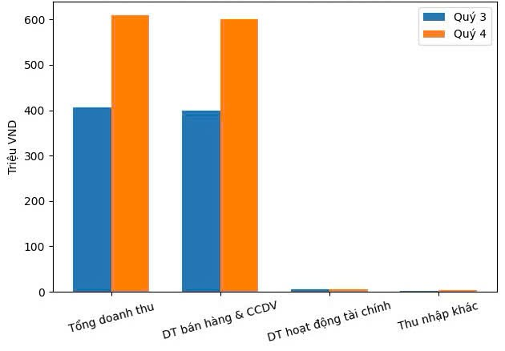
Biểu đồ 2.4: So sánh doanh thu của công ty của Quý 3 và Quý 4 năm 2025
Nhận xét:
- Qua bảng số liệu và biểu đồ so sánh doanh thu giữa quý 3 và quý 4 năm 2025 cho thấy, tổng doanh thu của công ty trong quý 4 tăng mạnh so với quý 3. Cụ thể, tổng doanh thu quý 3 đạt 407 triệu đồng, sang quý 4 tăng lên 609 triệu đồng, tương ứng mức tăng 49,6%. Điều này phản ánh hoạt động kinh doanh của công ty trong quý 4 có nhiều chuyển biến tích cực hơn so với quý 3.
- Trong cơ cấu doanh thu, doanh thu bán hàng và cung cấp dịch vụ luôn chiếm tỷ trọng lớn nhất và có vai trò quyết định đến sự biến động của tổng doanh thu. Doanh thu bán hàng và cung cấp dịch vụ tăng từ 400 triệu đồng ở quý 3 lên 600 triệu đồng ở quý 4, tăng 50%, cho thấy nhu cầu thị trường tăng lên hoặc doanh nghiệp đã mở rộng được thị trường tiêu thụ, cải thiện sản lượng bán ra cũng như hiệu quả hoạt động kinh doanh.
- Bên cạnh đó, doanh thu hoạt động tài chính tuy chiếm tỷ trọng nhỏ trong tổng doanh thu nhưng vẫn có xu hướng tăng nhẹ, từ 5 triệu đồng ở quý 3 lên 6 triệu đồng ở quý 4, tương ứng tăng 20%. Điều này cho thấy doanh nghiệp đã có sự cải thiện nhất định trong việc sử dụng vốn, đầu tư tài chính hoặc quản lý các hoạt động liên quan đến tài chính.
- Ngoài ra, thu nhập khác cũng tăng từ 2 triệu đồng lên 3 triệu đồng, tăng 50% so với quý trước. Mặc dù giá trị tuyệt đối không lớn, nhưng sự gia tăng này đã góp phần làm tăng tổng doanh thu chung của doanh nghiệp trong quý 4.
- Nhìn chung, doanh thu của công ty trong quý 4 năm 2025 tăng trưởng tích cực và đồng đều ở hầu hết các chỉ tiêu, đặc biệt là doanh thu bán hàng và cung cấp dịch vụ. Kết quả này cho thấy công ty đang đi đúng hướng trong hoạt động kinh doanh. Tuy nhiên, để duy trì sự tăng trưởng bền vững trong các quý tiếp theo, doanh nghiệp cần tiếp tục mở rộng thị trường, nâng cao chất lượng sản phẩm – dịch vụ và đồng thời kiểm soát tốt các yếu tố chi phí nhằm tối ưu hóa hiệu quả hoạt động.

- Chi phí
Chỉ tiêu | Mã số | Quý 3  (Triệu VND) | Quý 4  (Triệu VND) | Chênh lệch Quý 3/Quý 4  (%)
Tổng chi phí |  | 413 | 600 | 145,3
4. Giá vốn hàng bán | 11 | 300 | 450 | 150,0
7. Chi phí tài chính | 22 | 40 | 55 | 137,5
8. Chi phí bán hàng | 25 | 40 | 55 | 137,5
9. Chi phí quản lý doanh nghiệp | 26 | 30 | 35 | 116,7
12. Chi phí khác | 32 | 3 | 5 | 166,7
Bảng 2.5: Chi phí của công ty của Quý 3 và Quý 4 năm 2025
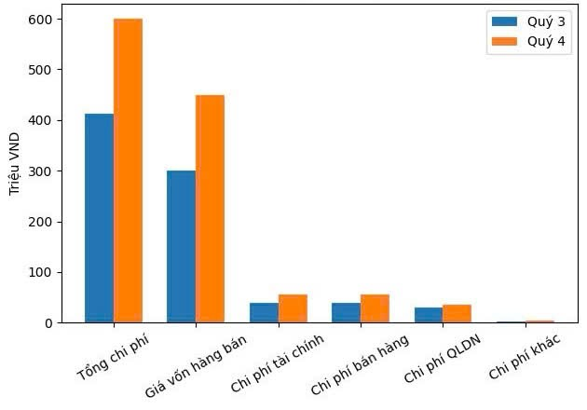
Biểu đồ 2.5: So sánh chi phí của công ty của Quý 3 và Quý 4 năm 2025

Nhận xét:
- Tổng chi phí của công ty trong quý 4 năm 2025 tăng mạnh so với quý 3, từ 413 triệu đồng lên 600 triệu đồng, tương ứng tăng 45,3%. Nguyên nhân chủ yếu do quy mô hoạt động kinh doanh trong quý 4 được mở rộng. Trong đó, giá vốn hàng bán chiếm tỷ trọng lớn nhất và tăng từ 300 triệu đồng lên 450 triệu đồng, phản ánh sản lượng tiêu thụ và chi phí đầu vào đều tăng.
- Bên cạnh đó, các khoản chi phí tài chính, chi phí bán hàng và chi phí quản lý doanh nghiệp đều có xu hướng tăng trong quý 4. Mặc dù chi phí khác tăng với tỷ lệ cao, nhưng giá trị tuyệt đối nhỏ nên không ảnh hưởng nhiều đến tổng chi phí. Nhìn chung, mức tăng chi phí phù hợp với mức tăng doanh thu, cho thấy doanh nghiệp đang mở rộng hoạt động và kiểm soát chi phí tương đối hiệu quả.
- Lợi nhuận
Chỉ tiêu | Mã số | Qúy 3  (Triệu VND) | Qúy 4  (Triệu VND) | Chênh lệch Qúy 4/Qúy 3  (%)
5. Lợi nhuận gộp về bán hàng (20=10 - 11) | 20 | 90 | 135 | 150,0
10. Lợi nhuận thuần từ hoạt động kinh doanh (30=20+(21-22) -(25+26)) | 30 | 20 | 45 | 225,0
13. (Lỗ)/lợi nhuận khác (40=31-32) | 40 | -1,2 | -2 | 166,7
14. Tổng lợi nhuận kế toán trước thuế (50=30+40) | 50 | 19 | 43 | 226,3
17. Lợi nhuận sau thuế (60=50-51-52) | 60 | 34 | 53 | 155,9
Bảng 2.6: Lợi nhuận của công ty Qúy 3 và Qúy 4 năm 2025
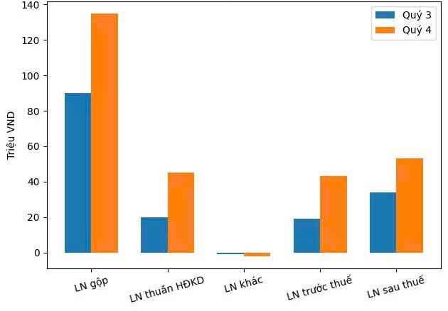
Biểu đồ 2.6: So sánh lợi nhuận của công ty Quý 3 và Quý 4 năm 2025
Nhận xét: Biểu đồ 2.6: So sánh lợi nhuận của công ty Qúy 3 và Qúy 4 năm 2025
- Trong Quý 4 năm 2025, Công ty TNHH EO Trade Vina ghi nhận kết quả kinh doanh tăng trưởng tích cực so với Quý 3. Lợi nhuận gộp tăng từ 90 triệu đồng lên 135 triệu đồng, tương đương 150%, cho thấy doanh thu bán hàng được cải thiện và khả năng kiểm soát giá vốn hiệu quả hơn. Đồng thời, lợi nhuận thuần từ hoạt động kinh doanh tăng mạnh từ 20 triệu đồng lên 45 triệu đồng, đạt 225%, phản ánh hiệu quả trong công tác quản lý chi phí và tổ chức hoạt động sản xuất – kinh doanh.
- Mặc dù lợi nhuận khác vẫn ở mức âm và có xu hướng giảm nhẹ, nhưng không ảnh hưởng đáng kể đến kết quả chung. Nhờ sự tăng trưởng của hoạt động kinh doanh chính, tổng lợi nhuận kế toán trước thuế tăng từ 19 triệu đồng lên 43 triệu đồng (226,3%), kéo theo lợi nhuận sau thuế tăng từ 34 triệu đồng lên 53 triệu đồng, đạt 155,9%. Nhìn chung, Quý 4 cho thấy tình hình tài chính và hiệu quả kinh doanh của công ty có sự cải thiện rõ rệt.

2.4. Thực trạng công tác quản lý kho và hoạt động xuất nhập hàng tại Công ty TNHH EO TRADE VINA

2.4.1. Quy trình quản lý kho và xuất nhập hàng tại Công ty TNHH EO TRADE VINA
Trong hoạt động kinh doanh, công tác quản lý kho và xuất nhập hàng có vai trò quan trọng trong việc kiểm soát hàng hóa và hỗ trợ hoạt động kinh doanh của doanh nghiệp. Do công ty kinh doanh nhiều mặt hàng như vali, túi Crocs, bình giữ nhiệt và các phụ kiện du lịch với đa dạng mẫu mã và kích thước nên hoạt động quản lý kho cần được thực hiện theo quy trình thống nhất nhằm đảm bảo hàng hóa được lưu trữ và luân chuyển hiệu quả.
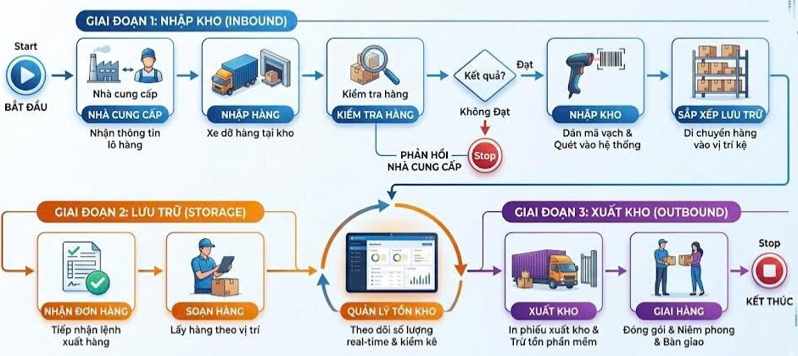
Sơ đồ 2.2: Quy trình quản lý kho và xuất nhập hàng tại Công ty TNHH EO TRADE VINA
Quy trình quản lý kho và xuất nhập hàng tại công ty được thực hiện qua ba giai đoạn chính gồm nhập kho, lưu trữ và xuất kho. Mỗi giai đoạn đều có chức năng và vai trò riêng nhằm đảm bảo hàng hóa được kiểm soát chặt chẽ từ khi tiếp nhận cho đến khi giao đến khách hàng.
Ở giai đoạn nhập kho, khi hàng hóa được vận chuyển từ nhà cung cấp đến kho, nhân viên kho sẽ tiến hành tiếp nhận và kiểm tra hàng hóa dựa trên thông tin đơn nhập hàng hoặc chứng từ liên quan. Quá trình kiểm tra tập trung vào số lượng, mẫu mã, kích thước, màu sắc và tình trạng sản phẩm nhằm đảm bảo hàng hóa đúng với yêu cầu đặt hàng. Đối với những sản phẩm đạt yêu cầu, nhân viên kho sẽ tiến hành nhập kho, dán mã sản phẩm, cập nhật thông tin vào hệ thống quản lý và sắp xếp hàng hóa vào khu vực lưu trữ phù hợp. Trong trường hợp hàng hóa bị lỗi, thiếu hoặc không đúng chủng loại thì công ty sẽ phản hồi lại cho nhà cung cấp để xử lý kịp thời trước khi đưa hàng vào lưu trữ.
Sau khi hoàn tất quá trình nhập kho, hàng hóa được chuyển sang giai đoạn lưu trữ và quản lý tồn kho. Tại kho, hàng hóa được phân loại và sắp xếp theo từng khu vực dựa trên đặc điểm sản phẩm nhằm thuận tiện cho việc tìm kiếm, kiểm kê và soạn hàng khi có đơn hàng phát sinh. Đồng thời, số lượng hàng tồn kho được theo dõi và cập nhật thường xuyên trong hệ thống để hỗ trợ công tác kiểm soát hàng hóa và hạn chế tình trạng thiếu hụt hoặc tồn kho quá mức. Việc quản lý tồn kho hiệu quả giúp doanh nghiệp chủ động hơn trong hoạt động kinh doanh và đáp ứng nhu cầu của khách hàng.
Ở giai đoạn xuất kho, khi tiếp nhận thông tin đơn hàng từ khách hàng hoặc bộ phận kinh doanh, nhân viên kho sẽ tiến hành kiểm tra thông tin đơn hàng và thực hiện soạn hàng theo đúng sản phẩm và số lượng yêu cầu. Sau khi hoàn tất quá trình soạn hàng, hàng hóa sẽ được kiểm tra lại nhằm hạn chế sai sót trước khi đóng gói và lập phiếu xuất kho. Cuối cùng, hàng hóa được bàn giao cho đơn vị vận chuyển hoặc giao trực tiếp cho khách hàng theo yêu cầu. Giai đoạn xuất kho giúp đảm bảo hàng hóa được giao đúng, đủ và đúng thời gian, góp phần nâng cao chất lượng phục vụ khách hàng của công ty.
Nhìn chung, quy trình quản lý kho và xuất nhập hàng tại công ty được xây dựng theo trình tự rõ ràng và tương đối chặt chẽ. Việc thực hiện đầy đủ các bước trong quy trình giúp công ty kiểm soát tốt hàng hóa trong kho, hạn chế sai sót trong quá trình nhập xuất hàng và nâng cao hiệu quả hoạt động quản lý kho của doanh nghiệp.

2.4.2. Quy trình thực hiện nhập hàng và xuất hàng thực tế tại Công ty TNHH EO TRADE VINA
Quy trình nhập kho và xuất kho hàng hóa tại công ty được thực hiện theo từng bước cụ thể từ khi nhận thông tin nhập hàng, kiểm tra hàng hóa, nhập kho, lưu trữ cho đến khi nhận đơn hàng, soạn hàng và xuất kho giao cho đơn vị vận chuyển. Quy trình này giúp công ty quản lý hàng hóa chặt chẽ, hạn chế sai sót và đảm bảo hàng hóa được xuất nhập đúng số lượng và chủng loại. Quy trình nhập kho và xuất kho thực tế tại công ty được thể hiện qua sơ đồ sau:
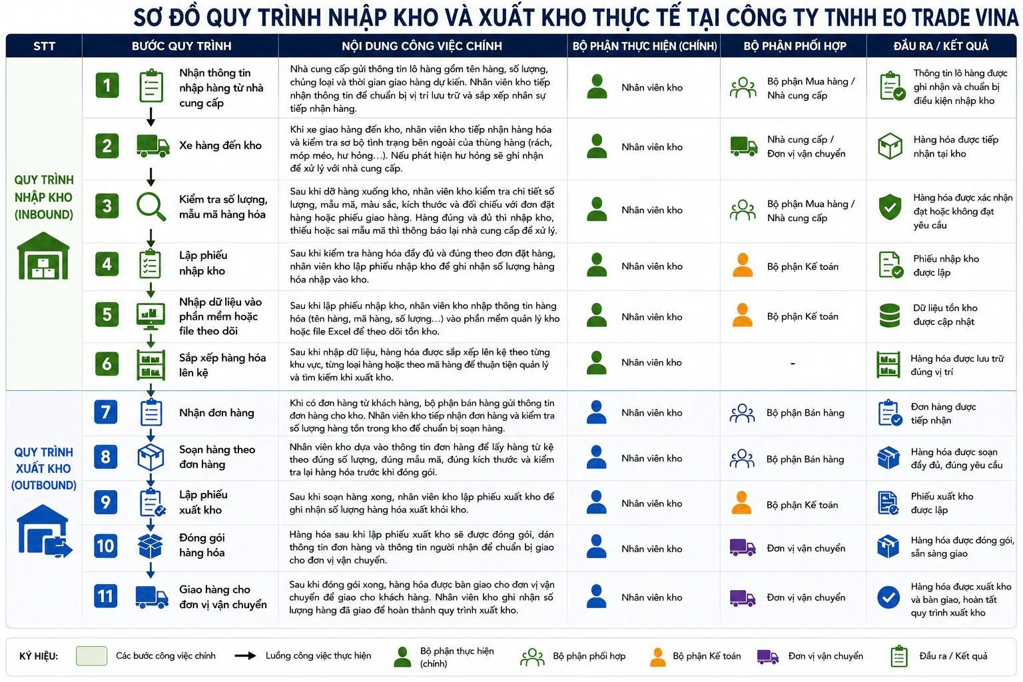
Sơ đồ 2.3: Quy trình nhập kho và xuất kho thực tế tại Công ty TNHH EO TRADE VINA
Trong phạm vi đề tài này, để minh họa cụ thể cho quy trình nhập kho và xuất kho hàng hóa, em lựa chọn phân tích quy trình thực tế đang được áp dụng tại Công ty TNHH EO TRADE VINA. Quy trình này được sử dụng trong hoạt động nhập hàng từ nhà cung cấp và xuất hàng cho khách hàng trong quá trình kinh doanh các sản phẩm vali, túi crocs, bình giữ nhiệt và các phụ kiện du lịch của công ty. Việc lựa chọn quy trình thực tế tại công ty giúp nội dung nghiên cứu mang tính thực tiễn cao, phản ánh đúng hoạt động quản lý kho tại doanh nghiệp thương mại.
Quy trình nhập kho và xuất kho tại công ty được thực hiện theo từng bước cụ thể từ khi nhận thông tin nhập hàng, kiểm tra hàng hóa, lập phiếu nhập kho, sắp xếp hàng vào kho, cho đến khi nhận đơn hàng, soạn hàng, lập phiếu xuất kho và giao hàng cho đơn vị vận chuyển. Việc phân tích quy trình này giúp làm rõ cách thức quản lý hàng hóa trong kho, đồng thời giúp đánh giá được những điểm phù hợp và những hạn chế còn tồn tại trong công tác quản lý kho của công ty, từ đó làm cơ sở đề xuất một số giải pháp hoàn thiện công tác quản lý kho trong thời gian tới.

Quy trình gồm 11 bước như sau:
Bước 1: Nhận thông tin nhập hàng từ nhà cung cấp: Khi công ty đặt hàng từ nhà cung cấp, nhà cung cấp sẽ gửi thông tin về lô hàng bao gồm tên hàng, số lượng, chủng loại và thời gian giao hàng dự kiến. Bộ phận kho sẽ tiếp nhận thông tin này để chuẩn bị vị trí lưu trữ hàng hóa trong kho, đồng thời sắp xếp nhân viên để tiếp nhận hàng khi hàng được giao đến kho. Việc chuẩn bị trước giúp quá trình nhập kho diễn ra nhanh chóng và tránh tình trạng thiếu chỗ lưu trữ hàng hóa.
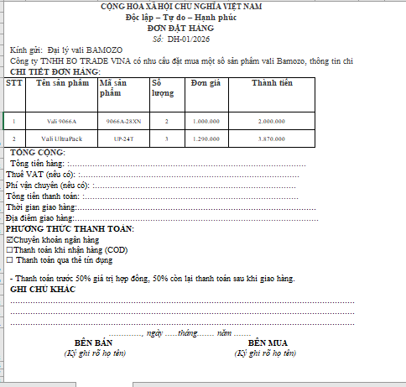
Hình 2.3: Đơn đặt hàng tại Công ty TNHH EO TRADE VINA
Bước 2: Xe hàng đến kho: Khi xe giao hàng đến kho, nhân viên kho tiến hành tiếp nhận hàng hóa và kiểm tra sơ bộ tình trạng bên ngoài của thùng hàng như thùng có bị rách, móp méo hoặc hư hỏng trong quá trình vận chuyển hay không. Nếu phát hiện hàng hóa có dấu hiệu hư hỏng, nhân viên kho sẽ ghi nhận lại và để xử lý với nhà cung cấp.
Bước 3: Kiểm tra số lượng, mẫu mã hàng hóa: Sau khi dỡ hàng xuống kho, nhân viên kho tiến hành kiểm tra chi tiết số lượng, mẫu mã, màu sắc, kích thước của hàng hóa và đối chiếu với đơn đặt hàng hoặc phiếu giao hàng của nhà cung cấp. Nếu hàng hóa đúng và đầy đủ thì tiến hành nhập kho, nếu thiếu hoặc sai mẫu mã thì sẽ thông báo lại cho nhà cung cấp để xử lý.
Bước 4: Lập phiếu nhập kho: Sau khi kiểm tra hàng hóa đầy đủ và đúng theo đơn đặt hàng, nhân viên kho sẽ lập phiếu nhập kho để ghi nhận số lượng hàng hóa nhập vào kho. Phiếu nhập kho là chứng từ quan trọng dùng để theo dõi số lượng hàng hóa nhập vào kho và làm căn cứ cập nhật số lượng tồn kho.
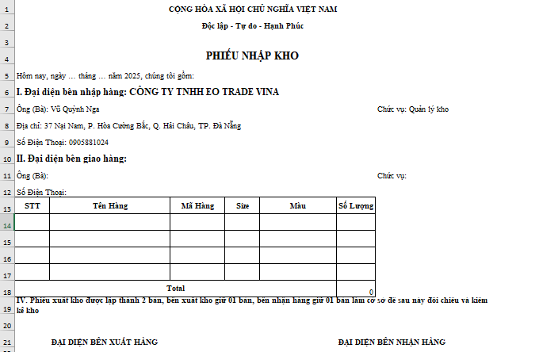
Hình 2.4: Phiếu nhập kho tại Công ty TNHH EO TRADE VINA
Bước 5: Nhập dữ liệu vào phần mềm hoặc file theo dõi: Sau khi lập phiếu nhập kho, nhân viên kho sẽ nhập thông tin hàng hóa như tên hàng, mã hàng, số lượng nhập vào phần mềm quản lý kho hoặc file Excel để theo dõi tồn kho. Việc cập nhật dữ liệu giúp công ty theo dõi chính xác số lượng hàng tồn kho và phục vụ cho việc xuất hàng khi có đơn hàng.
Bước 6: Sắp xếp hàng hóa lên kệ: Sau khi nhập dữ liệu, hàng hóa sẽ được sắp xếp lên kệ theo từng khu vực, từng loại hàng hoặc theo mã hàng để thuận tiện cho việc quản lý và tìm kiếm hàng hóa khi cần xuất kho. Việc sắp xếp hàng hóa khoa học giúp tiết kiệm thời gian soạn hàng và quản lý kho hiệu quả hơn.
Quy trình xuất kho
Bước 7: Nhận đơn hàng: Khi có đơn hàng từ khách hàng, bộ phận bán hàn’g sẽ gửi thông tin đơn hàng cho bộ phận kho. Nhân viên kho sẽ tiếp nhận đơn hàng và kiểm tra số lượng hàng tồn trong kho để chuẩn bị soạn hàng.
Bước 8: Soạn hàng theo đơn hàng: Nhân viên kho sẽ dựa vào thông tin trên đơn hàng để lấy hàng từ kệ theo đúng số lượng, đúng mẫu mã, đúng kích thước và kiểm tra lại hàng hóa trước khi đóng gói để tránh nhầm lẫn hàng hóa.
Bước 9: Lập phiếu xuất kho: Sau khi soạn hàng xong, nhân viên kho sẽ lập phiếu xuất kho để ghi nhận số lượng hàng hóa xuất khỏi kho. Phiếu xuất kho là căn cứ để cập nhật số lượng tồn kho sau khi xuất hàng.
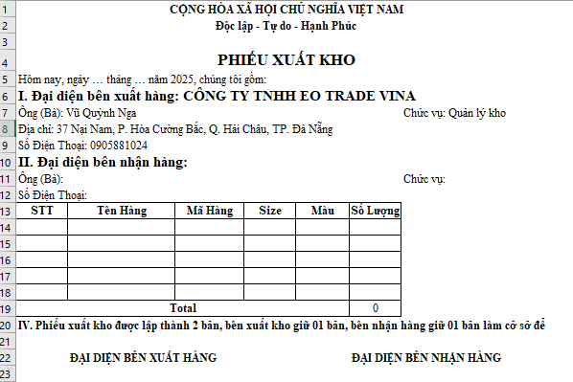
Hình 2.5: Phiếu xuất kho tại Công ty TNHH EO TRADE VINA
Bước 10: Đóng gói hàng hóa: Hàng hóa sau khi lập phiếu xuất kho sẽ được đóng gói, dán thông tin đơn hàng và thông tin người nhận để chuẩn bị giao cho đơn vị vận chuyển. Việc đóng gói giúp bảo vệ hàng hóa trong quá trình vận chuyển.
Bước 11: Giao hàng cho đơn vị vận chuyển: Sau khi đóng gói xong, hàng hóa sẽ được bàn giao cho đơn vị vận chuyển để giao cho khách hàng. Khi giao hàng, nhân viên kho sẽ ghi nhận số lượng hàng đã giao để hoàn thành quy trình xuất kho.

2.5. Cơ sở đề xuất các giải pháp

2.5.1. Đánh giá công tác quản lý kho và hoạt động xuất nhập hàng tại Công ty TNHH EO TRADE VINA

2.5.1.1. Những ưu điểm trong công tác quản lý kho và xuất nhập hàng tại Công ty TNHH EO TRADE VINA
Quy trình xuất nhập hàng được xây dựng rõ ràng và có tính logic cao, giúp các bước công việc được thực hiện theo trình tự nhất định, từ đó giảm thiểu sự nhầm lẫn và sai sót trong quá trình xử lý. Điều này không chỉ giúp nâng cao hiệu quả làm việc mà còn tạo điều kiện thuận lợi cho việc kiểm soát và đánh giá từng khâu trong quy trình.
Việc sử dụng các chứng từ cơ bản như đơn đặt hàng, phiếu nhập kho và phiếu xuất kho đã góp phần quan trọng trong việc ghi nhận và kiểm soát thông tin hàng hóa. Nhờ có hệ thống chứng từ này, doanh nghiệp có thể dễ dàng theo dõi tình hình nhập – xuất – tồn, đồng thời hỗ trợ việc đối chiếu số liệu khi có sai lệch xảy ra.
Công tác sắp xếp và phân loại hàng hóa trong kho được thực hiện tương đối khoa học, giúp tối ưu hóa không gian lưu trữ và rút ngắn thời gian tìm kiếm hàng hóa. Điều này đặc biệt quan trọng trong hoạt động xuất hàng, giúp tăng tốc độ xử lý đơn hàng và nâng cao hiệu quả phục vụ khách hàng.
Đội ngũ nhân viên kho có kinh nghiệm thực tế và nắm vững quy trình làm việc, từ đó có thể xử lý linh hoạt các tình huống phát sinh như hàng hóa sai lệch, thiếu hụt hoặc yêu cầu xuất hàng gấp. Để đảm bảo hoạt động kho diễn ra liên tục và hạn chế gián đoạn trong quá trình kinh doanh.
Sự phối hợp giữa các bộ phận như kho, kinh doanh và vận chuyển được thực hiện khá hiệu quả, giúp thông tin được truyền đạt nhanh chóng và chính xác. Nhờ đó, quá trình luân chuyển hàng hóa diễn ra đồng bộ hơn, giảm thiểu tình trạng chậm trễ hoặc sai sót trong giao nhận.
Công tác kiểm tra hàng hóa khi nhập kho được thực hiện ở mức cơ bản nhưng vẫn đảm bảo phát hiện được các sai lệch về số lượng và tình trạng hàng hóa. Điều này góp phần giảm thiểu rủi ro ngay từ đầu vào, giúp nâng cao độ chính xác trong quản lý tồn kho.
Hoạt động xuất nhập hàng tại công ty diễn ra tương đối ổn định và đáp ứng được nhu cầu kinh doanh trong từng giai đoạn. Điều này cho thấy hệ thống quản lý kho hiện tại tuy chưa hoàn thiện nhưng vẫn đảm bảo được chức năng vận hành cơ bản của doanh nghiệp.

2.5.1.2. Những hạn chế trong công tác quản lý kho và hoạt động xuất nhập hàng tại Công ty TNHH EO TRADE VINA
- Hệ thống chứng từ chưa đầy đủ: Hiện nay, công ty chủ yếu sử dụng các chứng từ cơ bản như đơn đặt hàng, phiếu nhập kho và phiếu xuất kho, trong khi đó các chứng từ hỗ trợ như phiếu giao hàng, biên bản kiểm kê hay phiếu điều chuyển nội bộ chưa được sử dụng đầy đủ. Điều này làm giảm khả năng kiểm soát toàn diện quá trình luân chuyển hàng hóa, đồng thời gây khó khăn trong việc phát hiện và xử lý sai sót khi có chênh lệch xảy ra.
- Quy trình xuất nhập hàng chưa được chuẩn hóa chi tiết: Mặc dù quy trình đã được xây dựng, tuy nhiên chưa có văn bản hướng dẫn cụ thể cho từng bước thực hiện. Nhân viên chủ yếu làm việc dựa trên kinh nghiệm cá nhân, dẫn đến sự không đồng nhất trong cách thực hiện và gây khó khăn trong việc kiểm soát cũng như đào tạo nhân viên mới.
- Ứng dụng công nghệ trong quản lý kho còn hạn chế: Hoạt động quản lý kho hiện vẫn chủ yếu dựa vào phương pháp thủ công hoặc bán thủ công, chưa có sự hỗ trợ hiệu quả từ các phần mềm quản lý. Làm tăng nguy cơ sai sót trong việc cập nhật số liệu và ảnh hưởng đến độ chính xác của thông tin tồn kho.
- Công tác kiểm kê hàng hóa chưa được thực hiện thường xuyên: Việc kiểm kê chưa có kế hoạch cụ thể và chưa được thực hiện định kỳ, dẫn đến khả năng phát sinh chênh lệch giữa số liệu thực tế và số liệu trên chứng từ. Điều này ảnh hưởng trực tiếp đến độ tin cậy của công tác quản lý kho.
- Khả năng kiểm soát tồn kho chưa hiệu quả: Công ty chưa có hệ thống theo dõi tồn kho theo thời gian thực cũng như chưa có công cụ dự báo nhu cầu hàng hóa. Có thể dẫn đến tình trạng thiếu hàng hoặc tồn kho quá mức, ảnh hưởng đến hiệu quả kinh doanh và chi phí lưu kho.
- Công tác lưu trữ chứng từ chưa khoa học: Việc sắp xếp và lưu trữ chứng từ chưa được tổ chức hợp lý, gây khó khăn trong việc tra cứu và đối chiếu khi cần thiết. Dẫn đến làm giảm hiệu quả quản lý và tăng thời gian xử lý công việc.

2.5.1.3. Nguyên nhân của những hạn chế
- Quy mô doanh nghiệp còn nhỏ nên nguồn lực tài chính còn hạn chế, chưa đủ khả năng đầu tư vào hệ thống quản lý kho hiện đại hoặc phần mềm chuyên dụng. Khiến doanh nghiệp vẫn duy trì phương pháp quản lý thủ công, làm giảm hiệu quả vận hành.
- Công ty chưa thực sự chú trọng đến việc xây dựng và hoàn thiện hệ thống quy trình quản lý kho một cách bài bản. Việc thiếu các văn bản hướng dẫn chi tiết khiến nhân viên chủ yếu làm việc dựa trên kinh nghiệm cá nhân, dẫn đến sự thiếu đồng bộ trong thực hiện.
- Nguồn nhân lực trong bộ phận kho còn hạn chế về số lượng, một nhân viên có thể đảm nhiệm nhiều công việc khác nhau. Điều này làm giảm khả năng kiểm soát chặt chẽ từng khâu trong quy trình xuất nhập hàng.
- Công tác đào tạo và nâng cao nghiệp vụ cho nhân viên chưa được đầu tư đúng mức, khiến một số kỹ năng và kiến thức chuyên môn chưa được cập nhật đầy đủ, ảnh hưởng đến chất lượng công việc.
- Doanh nghiệp chưa xây dựng kế hoạch kiểm kê hàng hóa định kỳ rõ ràng, cũng như chưa phân công trách nhiệm cụ thể cho từng cá nhân hoặc bộ phận. Đã dẫn đến việc kiểm kê chưa được thực hiện thường xuyên và thiếu tính hệ thống.
- Nhận thức về tầm quan trọng của việc ứng dụng công nghệ và hoàn thiện hệ thống quản lý kho chưa được đề cao, dẫn đến việc chậm cải tiến và nâng cấp phương thức quản lý.

KẾT LUẬN CHƯƠNG 2
Chương 2 đã trình bày tổng quan về Công ty TNHH EO TRADE VINA, các nguồn lực, môi trường kinh doanh và tình hình hoạt động kinh doanh giai đoạn quý 3 và quý 4 năm 2025, qua đó cho thấy doanh nghiệp đang trong giai đoạn phát triển ổn định với xu hướng tăng trưởng doanh thu và lợi nhuận. Đồng thời, chương cũng phân tích thực trạng công tác quản lý kho và hoạt động xuất nhập hàng, từ đó ghi nhận những ưu điểm như quy trình tương đối rõ ràng, sự phối hợp giữa các bộ phận khá hiệu quả, nhưng vẫn còn tồn tại một số hạn chế như ứng dụng công nghệ chưa đồng bộ, kiểm kê chưa thường xuyên và kiểm soát tồn kho chưa thật sự tối ưu. Những nội dung này là cơ sở quan trọng để đề xuất các giải pháp hoàn thiện trong chương tiếp theo nhằm nâng cao hiệu quả quản lý kho tại doanh nghiệp.

CHƯƠNG 3: GIẢI PHÁP HOÀN THIỆN CÔNG TÁC QUẢN LÝ KHO VÀ HOẠT ĐỘNG XUẤT NHẬP HÀNG TẠI CÔNG TY TNHH EO TRADE VINA

3.1. Định hướng phát triển và mục tiêu của Công ty TNHH EO TRADE VINA trong thời gian tới

3.1.1 Nghiên cứu và dự báo môi trường kinh doanh
Trong bối cảnh nền kinh tế hiện nay có nhiều biến động cùng với sự cạnh tranh ngày càng gay gắt trong lĩnh vực thương mại và phân phối hàng hóa, việc nghiên cứu và dự báo môi trường kinh doanh đóng vai trò quan trọng đối với sự phát triển của Công ty TNHH EO TRADE VINA. Việc thường xuyên theo dõi sự thay đổi của thị trường giúp công ty chủ động xây dựng kế hoạch kinh doanh phù hợp, đồng thời nâng cao khả năng thích ứng với những biến động của môi trường bên ngoài.
Hiện nay, xu hướng tiêu dùng của khách hàng đang thay đổi theo hướng ưu tiên các sản phẩm có chất lượng tốt, mẫu mã đa dạng, tính tiện lợi cao và giá cả hợp lý. Đối với các mặt hàng như vali, túi Crocs, bình giữ nhiệt Stanley và các phụ kiện du lịch, nhu cầu tiêu dùng đang có xu hướng tăng trưởng ổn định nhờ sự phục hồi mạnh mẽ của ngành du lịch và nhu cầu di chuyển của người dân trong thời gian gần đây. Đây được xem là cơ hội thuận lợi để công ty mở rộng hoạt động kinh doanh, đa dạng hóa sản phẩm và nâng cao khả năng cạnh tranh trên thị trường.
Bên cạnh đó, sự phát triển nhanh chóng của thương mại điện tử và các nền tảng bán hàng trực tuyến như Shopee, TikTok Shop, Facebook và Website bán hàng đã làm thay đổi đáng kể hành vi mua sắm của khách hàng. Người tiêu dùng ngày càng ưu tiên hình thức mua sắm trực tuyến nhờ sự tiện lợi, nhanh chóng và dễ dàng so sánh giá cả giữa nhiều đơn vị cung cấp khác nhau. Điều này vừa mở ra cơ hội mở rộng thị trường cho doanh nghiệp, vừa tạo áp lực cạnh tranh lớn về giá bán, chất lượng dịch vụ và tốc độ xử lý đơn hàng. Vì vậy, công ty cần chú trọng đầu tư vào hoạt động bán hàng online, nâng cao chất lượng chăm sóc khách hàng và cải thiện quy trình xử lý đơn hàng nhằm đáp ứng tốt hơn nhu cầu của thị trường.
Ngoài yếu tố thị trường, môi trường kinh doanh còn chịu ảnh hưởng từ các yếu tố kinh tế như chi phí vận chuyển, tỷ giá ngoại tệ, giá nguyên vật liệu đầu vào và sự biến động của chuỗi cung ứng toàn cầu. Do phần lớn sản phẩm kinh doanh của công ty được nhập từ nhiều nguồn khác nhau nên những biến động về chi phí logistics và thời gian vận chuyển có thể ảnh hưởng trực tiếp đến giá thành sản phẩm cũng như kế hoạch nhập hàng của doanh nghiệp. Nếu không có kế hoạch dự báo và kiểm soát phù hợp, công ty có thể gặp tình trạng thiếu hàng, tồn kho quá mức hoặc phát sinh chi phí lưu kho lớn làm ảnh hưởng đến hiệu quả kinh doanh.
Bên cạnh đó, sự cạnh tranh giữa các doanh nghiệp trong cùng lĩnh vực ngày càng gay gắt cũng đặt ra nhiều thách thức cho công ty. Trên thị trường hiện nay có nhiều đơn vị kinh doanh các mặt hàng vali, túi xách và phụ kiện du lịch với mẫu mã đa dạng và mức giá cạnh tranh. Điều này đòi hỏi Công ty TNHH EO TRADE VINA phải không ngừng cải thiện chất lượng sản phẩm, nâng cao chất lượng dịch vụ khách hàng và tối ưu hóa hoạt động quản lý kho nhằm giảm chi phí vận hành và tăng khả năng cạnh tranh trên thị trường.
Ngoài ra, sự phát triển của công nghệ thông tin và xu hướng chuyển đổi số trong doanh nghiệp cũng là yếu tố quan trọng ảnh hưởng đến hoạt động quản lý kho và xuất nhập hàng. Hiện nay, nhiều doanh nghiệp đã ứng dụng phần mềm quản lý kho, mã vạch Barcode, QR Code và các hệ thống quản lý dữ liệu nhằm nâng cao hiệu quả kiểm soát hàng hóa. Việc ứng dụng công nghệ giúp doanh nghiệp giảm sai sót trong quá trình nhập xuất hàng, tiết kiệm thời gian kiểm kê và nâng cao khả năng quản lý tồn kho. Vì vậy, trong thời gian tới, công ty cần tiếp tục đầu tư và hoàn thiện các công cụ quản lý hiện đại nhằm nâng cao hiệu quả hoạt động kho và đáp ứng yêu cầu phát triển của doanh nghiệp.
Bên cạnh những cơ hội phát triển, doanh nghiệp cũng cần quan tâm đến các yếu tố rủi ro như biến động nhu cầu thị trường, áp lực cạnh tranh về giá, chi phí lưu kho tăng cao hoặc nguy cơ gián đoạn nguồn cung hàng hóa. Việc chủ động nghiên cứu thị trường, dự báo nhu cầu tiêu dùng và xây dựng kế hoạch nhập hàng phù hợp sẽ giúp công ty hạn chế rủi ro và nâng cao hiệu quả hoạt động kinh doanh.
Nhìn chung, việc nghiên cứu và dự báo môi trường kinh doanh có ý nghĩa quan trọng đối với hoạt động phát triển của Công ty TNHH EO TRADE VINA. Thông qua việc theo dõi xu hướng thị trường, nhu cầu khách hàng và các yếu tố tác động từ môi trường bên ngoài, công ty có thể chủ động xây dựng chiến lược kinh doanh phù hợp, nâng cao hiệu quả quản lý kho và hoạt động xuất nhập hàng, từ đó tạo nền tảng cho sự phát triển ổn định và bền vững trong thời gian tới.

3.1.2. Định hướng và mục tiêu phát triển chung của đơn vị trong thời gian tới

3.1.2.1. Định hướng phát triển
Công ty TNHH EO TRADE VINA đặt mục tiêu phát triển theo hướng ổn định và bền vững, đồng thời từng bước nâng cao vị thế cạnh tranh trong lĩnh vực thương mại và phân phối hàng hóa. Doanh nghiệp chú trọng xây dựng hệ thống vận hành chuyên nghiệp hơn, đảm bảo sự phối hợp hiệu quả giữa các bộ phận kinh doanh, kho vận và kế toán nhằm nâng cao chất lượng hoạt động chung của công ty.
Doanh nghiệp tập trung mở rộng danh mục sản phẩm để đáp ứng nhu cầu ngày càng đa dạng của khách hàng. Bên cạnh các mặt hàng chủ lực như vali Bamozo, túi Crocs, bình giữ nhiệt Stanley và các phụ kiện du lịch, công ty tiếp tục tìm kiếm thêm nhiều sản phẩm mới phù hợp với xu hướng tiêu dùng hiện nay. Việc đa dạng hóa sản phẩm giúp doanh nghiệp mở rộng thị trường tiêu thụ, tăng khả năng cạnh tranh và nâng cao doanh thu.
Hoạt động bán hàng trực tuyến cũng được công ty chú trọng phát triển nhằm tận dụng sự tăng trưởng mạnh của thương mại điện tử. Công ty đẩy mạnh kinh doanh thông qua các nền tảng như Shopee, TikTok Shop, Facebook và Website bán hàng để tiếp cận nhiều nhóm khách hàng hơn. Việc mở rộng các kênh bán hàng online giúp doanh nghiệp tăng khả năng tiêu thụ sản phẩm, nâng cao độ nhận diện thương hiệu và mở rộng phạm vi kinh doanh mà không bị giới hạn về khu vực địa lý.
Doanh nghiệp đồng thời quan tâm nâng cao hiệu quả quản lý kho và hoạt động xuất nhập hàng nhằm đáp ứng số lượng đơn hàng ngày càng tăng. Công ty chú trọng hoàn thiện các hoạt động nhập kho, lưu trữ, kiểm kê và xuất kho theo hướng khoa học và chặt chẽ hơn để hạn chế sai sót trong quá trình vận hành. Việc sắp xếp hàng hóa hợp lý và kiểm soát tồn kho hiệu quả giúp tiết kiệm diện tích lưu trữ, giảm chi phí vận hành và nâng cao tốc độ xử lý đơn hàng.
Ứng dụng công nghệ thông tin vào hoạt động quản lý cũng là một trong những định hướng được doanh nghiệp quan tâm. Công ty từng bước áp dụng phần mềm quản lý kho, mã vạch Barcode, QR Code và hệ thống lưu trữ dữ liệu điện tử nhằm nâng cao khả năng kiểm soát hàng hóa. Việc ứng dụng công nghệ giúp doanh nghiệp cập nhật dữ liệu nhanh chóng, giảm sai sót trong nhập liệu và hỗ trợ theo dõi tình trạng tồn kho chính xác hơn.
Doanh nghiệp cũng hướng đến việc xây dựng hệ thống quản lý kho theo hướng chuyên nghiệp và đồng bộ hơn. Các quy trình liên quan đến nhập kho, xuất kho, kiểm kê và lưu trữ hàng hóa được rà soát và hoàn thiện nhằm đảm bảo tính thống nhất trong quá trình thực hiện. Điều này giúp nâng cao khả năng kiểm soát nội bộ, hạn chế phụ thuộc vào kinh nghiệm cá nhân và giảm thiểu các rủi ro phát sinh trong hoạt động kho.
Chất lượng dịch vụ khách hàng cũng được công ty chú trọng cải thiện nhằm nâng cao mức độ hài lòng của khách hàng. Doanh nghiệp tập trung cải thiện tốc độ xử lý đơn hàng, nâng cao chất lượng đóng gói và tăng cường hỗ trợ khách hàng trong quá trình mua hàng cũng như sau bán hàng. Việc nâng cao chất lượng dịch vụ góp phần giữ chân khách hàng cũ và thu hút thêm nhiều khách hàng mới.
Nguồn nhân lực được xem là yếu tố quan trọng đối với sự phát triển của doanh nghiệp. Công ty chú trọng đào tạo đội ngũ nhân viên kho và nhân viên vận hành về kỹ năng chuyên môn, kỹ năng xử lý tình huống và tinh thần trách nhiệm trong công việc. Việc nâng cao chất lượng nhân sự giúp cải thiện hiệu quả làm việc, đồng thời tạo môi trường làm việc ổn định và chuyên nghiệp hơn.
Công ty cũng tăng cường hợp tác với các nhà cung cấp và đơn vị vận chuyển nhằm đảm bảo nguồn hàng ổn định và nâng cao hiệu quả giao hàng. Việc duy trì mối quan hệ hợp tác lâu dài với các đối tác giúp doanh nghiệp chủ động hơn trong hoạt động nhập hàng, hạn chế tình trạng thiếu hụt hàng hóa và nâng cao khả năng đáp ứng nhu cầu của khách hàng.
Việc xác định định hướng phát triển phù hợp giúp Công ty TNHH EO TRADE VINA chủ động hơn trong hoạt động kinh doanh và quản lý kho hàng. Qua đó, doanh nghiệp có thể nâng cao hiệu quả hoạt động, cải thiện khả năng cạnh tranh và tạo nền tảng cho sự phát triển ổn định, bền vững.

3.1.2.2. Mục tiêu phát triển
Công ty TNHH EO TRADE VINA đặt mục tiêu duy trì tốc độ tăng trưởng doanh thu ổn định và từng bước nâng cao hiệu quả hoạt động kinh doanh. Doanh nghiệp tập trung tối ưu hóa các khoản chi phí liên quan đến nhập hàng, lưu kho và vận hành nhằm nâng cao lợi nhuận và tăng khả năng cạnh tranh trên thị trường. Việc kiểm soát tốt chi phí giúp công ty sử dụng hiệu quả nguồn lực và đảm bảo hoạt động kinh doanh diễn ra ổn định hơn.
Doanh nghiệp hướng đến mở rộng thị trường tiêu thụ thông qua việc phát triển thêm nhiều kênh phân phối và tăng cường khả năng tiếp cận khách hàng. Công ty không chỉ tập trung vào nhóm khách hàng hiện tại mà còn đẩy mạnh khai thác khách hàng mới thông qua các nền tảng thương mại điện tử như Shopee, TikTok Shop, Facebook và Website bán hàng. Việc mở rộng kênh kinh doanh giúp doanh nghiệp nâng cao độ nhận diện thương hiệu, tăng khả năng tiêu thụ sản phẩm và mở rộng phạm vi hoạt động kinh doanh.
Mục tiêu quan trọng của công ty trong hoạt động quản lý kho là nâng cao hiệu quả kiểm soát hàng tồn kho và đảm bảo số liệu hàng hóa được cập nhật chính xác giữa thực tế và hệ thống theo dõi. Doanh nghiệp hướng đến việc hạn chế tối đa tình trạng thất thoát hàng hóa, thiếu hụt sản phẩm hoặc tồn kho dư thừa gây ảnh hưởng đến hoạt động kinh doanh. Việc kiểm soát tồn kho hiệu quả giúp doanh nghiệp chủ động hơn trong kế hoạch nhập hàng và đáp ứng nhu cầu của khách hàng kịp thời hơn.
Công ty cũng chú trọng tối ưu không gian lưu trữ hàng hóa nhằm nâng cao hiệu quả sử dụng kho. Hàng hóa được định hướng sắp xếp khoa học theo từng khu vực, từng nhóm sản phẩm và mã hàng để thuận tiện cho việc tìm kiếm, kiểm kê và xuất kho. Việc bố trí kho hợp lý không chỉ giúp tiết kiệm diện tích lưu trữ mà còn góp phần nâng cao tốc độ xử lý đơn hàng và giảm thời gian làm việc của nhân viên kho.
Trong hoạt động xuất nhập hàng, doanh nghiệp đặt mục tiêu hoàn thiện quy trình xử lý đơn hàng theo hướng nhanh chóng, chính xác và hạn chế sai sót trong quá trình thực hiện. Công ty hướng đến việc rút ngắn thời gian xử lý từ khâu tiếp nhận đơn hàng, soạn hàng, đóng gói cho đến xuất kho giao cho đơn vị vận chuyển. Giúp góp phần nâng cao chất lượng dịch vụ, tăng mức độ hài lòng của khách hàng và hạn chế các khiếu nại phát sinh liên quan đến giao thiếu hoặc giao sai hàng hóa.
Doanh nghiệp cũng hướng đến việc nâng cao tính linh hoạt trong hoạt động vận hành và xử lý hàng hóa. Công ty tập trung cải thiện khả năng xử lý đối với cả hàng nguyên cont và hàng lẻ cont nhằm phù hợp với nhu cầu thực tế của từng nhóm khách hàng và kế hoạch nhập hàng của doanh nghiệp. Việc vận hành linh hoạt giúp công ty chủ động hơn trong hoạt động lưu thông hàng hóa, đồng thời tối ưu chi phí logistics và chi phí lưu kho.
Mục tiêu ứng dụng công nghệ vào quản lý kho và hoạt động xuất nhập hàng cũng được doanh nghiệp quan tâm. Công ty hướng đến việc sử dụng hiệu quả phần mềm quản lý kho, mã vạch Barcode và QR Code để hỗ trợ theo dõi hàng hóa và cập nhật dữ liệu nhanh chóng hơn. Việc ứng dụng công nghệ giúp nâng cao độ chính xác trong quản lý, giảm sai sót trong quá trình nhập liệu và hỗ trợ kiểm soát hàng hóa hiệu quả hơn.
Nguồn nhân lực là yếu tố được doanh nghiệp chú trọng trong quá trình phát triển. Công ty hướng đến xây dựng đội ngũ nhân viên kho và nhân viên vận hành có chuyên môn, kỹ năng làm việc tốt và tinh thần trách nhiệm cao trong công việc. Doanh nghiệp cũng quan tâm nâng cao khả năng phối hợp giữa các bộ phận nhằm đảm bảo quá trình xử lý công việc diễn ra đồng bộ và hiệu quả hơn.
Công ty đồng thời đặt mục tiêu nâng cao chất lượng phục vụ khách hàng thông qua việc cải thiện tốc độ giao hàng, hỗ trợ khách hàng nhanh chóng và xử lý các vấn đề phát sinh kịp thời. Việc nâng cao chất lượng dịch vụ giúp doanh nghiệp xây dựng uy tín, tạo niềm tin với khách hàng và duy trì mối quan hệ hợp tác lâu dài.
Những mục tiêu trên là cơ sở quan trọng giúp Công ty TNHH EO TRADE VINA định hướng hoạt động phát triển phù hợp với tình hình thực tế của doanh nghiệp. Qua đó, công ty có thể từng bước nâng cao hiệu quả quản lý kho, hoàn thiện hoạt động xuất nhập hàng và nâng cao năng lực cạnh tranh trên thị trường.

3.2. Định hướng hoàn thiện công tác quản lý kho và hoạt động xuất nhập hàng
* Hoàn thiện và chuẩn hóa quy trình xuất nhập hàng
Công ty TNHH EO TRADE VINA định hướng xây dựng và hoàn thiện quy trình xuất nhập hàng theo hướng rõ ràng, khoa học và có tính thống nhất cao giữa các bộ phận liên quan. Trong quá trình hoạt động, công tác xuất nhập hàng đóng vai trò quan trọng vì ảnh hưởng trực tiếp đến khả năng kiểm soát hàng hóa, tốc độ xử lý đơn hàng và chất lượng phục vụ khách hàng. Do đó, việc chuẩn hóa quy trình là yêu cầu cần thiết nhằm nâng cao hiệu quả vận hành kho hàng của doanh nghiệp.
Công ty hướng đến việc xây dựng quy trình cụ thể cho từng giai đoạn từ tiếp nhận thông tin nhập hàng, kiểm tra hàng hóa, lập phiếu nhập kho, sắp xếp hàng lưu trữ, tiếp nhận đơn hàng, soạn hàng, đóng gói cho đến xuất kho giao cho đơn vị vận chuyển. Mỗi bước trong quy trình cần được phân công trách nhiệm rõ ràng cho từng bộ phận và từng nhân sự liên quan nhằm hạn chế tình trạng chồng chéo công việc hoặc xử lý thiếu thống nhất.
Việc chuẩn hóa quy trình giúp doanh nghiệp giảm sự phụ thuộc vào kinh nghiệm cá nhân của nhân viên, đồng thời tạo điều kiện thuận lợi cho việc đào tạo nhân sự mới. Khi tất cả các bước công việc được thực hiện theo quy trình thống nhất, doanh nghiệp sẽ dễ dàng kiểm soát hoạt động kho hàng, hạn chế sai sót trong quá trình nhập xuất hàng và nâng cao tính chuyên nghiệp trong công tác quản lý.
Công ty cũng định hướng xây dựng cơ chế phối hợp hiệu quả giữa các bộ phận như kinh doanh, kho vận và kế toán nhằm đảm bảo thông tin đơn hàng và số liệu hàng hóa được cập nhật đầy đủ, chính xác và kịp thời. Việc trao đổi thông tin nhanh chóng giữa các bộ phận giúp hạn chế các trường hợp giao sai hàng, thiếu hàng hoặc chậm xử lý đơn hàng.
Song song với việc chuẩn hóa quy trình, doanh nghiệp cần thường xuyên rà soát và đánh giá hiệu quả thực hiện để kịp thời điều chỉnh các bước chưa phù hợp với tình hình thực tế. Qua đó giúp quy trình xuất nhập hàng ngày càng hoàn thiện hơn và đáp ứng tốt hơn nhu cầu hoạt động kinh doanh của doanh nghiệp.
* Hoàn thiện hệ thống chứng từ trong quản lý kho
Hệ thống chứng từ là cơ sở quan trọng giúp doanh nghiệp quản lý và kiểm soát hoạt động xuất nhập hàng một cách hiệu quả. Vì vậy, công ty định hướng bổ sung và hoàn thiện hệ thống chứng từ theo hướng đầy đủ, thống nhất và dễ kiểm soát hơn trong quá trình sử dụng.
Các loại chứng từ như phiếu nhập kho, phiếu xuất kho, phiếu kiểm kê, phiếu điều chuyển hàng hóa và các biểu mẫu theo dõi tồn kho cần được xây dựng và sử dụng đồng bộ trong toàn bộ hoạt động quản lý kho. Việc sử dụng đầy đủ chứng từ giúp ghi nhận chính xác thông tin hàng hóa, số lượng nhập xuất và thời gian thực hiện các nghiệp vụ liên quan.
Doanh nghiệp cũng chú trọng chuẩn hóa nội dung và hình thức của chứng từ nhằm đảm bảo sự thống nhất giữa các bộ phận trong quá trình làm việc. Các thông tin trên chứng từ cần được trình bày rõ ràng, đầy đủ và dễ kiểm tra nhằm hạn chế tình trạng sai lệch số liệu hoặc thất lạc thông tin trong quá trình lưu trữ.
Việc hoàn thiện hệ thống chứng từ không chỉ hỗ trợ doanh nghiệp thuận lợi hơn trong việc đối chiếu số liệu mà còn góp phần nâng cao tính minh bạch và khả năng kiểm soát hoạt động kho hàng. Khi phát sinh sai sót hoặc chênh lệch số liệu, doanh nghiệp có thể dễ dàng tra cứu và xác định nguyên nhân để xử lý kịp thời.
Công ty cũng hướng đến việc kết hợp quản lý chứng từ giấy với lưu trữ dữ liệu điện tử nhằm nâng cao hiệu quả quản lý thông tin. Việc lưu trữ song song giúp giảm nguy cơ mất dữ liệu và hỗ trợ tra cứu chứng từ nhanh chóng hơn khi cần thiết.
*Tăng cường ứng dụng công nghệ trong quản lý kho
Việc ứng dụng công nghệ thông tin vào hoạt động quản lý kho là xu hướng cần thiết đối với các doanh nghiệp thương mại hiện nay. Công ty định hướng đẩy mạnh ứng dụng công nghệ nhằm nâng cao hiệu quả vận hành và giảm thiểu sai sót trong quá trình quản lý hàng hóa.
Doanh nghiệp hướng đến sử dụng phần mềm quản lý kho phù hợp để theo dõi tình hình nhập – xuất – tồn hàng hóa theo thời gian thực. Việc cập nhật dữ liệu tự động giúp doanh nghiệp kiểm soát số lượng hàng tồn kho chính xác hơn, đồng thời hỗ trợ quá trình xử lý đơn hàng diễn ra nhanh chóng và hiệu quả hơn.
Công ty cũng định hướng áp dụng mã vạch Barcode và QR Code trong quá trình quản lý hàng hóa nhằm hỗ trợ nhận diện sản phẩm và tra cứu thông tin nhanh hơn. Việc sử dụng mã hóa hàng hóa giúp giảm thời gian kiểm tra sản phẩm, hạn chế nhầm lẫn trong quá trình nhập xuất hàng và nâng cao độ chính xác trong quản lý kho.
Bên cạnh đó, doanh nghiệp hướng đến việc số hóa dữ liệu quản lý nhằm giảm sự phụ thuộc vào phương pháp ghi chép thủ công. Việc chuyển đổi sang lưu trữ dữ liệu điện tử giúp doanh nghiệp tiết kiệm thời gian xử lý thông tin, hỗ trợ tra cứu nhanh chóng và nâng cao khả năng kiểm soát dữ liệu hàng hóa.
Ứng dụng công nghệ không chỉ giúp nâng cao hiệu quả quản lý mà còn góp phần giảm áp lực công việc cho nhân viên kho. Khi các thao tác được hỗ trợ bằng hệ thống công nghệ, quá trình làm việc sẽ được thực hiện nhanh hơn, hạn chế sai sót và nâng cao năng suất lao động.
* Nâng cao hiệu quả công tác kiểm kê và kiểm soát tồn kho
Công tác kiểm kê và kiểm soát tồn kho có vai trò quan trọng trong hoạt động quản lý kho của doanh nghiệp. Vì vậy, công ty định hướng xây dựng kế hoạch kiểm kê hàng hóa theo định kỳ nhằm đảm bảo số liệu giữa thực tế và hệ thống luôn chính xác và đồng nhất.
Doanh nghiệp cần thực hiện kiểm kê thường xuyên đối với các nhóm hàng hóa có số lượng lớn hoặc có giá trị cao nhằm kịp thời phát hiện các trường hợp thất thoát, sai lệch hoặc hư hỏng hàng hóa trong kho. Việc kiểm kê định kỳ giúp doanh nghiệp đánh giá chính xác tình hình tồn kho và đưa ra kế hoạch nhập hàng phù hợp hơn.
Công ty cũng hướng đến việc nâng cao hiệu quả kiểm soát tồn kho nhằm hạn chế tình trạng tồn kho dư thừa hoặc thiếu hụt hàng hóa gây ảnh hưởng đến hoạt động kinh doanh. Việc theo dõi số lượng tồn kho thường xuyên giúp doanh nghiệp chủ động hơn trong kế hoạch nhập hàng và đảm bảo khả năng đáp ứng nhu cầu của khách hàng.
Doanh nghiệp cần xây dựng mức tồn kho phù hợp đối với từng nhóm sản phẩm để tối ưu hóa diện tích lưu trữ và giảm chi phí bảo quản hàng hóa. Việc kiểm soát tồn kho hiệu quả còn giúp doanh nghiệp nâng cao hiệu quả sử dụng vốn và hạn chế tình trạng hàng hóa lưu kho quá lâu dẫn đến giảm chất lượng sản phẩm.
Hoạt động kiểm kê và kiểm soát tồn kho nếu được thực hiện tốt sẽ góp phần nâng cao tính chính xác trong quản lý hàng hóa, hỗ trợ hoạt động xuất nhập hàng diễn ra ổn định và nâng cao hiệu quả hoạt động kho hàng của doanh nghiệp.
* Nâng cao chất lượng nguồn nhân lực trong quản lý kho
Nguồn nhân lực là yếu tố ảnh hưởng trực tiếp đến hiệu quả hoạt động quản lý kho và xuất nhập hàng của doanh nghiệp. Công ty định hướng nâng cao chất lượng đội ngũ nhân viên nhằm đáp ứng yêu cầu ngày càng cao trong quá trình vận hành kho hàng.
Doanh nghiệp chú trọng đào tạo chuyên môn cho nhân viên kho về quy trình nhập kho, xuất kho, kiểm kê hàng hóa và sử dụng các công cụ hỗ trợ quản lý. Việc nắm vững quy trình và kỹ năng nghiệp vụ giúp nhân viên xử lý công việc chính xác hơn và hạn chế sai sót trong quá trình thực hiện.
Công ty cũng quan tâm nâng cao kỹ năng xử lý tình huống, tinh thần trách nhiệm và khả năng phối hợp làm việc giữa các bộ phận. Đội ngũ nhân viên có ý thức làm việc tốt và phối hợp hiệu quả sẽ giúp hoạt động xử lý đơn hàng diễn ra nhanh chóng và ổn định hơn.
Bên cạnh việc đào tạo chuyên môn, doanh nghiệp cần xây dựng môi trường làm việc chuyên nghiệp và có chính sách hỗ trợ phù hợp nhằm tạo động lực cho nhân viên trong quá trình làm việc. Điều này góp phần nâng cao hiệu quả lao động và giúp doanh nghiệp giữ ổn định nguồn nhân lực lâu dài.
Việc nâng cao chất lượng nguồn nhân lực không chỉ giúp doanh nghiệp cải thiện hiệu quả quản lý kho mà còn góp phần nâng cao chất lượng dịch vụ và khả năng cạnh tranh trên thị trường.
* Cải thiện công tác lưu trữ và quản lý chứng từ
Công ty định hướng tổ chức lại công tác lưu trữ chứng từ theo hướng khoa học và hệ thống hơn nhằm tạo điều kiện thuận lợi cho việc tra cứu, kiểm tra và đối chiếu thông tin khi cần thiết. Các loại chứng từ liên quan đến nhập kho, xuất kho và kiểm kê hàng hóa cần được phân loại và lưu trữ rõ ràng theo từng thời gian hoặc từng nhóm nghiệp vụ.
Doanh nghiệp cần xây dựng quy định cụ thể về thời gian lưu trữ, cách sắp xếp và quản lý chứng từ nhằm hạn chế tình trạng thất lạc hoặc hư hỏng giấy tờ trong quá trình sử dụng. Việc lưu trữ chứng từ khoa học giúp doanh nghiệp tiết kiệm thời gian tìm kiếm thông tin và nâng cao hiệu quả xử lý công việc.
Công ty cũng hướng đến việc kết hợp lưu trữ chứng từ giấy với lưu trữ dữ liệu điện tử nhằm nâng cao hiệu quả quản lý thông tin. Việc số hóa chứng từ giúp doanh nghiệp dễ dàng tra cứu dữ liệu, giảm khối lượng giấy tờ lưu trữ và nâng cao tính bảo mật của thông tin.
Hoạt động quản lý chứng từ hiệu quả còn giúp doanh nghiệp nâng cao tính minh bạch trong công tác quản lý kho và hỗ trợ tốt hơn cho quá trình kiểm tra, đối chiếu số liệu giữa các bộ phận liên quan.
Việc cải thiện công tác lưu trữ và quản lý chứng từ góp phần hỗ trợ doanh nghiệp kiểm soát tốt hoạt động xuất nhập hàng, nâng cao hiệu quả quản lý kho và tạo nền tảng cho quá trình phát triển ổn định của công ty.

3.3. Những giải pháp hoàn thiện công tác quản lý kho và hoạt động xuất nhập hàng tại Công ty TNHH EO TRADE VINA

3.3.1. Chuẩn hóa và hoàn thiện quy trình quản lý kho
Để nâng cao hiệu quả công tác quản lý kho và hoạt động xuất nhập hàng, Công ty TNHH EO TRADE VINA cần xây dựng và hoàn thiện quy trình quản lý kho theo hướng rõ ràng, khoa học và phù hợp với tình hình vận hành thực tế của công ty. Việc chuẩn hóa quy trình không chỉ giúp các hoạt động nhập kho, lưu trữ và xuất kho được thực hiện thống nhất mà còn góp phần nâng cao khả năng kiểm soát hàng hóa, hạn chế sai sót và nâng cao hiệu quả phối hợp giữa các bộ phận liên quan trong quá trình xử lý công việc.
Trước hết cần xây dựng quy trình xuất nhập hàng dưới dạng văn bản cụ thể và áp dụng thống nhất trong toàn bộ hoạt động kho. Trong quy trình cần quy định rõ từng bước công việc từ tiếp nhận thông tin nhập hàng, kiểm tra hàng hóa, lập phiếu nhập kho, cập nhật dữ liệu tồn kho, sắp xếp hàng hóa lên kệ cho đến tiếp nhận đơn hàng, soạn hàng, đóng gói và giao cho đơn vị vận chuyển. Việc xây dựng quy trình chi tiết giúp nhân viên dễ dàng thực hiện công việc đúng theo quy định và hạn chế tình trạng xử lý công việc theo kinh nghiệm cá nhân dẫn đến thiếu tính đồng bộ trong quá trình vận hành.
Bên cạnh đó trách nhiệm của từng bộ phận và từng vị trí làm việc cần được quy định rõ ràng trong mỗi công đoạn của hoạt động kho. Bộ phận kho chịu trách nhiệm tiếp nhận, kiểm tra, lưu trữ và xuất hàng hóa; bộ phận kinh doanh chịu trách nhiệm tiếp nhận đơn hàng và cung cấp thông tin chính xác cho bộ phận kho; bộ phận kế toán phối hợp kiểm tra chứng từ và đối chiếu số liệu liên quan đến hàng hóa. Việc phân công nhiệm vụ cụ thể giúp nâng cao hiệu quả phối hợp giữa các bộ phận đồng thời tạo điều kiện thuận lợi cho công tác kiểm tra, giám sát và đánh giá hiệu quả công việc của từng cá nhân.
Để hạn chế sai sót trong quá trình nhập xuất hàng tiêu chuẩn kiểm tra hàng hóa khi nhập kho và xuất kho cũng cần được thiết lập đầy đủ. Khi tiếp nhận hàng hóa từ nhà cung cấp nhân viên kho cần kiểm tra số lượng, mẫu mã, kích thước, màu sắc và tình trạng sản phẩm trước khi tiến hành nhập kho. Trường hợp phát hiện hàng hóa bị thiếu, sai mẫu mã hoặc hư hỏng cần lập biên bản và phản hồi kịp thời để xử lý. Đối với hoạt động xuất kho hàng hóa cần được kiểm tra lại trước khi đóng gói nhằm hạn chế tình trạng giao sai sản phẩm, giao thiếu hàng hoặc nhầm lẫn đơn hàng cho khách hàng.
Ngoài việc kiểm tra hàng hóa việc bố trí và sắp xếp hàng hóa trong kho cũng cần được thực hiện theo hướng khoa học và hợp lý hơn. Hàng hóa nên được phân loại theo nhóm sản phẩm, mã hàng, kích thước hoặc mức độ luân chuyển để thuận tiện cho quá trình quản lý và tìm kiếm khi xuất hàng. Những mặt hàng có tần suất xuất kho cao nên được bố trí tại khu vực dễ lấy nhằm rút ngắn thời gian soạn hàng và giảm thời gian di chuyển trong kho. Cách sắp xếp hợp lý không chỉ giúp nâng cao hiệu quả sử dụng không gian lưu trữ mà còn góp phần giảm áp lực công việc cho nhân viên kho trong quá trình xử lý đơn hàng.
Kế hoạch kiểm kê hàng hóa định kỳ cũng cần được thực hiện thường xuyên để đảm bảo số liệu tồn kho giữa thực tế và hệ thống quản lý luôn chính xác. Hoạt động kiểm kê giúp phát hiện kịp thời các trường hợp thất thoát, sai lệch số lượng hoặc hư hỏng hàng hóa trong quá trình lưu trữ. Đồng thời việc kiểm kê thường xuyên còn hỗ trợ đánh giá tình hình tồn kho thực tế để chủ động hơn trong kế hoạch nhập hàng và xử lý các mặt hàng tồn kho lâu ngày. Ngoài kiểm kê định kỳ nên thực hiện kiểm kê đột xuất đối với những nhóm hàng có giá trị cao nhằm nâng cao khả năng kiểm soát hàng hóa trong kho.
Song song với việc hoàn thiện quy trình quản lý, việc tăng cường ứng dụng công nghệ thông tin vào hoạt động quản lý kho là rất cần thiết nhằm nâng cao hiệu quả vận hành. Việc sử dụng phần mềm quản lý kho giúp cập nhật nhanh chóng dữ liệu nhập – xuất – tồn hàng hóa, hỗ trợ theo dõi chính xác số lượng hàng hóa trong kho và giảm thiểu sai sót trong quá trình nhập liệu thủ công. Bên cạnh đó có thể áp dụng mã vạch Barcode hoặc QR Code để hỗ trợ việc kiểm tra, tìm kiếm và quản lý hàng hóa nhanh chóng hơn. Ứng dụng công nghệ không chỉ giúp tiết kiệm thời gian xử lý công việc mà còn nâng cao tính chính xác và chuyên nghiệp trong hoạt động quản lý kho.
Quy trình quản lý kho cũng cần được rà soát và điều chỉnh thường xuyên để phù hợp với tình hình hoạt động thực tế. Trong quá trình vận hành nếu phát sinh các bước chưa phù hợp hoặc chưa mang lại hiệu quả cao thì cần kịp thời điều chỉnh nhằm nâng cao hiệu quả xử lý công việc và đáp ứng tốt hơn nhu cầu hoạt động kinh doanh. Việc cập nhật quy trình định kỳ giúp thích ứng tốt hơn với sự thay đổi của thị trường và quy mô hoạt động trong tương lai.
Ngoài ra công tác đào tạo và hướng dẫn nhân viên thực hiện đúng quy trình quản lý kho đã ban hành cũng cần được chú trọng. Nhân viên kho cần được đào tạo đầy đủ về nghiệp vụ nhập xuất hàng, kỹ năng kiểm kê hàng hóa, cách sử dụng phần mềm quản lý kho cũng như kỹ năng xử lý các tình huống phát sinh trong quá trình làm việc. Khi nhân viên nắm rõ quy trình và có kỹ năng chuyên môn tốt hiệu quả công việc sẽ được nâng cao đồng thời hạn chế được nhiều sai sót phát sinh trong hoạt động kho.
Việc chuẩn hóa và hoàn thiện quy trình quản lý kho không chỉ giúp nâng cao hiệu quả kiểm soát hàng hóa mà còn góp phần cải thiện tốc độ xử lý đơn hàng, nâng cao chất lượng phục vụ khách hàng và tạo nền tảng quan trọng cho sự phát triển ổn định, bền vững của Công ty TNHH EO TRADE VINA trong thời gian tới.

3.3.2. Nâng cao hiệu quả quản lý tồn kho
- Xây dựng mức tồn kho tối thiểu và tối đa hợp lý: Công ty cần xác định mức tồn kho phù hợp cho từng loại sản phẩm nhằm đảm bảo luôn có đủ hàng để đáp ứng nhu cầu kinh doanh nhưng không gây tồn đọng quá nhiều. Việc thiết lập mức tồn kho hợp lý giúp công ty chủ động hơn trong hoạt động nhập hàng, hạn chế tình trạng thiếu hàng vào thời điểm nhu cầu tăng cao và giảm áp lực chi phí lưu kho. Đối với những mặt hàng có tốc độ tiêu thụ nhanh như vali, túi Crocs, bình giữ nhiệt và phụ kiện du lịch, cần duy trì lượng tồn kho phù hợp để đảm bảo khả năng đáp ứng đơn hàng kịp thời cho khách hàng.
- Theo dõi và cập nhật số liệu tồn kho thường xuyên: Việc cập nhật liên tục số liệu nhập – xuất – tồn giúp công ty nắm bắt chính xác tình hình hàng hóa trong kho. Khi dữ liệu tồn kho được cập nhật đầy đủ và kịp thời, bộ phận kho có thể dễ dàng kiểm soát số lượng hàng hóa còn lại, phát hiện nhanh các trường hợp chênh lệch số liệu và hỗ trợ quá trình xử lý đơn hàng hiệu quả hơn. Thông qua số liệu tồn kho thực tế, công ty có thể đưa ra quyết định phù hợp trong việc nhập thêm hàng hóa hoặc điều chỉnh kế hoạch kinh doanh nhằm hạn chế tình trạng dư thừa hàng tồn kho.
- Thực hiện kiểm kê định kỳ và đột xuất: Công ty cần tổ chức kiểm kê hàng hóa theo kế hoạch cụ thể nhằm đối chiếu số liệu thực tế với chứng từ và dữ liệu theo dõi trên hệ thống. Việc kiểm kê định kỳ giúp phát hiện kịp thời các sai lệch, thất thoát hoặc hư hỏng hàng hóa trong quá trình lưu trữ. Bên cạnh đó, kiểm kê đột xuất đối với các mặt hàng có giá trị cao hoặc các nhóm hàng có dấu hiệu chênh lệch số liệu sẽ giúp nâng cao khả năng kiểm soát hàng hóa và hạn chế rủi ro trong hoạt động quản lý kho.
- Phân loại và sắp xếp hàng hóa khoa học: Hàng hóa cần được bố trí theo từng nhóm sản phẩm, từng mã hàng hoặc từng khu vực riêng biệt nhằm thuận tiện cho việc quản lý và xuất hàng. Những sản phẩm có tần suất xuất kho cao nên được sắp xếp tại vị trí dễ lấy để rút ngắn thời gian xử lý đơn hàng và giảm thời gian di chuyển của nhân viên kho. Việc sắp xếp hàng hóa khoa học không chỉ giúp tiết kiệm diện tích lưu trữ mà còn hạn chế nhầm lẫn trong quá trình tìm kiếm, soạn hàng và kiểm kê hàng hóa.
-Tăng cường kiểm soát hàng tồn kho chậm luân chuyển: Công ty cần thường xuyên theo dõi các mặt hàng tồn kho lâu ngày để có biện pháp xử lý phù hợp như giảm giá, thực hiện chương trình khuyến mãi, đẩy mạnh hoạt động bán hàng hoặc điều chỉnh kế hoạch nhập hàng trong thời gian tiếp theo. Việc kiểm soát tốt các mặt hàng chậm luân chuyển giúp hạn chế tình trạng tồn kho dư thừa, giảm nguy cơ hàng hóa bị xuống cấp chất lượng trong quá trình lưu trữ và nâng cao hiệu quả sử dụng vốn của công ty.

3.3.3. Ứng dụng công nghệ thông tin trong công tác quản lý kho
- Triển khai phần mềm quản lý kho phù hợp: Công ty cần lựa chọn và áp dụng phần mềm quản lý kho phù hợp với quy mô hoạt động và đặc điểm kinh doanh của công ty nhằm hỗ trợ theo dõi hàng hóa chính xác và nhanh chóng hơn. Việc sử dụng phần mềm giúp cập nhật dữ liệu nhập – xuất – tồn một cách tự động, hạn chế sai sót so với phương pháp ghi chép thủ công và nâng cao hiệu quả kiểm soát hàng hóa trong kho. Thông qua phần mềm quản lý, công ty có thể dễ dàng tra cứu thông tin sản phẩm, theo dõi số lượng tồn kho và quản lý lịch sử xuất nhập hàng một cách thuận tiện hơn.
- Số hóa dữ liệu và chứng từ kho: Công ty cần từng bước chuyển đổi từ hình thức lưu trữ chứng từ giấy sang lưu trữ dữ liệu điện tử nhằm nâng cao hiệu quả quản lý thông tin. Việc số hóa dữ liệu giúp tiết kiệm không gian lưu trữ, hạn chế thất lạc chứng từ và tạo điều kiện thuận lợi cho việc tra cứu khi cần thiết. Các chứng từ như phiếu nhập kho, phiếu xuất kho, hóa đơn và thông tin đơn hàng cần được lưu trữ có hệ thống để hỗ trợ quá trình kiểm tra, đối chiếu và quản lý dữ liệu chính xác hơn.
- Cập nhật thông tin tồn kho theo thời gian thực: Ứng dụng công nghệ thông tin giúp công ty theo dõi tình hình hàng tồn kho liên tục và chính xác hơn trong quá trình hoạt động. Khi hàng hóa được nhập kho hoặc xuất kho, dữ liệu sẽ được cập nhật ngay trên hệ thống giúp bộ phận quản lý dễ dàng nắm bắt số lượng tồn kho thực tế. Điều này hỗ trợ công ty nhanh chóng phát hiện các biến động về hàng hóa để kịp thời điều chỉnh kế hoạch nhập hàng, xử lý đơn hàng và hạn chế tình trạng thiếu hụt hoặc dư thừa hàng tồn kho.
- Tăng cường kết nối giữa các bộ phận: Việc ứng dụng hệ thống công nghệ giúp liên kết thông tin giữa bộ phận kho, bộ phận kinh doanh, kế toán và vận chuyển nhằm nâng cao hiệu quả phối hợp trong quá trình xử lý công việc. Khi dữ liệu được cập nhật đồng bộ trên hệ thống, các bộ phận có thể dễ dàng theo dõi tình trạng đơn hàng, số lượng tồn kho và tiến độ giao hàng mà không cần trao đổi thủ công nhiều lần. Điều này giúp giảm thiểu sai lệch thông tin, rút ngắn thời gian xử lý đơn hàng và nâng cao hiệu quả vận hành của công ty.
- Ứng dụng mã vạch Barcode và QR Code trong quản lý hàng hóa: Công ty có thể áp dụng công nghệ mã vạch Barcode hoặc QR Code để hỗ trợ quá trình kiểm tra, tìm kiếm và quản lý hàng hóa trong kho. Việc quét mã giúp nhân viên cập nhật thông tin sản phẩm nhanh chóng, giảm sai sót trong quá trình nhập liệu thủ công và nâng cao độ chính xác khi kiểm kê hoặc xuất hàng. Đồng thời, việc sử dụng mã hóa hàng hóa còn giúp rút ngắn thời gian xử lý đơn hàng và nâng cao tính chuyên nghiệp trong hoạt động quản lý kho.
- Hỗ trợ phân tích và dự báo nhu cầu hàng hóa: Công nghệ thông tin giúp tổng hợp và phân tích dữ liệu nhập – xuất – tồn hàng hóa trong từng giai đoạn, từ đó hỗ trợ công ty dự báo nhu cầu tiêu thụ sản phẩm trong thời gian tới. Thông qua dữ liệu thống kê thực tế, công ty có thể chủ động hơn trong việc xây dựng kế hoạch nhập hàng, điều chỉnh lượng tồn kho phù hợp và hạn chế tình trạng nhập hàng vượt quá nhu cầu kinh doanh. Việc dự báo chính xác còn giúp công ty nâng cao khả năng đáp ứng nhu cầu khách hàng và tối ưu hiệu quả sử dụng vốn.
- Nâng cao hiệu quả quản lý và giám sát hoạt động kho: Việc ứng dụng công nghệ thông tin giúp ban quản lý dễ dàng theo dõi tình hình hoạt động kho thông qua hệ thống dữ liệu được cập nhật liên tục. Các thông tin liên quan đến số lượng hàng hóa, tiến độ xử lý đơn hàng và tình trạng tồn kho đều có thể được theo dõi nhanh chóng trên hệ thống. Điều này hỗ trợ công ty nâng cao khả năng kiểm soát hoạt động kho, kịp thời phát hiện các sai sót phát sinh và đưa ra biện pháp xử lý phù hợp nhằm nâng cao hiệu quả quản lý kho trong quá trình hoạt động.

3.3.4. Nâng cao năng lực chuyên môn của nhân viên kho
- Tổ chức đào tạo nghiệp vụ quản lý kho: Công ty TNHH EO TRADE VINA cần thường xuyên tổ chức các buổi đào tạo nghiệp vụ nhằm nâng cao kiến thức và kỹ năng chuyên môn cho nhân viên kho. Nội dung đào tạo cần tập trung vào các nghiệp vụ nhập kho, xuất kho, kiểm kê hàng hóa, sắp xếp hàng hóa và xử lý các tình huống phát sinh trong quá trình làm việc. Việc đào tạo định kỳ giúp nhân viên nắm vững quy trình quản lý kho, nâng cao khả năng xử lý công việc và hạn chế sai sót trong quá trình thực hiện nhiệm vụ. Đồng thời, hoạt động đào tạo còn giúp nâng cao tính chuyên nghiệp và khả năng phối hợp giữa các nhân viên trong bộ phận kho.
- Hướng dẫn sử dụng chứng từ và thực hiện đúng quy trình: Nhân viên kho cần được hướng dẫn cụ thể về cách lập, kiểm tra và sử dụng các loại chứng từ như phiếu nhập kho, phiếu xuất kho, phiếu kiểm kê và các biểu mẫu liên quan trong hoạt động quản lý kho. Việc thực hiện đúng quy trình và sử dụng chứng từ đầy đủ giúp đảm bảo tính chính xác trong quá trình theo dõi hàng hóa, hạn chế sai lệch số liệu và nâng cao hiệu quả kiểm soát hoạt động xuất nhập hàng. Bên cạnh đó, việc hướng dẫn rõ ràng còn giúp nhân viên dễ dàng phối hợp với các bộ phận khác trong quá trình xử lý công việc.
- Nâng cao ý thức trách nhiệm trong công việc: Công ty cần chú trọng xây dựng tinh thần trách nhiệm, tính cẩn thận và thái độ làm việc nghiêm túc cho nhân viên kho trong quá trình thực hiện công việc. Hoạt động quản lý kho liên quan trực tiếp đến số lượng và chất lượng hàng hóa nên chỉ cần một sai sót nhỏ cũng có thể ảnh hưởng đến hoạt động kinh doanh và chất lượng phục vụ khách hàng. Khi nhân viên có ý thức trách nhiệm cao sẽ giúp hạn chế tình trạng thất thoát hàng hóa, nhầm lẫn trong xuất nhập hàng và nâng cao hiệu quả quản lý kho của công ty.
- Khuyến khích học hỏi và nâng cao kỹ năng chuyên môn: Công ty cần tạo điều kiện để nhân viên chủ động học hỏi và nâng cao trình độ chuyên môn thông qua các chương trình đào tạo nội bộ, chia sẻ kinh nghiệm làm việc hoặc tự nghiên cứu thêm kiến thức liên quan đến quản lý kho và logistics. Việc khuyến khích nhân viên học hỏi giúp nâng cao khả năng thích nghi với môi trường làm việc ngày càng hiện đại và đáp ứng tốt hơn yêu cầu công việc trong quá trình phát triển của công ty. Đồng thời, nhân viên có kỹ năng tốt sẽ hỗ trợ nâng cao hiệu quả xử lý công việc và cải thiện chất lượng hoạt động kho.
- Nâng cao kỹ năng sử dụng công nghệ trong quản lý kho: Trong bối cảnh hoạt động quản lý kho ngày càng ứng dụng nhiều công nghệ hiện đại, nhân viên kho cần được hướng dẫn sử dụng phần mềm quản lý kho, mã vạch Barcode, QR Code và các công cụ hỗ trợ quản lý hàng hóa. Việc thành thạo các công nghệ này giúp nhân viên cập nhật dữ liệu nhanh chóng, giảm sai sót trong quá trình nhập liệu và nâng cao hiệu quả quản lý hàng hóa trong kho. Đồng thời, kỹ năng sử dụng công nghệ còn giúp công ty từng bước hiện đại hóa hoạt động quản lý kho và nâng cao năng lực cạnh tranh.
- Xây dựng cơ chế đánh giá và khen thưởng hợp lý: Công ty cần xây dựng hệ thống đánh giá hiệu quả làm việc của nhân viên kho dựa trên các tiêu chí cụ thể như độ chính xác trong công việc, khả năng phối hợp, ý thức trách nhiệm và hiệu quả xử lý đơn hàng. Việc đánh giá công bằng và minh bạch giúp nhân viên nhận thức rõ trách nhiệm của mình trong công việc. Bên cạnh đó, các chính sách khen thưởng phù hợp đối với nhân viên có thành tích tốt sẽ tạo động lực làm việc, khuyến khích tinh thần trách nhiệm và nâng cao năng suất lao động của bộ phận kho.
-Tăng cường khả năng phối hợp và làm việc nhóm: Hoạt động quản lý kho có sự liên quan chặt chẽ giữa nhiều bộ phận như kho, kinh doanh, kế toán và vận chuyển nên kỹ năng phối hợp và làm việc nhóm của nhân viên là rất quan trọng. Công ty cần tạo môi trường làm việc hỗ trợ lẫn nhau, giúp nhân viên nâng cao khả năng trao đổi thông tin và phối hợp xử lý công việc hiệu quả hơn. Khi các bộ phận phối hợp tốt sẽ giúp hạn chế sai sót trong quá trình xuất nhập hàng và nâng cao hiệu quả hoạt động chung của công ty.

3.4. Điều kiện và cách thức để thực hiện giải pháp

3.4.1. Điều kiện
Để các giải pháp hoàn thiện công tác quản lý kho và hoạt động xuất nhập hàng tại Công ty TNHH EO TRADE VINA được triển khai hiệu quả, công ty cần đảm bảo đầy đủ các điều kiện cần thiết về nhân lực, cơ sở vật chất, công nghệ và quy trình quản lý. Việc đáp ứng tốt các điều kiện này sẽ tạo nền tảng thuận lợi cho quá trình triển khai giải pháp và nâng cao hiệu quả hoạt động quản lý kho trong thời gian tới.
- Thứ nhất, điều kiện về nguồn nhân lực: Công ty cần đảm bảo đội ngũ nhân viên kho có đủ số lượng và năng lực chuyên môn phù hợp với yêu cầu công việc. Nhân viên kho cần được đào tạo đầy đủ về quy trình nhập – xuất – tồn hàng hóa, kỹ năng kiểm đếm sản phẩm, sử dụng phần mềm quản lý kho và xử lý các tình huống phát sinh trong quá trình làm việc. Bên cạnh đó, công ty cần thực hiện phân công nhiệm vụ rõ ràng giữa các vị trí như quản lý kho, nhân viên kiểm hàng, nhân viên soạn hàng và nhân viên điều phối để nâng cao hiệu quả phối hợp và hạn chế chồng chéo công việc trong quá trình vận hành kho.
- Thứ hai, điều kiện về cơ sở vật chất và hạ tầng kho: Kho hàng cần được bố trí khoa học và hợp lý nhằm hỗ trợ thuận lợi cho hoạt động nhập hàng, lưu trữ và xuất hàng. Các khu vực chức năng như khu tiếp nhận hàng hóa, khu lưu trữ, khu đóng gói và khu xuất hàng cần được phân chia rõ ràng để tránh nhầm lẫn trong quá trình xử lý hàng hóa. Hệ thống kệ chứa hàng, mã hóa vị trí lưu trữ và biển chỉ dẫn trong kho cần được sắp xếp thống nhất để nhân viên dễ dàng tìm kiếm và kiểm soát hàng hóa. Đồng thời, công ty cần đảm bảo các điều kiện về ánh sáng, nhiệt độ, độ ẩm và vệ sinh kho nhằm bảo quản tốt các sản phẩm như vali, túi Crocs, bình giữ nhiệt và các phụ kiện du lịch trong quá trình lưu trữ.
- Thứ ba, điều kiện về hệ thống công nghệ thông tin: Công ty cần đầu tư và vận hành hiệu quả phần mềm quản lý kho phù hợp với quy mô hoạt động thực tế. Hệ thống phần mềm cần đảm bảo khả năng cập nhật dữ liệu nhập – xuất – tồn theo thời gian thực và hỗ trợ tra cứu thông tin hàng hóa nhanh chóng, chính xác. Bên cạnh đó, dữ liệu giữa bộ phận kho, bộ phận kinh doanh và bộ phận kế toán cần được liên kết đồng bộ nhằm hạn chế sai lệch số liệu trong quá trình quản lý hàng hóa. Việc ứng dụng mã vạch Barcode hoặc QR Code cũng là điều kiện cần thiết giúp nâng cao hiệu quả kiểm kê, xuất nhập hàng và quản lý tồn kho tại công ty.
- Thứ tư, điều kiện về quy trình quản lý: Công ty cần xây dựng và áp dụng thống nhất quy trình quản lý kho theo hướng rõ ràng và khoa học. Các bước thực hiện trong hoạt động nhập kho, lưu trữ, kiểm kê và xuất kho cần được quy định cụ thể nhằm đảm bảo tính đồng bộ trong quá trình thực hiện. Đồng thời, công ty cần xây dựng hệ thống chứng từ đầy đủ như phiếu nhập kho, phiếu xuất kho, phiếu kiểm kê và các biểu mẫu theo dõi hàng hóa để phục vụ cho công tác quản lý và đối chiếu số liệu. Việc chuẩn hóa quy trình và chứng từ giúp nâng cao khả năng kiểm soát hàng hóa, hạn chế sai sót và nâng cao hiệu quả quản lý kho.
- Thứ năm, điều kiện về sự phối hợp giữa các bộ phận: Hoạt động quản lý kho có sự liên quan trực tiếp đến nhiều bộ phận như kho, kinh doanh, kế toán và vận chuyển nên công ty cần đảm bảo sự phối hợp chặt chẽ giữa các bộ phận trong quá trình làm việc. Thông tin về đơn hàng, số lượng tồn kho, tình trạng hàng hóa và tiến độ giao hàng cần được trao đổi đầy đủ và kịp thời để hạn chế sai sót phát sinh. Khi các bộ phận phối hợp hiệu quả sẽ giúp quá trình xử lý đơn hàng diễn ra nhanh chóng, chính xác và nâng cao chất lượng phục vụ khách hàng.
- Thứ sáu, điều kiện về tài chính: Để triển khai các giải pháp nâng cao hiệu quả quản lý kho, công ty cần chuẩn bị nguồn kinh phí phù hợp cho hoạt động đầu tư cơ sở vật chất, phần mềm quản lý, thiết bị hỗ trợ và đào tạo nhân viên. Việc đảm bảo nguồn tài chính ổn định giúp công ty chủ động hơn trong quá trình hiện đại hóa hoạt động quản lý kho và nâng cao hiệu quả vận hành trong thời gian dài.

3.4.2. Cách thức để thực hiện giải pháp
Để các giải pháp hoàn thiện công tác quản lý kho và hoạt động xuất nhập hàng tại Công ty TNHH EO TRADE VINA được triển khai hiệu quả trong thực tế, công ty cần xây dựng kế hoạch thực hiện cụ thể và có sự phối hợp đồng bộ giữa các bộ phận liên quan. Việc triển khai cần được thực hiện theo từng giai đoạn phù hợp với điều kiện hoạt động thực tế nhằm đảm bảo tính khả thi và nâng cao hiệu quả quản lý kho trong quá trình vận hành.
- Một là, tổ chức đào tạo và nâng cao năng lực nhân sự: Công ty cần xây dựng kế hoạch đào tạo định kỳ cho nhân viên kho nhằm nâng cao kiến thức chuyên môn và kỹ năng thực hiện công việc. Nội dung đào tạo cần tập trung vào quy trình nhập – xuất – tồn hàng hóa, kỹ năng kiểm kê, sử dụng phần mềm quản lý kho, cách xử lý chứng từ và giải quyết các tình huống phát sinh trong quá trình làm việc. Đối với nhân viên mới, công ty có thể áp dụng hình thức hướng dẫn trực tiếp từ nhân viên có kinh nghiệm nhằm giúp người lao động nhanh chóng làm quen với công việc và thực hiện đúng quy trình quản lý kho. Việc nâng cao trình độ chuyên môn cho nhân sự sẽ góp phần hạn chế sai sót và nâng cao hiệu quả hoạt động xuất nhập hàng.
- Hai là, chuẩn hóa và cải tiến quy trình làm việc: Công ty cần tiến hành rà soát toàn bộ quy trình nhập kho, lưu trữ và xuất kho hiện tại để đánh giá những hạn chế còn tồn tại trong quá trình vận hành. Những bước trung gian không cần thiết cần được điều chỉnh hoặc loại bỏ nhằm rút ngắn thời gian xử lý công việc và nâng cao hiệu quả quản lý. Đồng thời, công ty cần bổ sung các bước kiểm tra và đối chiếu tại những khâu dễ phát sinh sai sót như kiểm đếm hàng hóa, cập nhật dữ liệu và lập chứng từ kho. Việc chuẩn hóa quy trình giúp các bộ phận thực hiện công việc thống nhất hơn, hạn chế nhầm lẫn trong xử lý hàng hóa và nâng cao khả năng kiểm soát hoạt động kho.
- Ba là, tăng cường ứng dụng công nghệ vào quản lý kho: Công ty cần đẩy mạnh việc ứng dụng công nghệ thông tin trong hoạt động quản lý kho nhằm nâng cao độ chính xác và hiệu quả xử lý dữ liệu. Việc sử dụng phần mềm quản lý kho giúp cập nhật thông tin nhập – xuất – tồn theo thời gian thực, hỗ trợ tra cứu dữ liệu nhanh chóng và hạn chế sai sót trong quá trình ghi chép thủ công. Bên cạnh đó, công ty có thể áp dụng mã vạch Barcode hoặc QR Code cho từng sản phẩm để hỗ trợ hoạt động kiểm kê, soạn hàng và xuất hàng chính xác hơn. Hệ thống dữ liệu cũng cần được liên kết giữa bộ phận kho, kinh doanh và kế toán nhằm đảm bảo thông tin được đồng bộ trong quá trình xử lý đơn hàng và quản lý hàng hóa.
- Bốn là, cải thiện công tác kiểm kê và giám sát nội bộ: Công ty cần xây dựng kế hoạch kiểm kê hàng hóa định kỳ theo tuần, tháng hoặc quý để đối chiếu số liệu tồn kho thực tế với dữ liệu trên hệ thống quản lý. Ngoài hoạt động kiểm kê định kỳ, công ty cũng nên thực hiện kiểm kê đột xuất đối với các mặt hàng có giá trị cao hoặc các sản phẩm dễ xảy ra sai lệch nhằm kịp thời phát hiện các trường hợp thất thoát hoặc chênh lệch số liệu. Đồng thời, cần tăng cường hoạt động giám sát nội bộ trong quá trình nhập kho, xuất kho và bảo quản hàng hóa để nâng cao khả năng kiểm soát và hạn chế các rủi ro phát sinh trong hoạt động kho.
- Năm là, tăng cường phối hợp giữa các bộ phận liên quan: Hoạt động quản lý kho có sự liên quan trực tiếp đến nhiều bộ phận như kho, kinh doanh, kế toán và vận chuyển nên công ty cần xây dựng cơ chế phối hợp chặt chẽ giữa các bộ phận trong quá trình làm việc. Thông tin về đơn hàng, số lượng tồn kho, tiến độ giao hàng và tình trạng hàng hóa cần được trao đổi đầy đủ và kịp thời nhằm hạn chế sai lệch dữ liệu và nâng cao hiệu quả xử lý công việc. Khi các bộ phận phối hợp tốt sẽ giúp hoạt động xuất nhập hàng diễn ra nhanh chóng, hạn chế tình trạng giao sai hàng hoặc chậm trễ trong quá trình xử lý đơn hàng.
- Sáu là, từng bước đầu tư cơ sở vật chất và trang thiết bị hỗ trợ: Công ty cần từng bước nâng cấp cơ sở vật chất kho hàng nhằm đáp ứng tốt hơn nhu cầu lưu trữ và quản lý hàng hóa trong quá trình hoạt động. Hệ thống kệ chứa hàng, khu vực lưu trữ, bàn đóng gói và các thiết bị hỗ trợ kiểm kê cần được bố trí hợp lý để nâng cao hiệu quả làm việc của nhân viên kho. Đồng thời, công ty có thể đầu tư thêm các thiết bị hỗ trợ như máy quét mã vạch, thiết bị cầm tay Handheld hoặc hệ thống camera giám sát nhằm nâng cao khả năng kiểm soát hàng hóa và tăng tính chuyên nghiệp trong hoạt động quản lý kho.
- Bảy là, tăng cường công tác đánh giá và cải tiến hoạt động quản lý kho: Công ty cần thường xuyên theo dõi và đánh giá hiệu quả của các giải pháp đã triển khai thông qua các chỉ tiêu như thời gian xử lý đơn hàng, tỷ lệ sai sót trong xuất nhập hàng, mức độ chênh lệch tồn kho và khả năng đáp ứng đơn hàng cho khách hàng. Thông qua quá trình đánh giá, công ty có thể kịp thời phát hiện những hạn chế còn tồn tại để điều chỉnh quy trình và phương thức quản lý phù hợp hơn với tình hình thực tế. Việc cải tiến liên tục sẽ giúp hoạt động quản lý kho ngày càng ổn định, nâng cao hiệu quả vận hành và đáp ứng tốt hơn nhu cầu phát triển của công ty trong thời gian tới.

3.5. Bài học rút ra từ quá trình thực tập và đóng góp của khóa luận cho Công ty TNHH EO TRADE VINA
Trong quá trình thực tập tại Công ty TNHH EO TRADE VINA và thực hiện khóa luận với đề tài “Quản lý kho tại Công ty TNHH EO TRADE VINA”, em đã tích lũy được nhiều bài học quan trọng cả về kiến thức chuyên môn lẫn kỹ năng thực tiễn. Trước hết, em hiểu rõ hơn về cách vận hành thực tế của một doanh nghiệp thương mại, đặc biệt là quy trình quản lý kho và hoạt động xuất nhập hàng, từ khâu tiếp nhận hàng hóa, lưu trữ, theo dõi tồn kho đến xuất hàng cho khách. Qua đó giúp em nhận thức được tầm quan trọng của việc xây dựng quy trình rõ ràng và kiểm soát chặt chẽ từng khâu trong hoạt động kho.
Bên cạnh đó, em cũng học được cách phối hợp giữa các bộ phận trong doanh nghiệp như kho, kinh doanh, kế toán và vận chuyển để đảm bảo luồng hàng hóa diễn ra liên tục và chính xác. Đồng thời, quá trình làm khóa luận giúp em rèn luyện kỹ năng thu thập, xử lý và phân tích số liệu thực tế, cũng như kỹ năng trình bày và hệ thống hóa vấn đề một cách logic và khoa học.
Ngoài ra, em nhận thấy việc ứng dụng công nghệ và chuẩn hóa quy trình là yếu tố rất quan trọng trong việc nâng cao hiệu quả quản lý kho, hạn chế sai sót và tối ưu chi phí vận hành. Đây cũng là bài học thực tiễn có giá trị lớn đối với định hướng nghề nghiệp sau này.
Về những đóng góp của khóa luận cho doanh nghiệp, thông qua việc nghiên cứu và phân tích thực trạng quản lý kho tại Công ty TNHH EO TRADE VINA, khóa luận đã hệ thống hóa lại toàn bộ quy trình quản lý kho đang được áp dụng tại doanh nghiệp, từ đó giúp làm rõ những điểm mạnh cũng như những tồn tại còn hạn chế trong quá trình vận hành thực tế. Trên cơ sở đó, khóa luận đã đưa ra một số đề xuất mang tính tham khảo nhằm góp phần hoàn thiện và nâng cao hiệu quả hoạt động kho.
Cụ thể, khóa luận đề xuất doanh nghiệp cần tăng cường ứng dụng công nghệ trong quản lý kho, đặc biệt là việc sử dụng phần mềm để cập nhật tồn kho theo thời gian thực, nhằm hạn chế sai lệch dữ liệu giữa các bộ phận và giảm thiểu rủi ro trong kiểm soát hàng hóa. Bên cạnh đó, việc chuẩn hóa quy trình nhập – xuất – kiểm kê hàng hóa cũng được nhấn mạnh nhằm đảm bảo tính thống nhất trong thao tác làm việc, giảm phụ thuộc vào kinh nghiệm cá nhân của nhân viên.
Ngoài ra, khóa luận cũng đưa ra một số gợi ý về việc sắp xếp và phân loại hàng hóa trong kho theo từng nhóm sản phẩm và mức độ xuất hàng, giúp tối ưu không gian lưu trữ, rút ngắn thời gian tìm kiếm và nâng cao hiệu suất xử lý đơn hàng. Đồng thời, việc xây dựng quy trình phối hợp rõ ràng giữa bộ phận kho và các bộ phận liên quan cũng được xem là yếu tố quan trọng để đảm bảo luồng hàng hóa được vận hành trơn tru và hạn chế sai sót phát sinh.
Từ những nội dung nghiên cứu và đề xuất trên, khóa luận không chỉ mang ý nghĩa học thuật mà còn có giá trị thực tiễn, góp phần hỗ trợ doanh nghiệp nhìn nhận lại quy trình hiện tại và có cơ sở tham khảo để cải tiến hoạt động quản lý kho trong tương lai.

KẾT LUẬN CHƯƠNG 3
Trong Chương 3, đã trình bày định hướng phát triển và mục tiêu của Công ty TNHH EO TRADE VINA trong thời gian tới, đồng thời đề xuất các giải pháp nhằm hoàn thiện công tác quản lý kho và hoạt động xuất nhập hàng tại doanh nghiệp dựa trên việc phân tích thực trạng và các yếu tố tác động từ môi trường kinh doanh. Các giải pháp tập trung vào việc chuẩn hóa và hoàn thiện quy trình quản lý kho, nâng cao hiệu quả quản lý tồn kho, tăng cường ứng dụng công nghệ thông tin trong theo dõi và kiểm soát hàng hóa, cải thiện công tác kiểm kê và giám sát tồn kho, cũng như nâng cao năng lực chuyên môn của đội ngũ nhân viên kho. Bên cạnh đó, chương cũng làm rõ các điều kiện cần thiết và cách thức triển khai giải pháp nhằm đảm bảo tính khả thi trong thực tế, từ đó góp phần giúp doanh nghiệp nâng cao hiệu quả vận hành kho, hạn chế sai sót trong quá trình xuất nhập hàng và tăng cường khả năng đáp ứng nhu cầu khách hàng trong hoạt động kinh doanh.

KẾT LUẬN
Trong bối cảnh nền kinh tế hội nhập ngày càng sâu rộng, hoạt động quản lý kho và vận hành xuất nhập hàng đóng vai trò quan trọng trong việc đảm bảo hiệu quả chuỗi cung ứng và nâng cao năng lực cạnh tranh của doanh nghiệp. Đối với các doanh nghiệp thương mại như Công ty TNHH EO TRADE VINA, công tác quản lý kho không chỉ ảnh hưởng trực tiếp đến chi phí vận hành mà còn tác động đến tốc độ xử lý đơn hàng và mức độ hài lòng của khách hàng.
Thông qua quá trình thực tập và nghiên cứu thực tế tại Công ty TNHH EO TRADE VINA, em đã có cơ hội tiếp cận và tìm hiểu sâu hơn về quy trình quản lý kho và hoạt động xuất nhập hàng của doanh nghiệp. Đặc biệt, em đã quan sát và phân tích quy trình 11 bước nhập – xuất kho đang được áp dụng tại công ty, từ đó hiểu rõ hơn về cách thức tổ chức, kiểm soát và luân chuyển hàng hóa trong thực tế.
Kết quả nghiên cứu cho thấy, công tác quản lý kho tại Công ty TNHH EO TRADE VINA nhìn chung đã được xây dựng theo quy trình tương đối rõ ràng, đảm bảo các bước cơ bản trong nhập – xuất – lưu trữ hàng hóa. Tuy nhiên, trong quá trình vận hành vẫn còn tồn tại một số hạn chế như việc cập nhật dữ liệu chưa đồng bộ giữa các bộ phận, kiểm kê chưa được thực hiện thường xuyên, và việc ứng dụng công nghệ trong quản lý kho chưa thực sự tối ưu, dẫn đến nguy cơ sai lệch tồn kho hoặc chậm trễ trong xử lý đơn hàng.
Từ những tồn tại trên, khóa luận đã đề xuất một số giải pháp nhằm hoàn thiện công tác quản lý kho và hoạt động xuất nhập hàng tại doanh nghiệp, bao gồm: nâng cao chất lượng nguồn nhân lực thông qua đào tạo, chuẩn hóa lại quy trình quản lý kho, tăng cường ứng dụng công nghệ thông tin trong kiểm soát hàng hóa, cũng như cải thiện công tác kiểm kê và phối hợp giữa các bộ phận liên quan.
Khóa luận không chỉ giúp hệ thống hóa cơ sở lý luận về quản lý kho và hoạt động xuất nhập hàng, mà còn mang lại những phân tích thực tiễn có giá trị đối với Công ty TNHH EO TRADE VINA. Em hy vọng rằng những đề xuất trong bài nghiên cứu sẽ góp phần hỗ trợ doanh nghiệp nâng cao hiệu quả vận hành kho, tối ưu hóa quy trình logistics, đồng thời tạo nền tảng cho sự phát triển bền vững trong tương lai.

TÀI LIỆU THAM KHẢO
- Phan Thanh Lâm (2014), Cẩm nang quản trị kho hàng, Nhà xuất bản Phụ nữ, Hà Nội.
- Martin Christopher (2011), Logistics và Quản trị chuỗi cung ứng, Nhà xuất bản Tổng hợp TP. Hồ Chí Minh.
- Đặng Đình Đào (chủ biên) (2017), Giáo trình Quản trị Logistics, Nhà xuất bản Tài chính, Hà Nội.
- Phạm Thị Bích Ngọc, Nguyễn Thị Minh Hòa (2020), Giáo trình Quản trị kho hàng, Nhà xuất bản Tài chính, Hà Nội.
- Quốc hội (2005), Luật Thương mại, Việt Nam. https://thuvienphapluat.vn/van-ban/Thuong-mai/Luat-thuong-mai-2005-36-2005-QH11-2636.aspx
- Quốc hội (2014), Luật Hải quan, Việt Nam.
https://thuvienphapluat.vn/van-ban/Xuat-nhap-khau/Luat-Hai-quan-2014-54-2014-QH13-238210.aspx
- Quốc hội (2015), Luật Kế toán, Việt Nam.
https://thuvienphapluat.vn/van-ban/Ke-toan-Kiem-toan/Luat-Ke-toan-2015-88-2015-QH13-298369.aspx

PHỤ LỤC
Phụ lục 1: Đơn đặt hàng của Công ty TNHH EO TRADE VINA
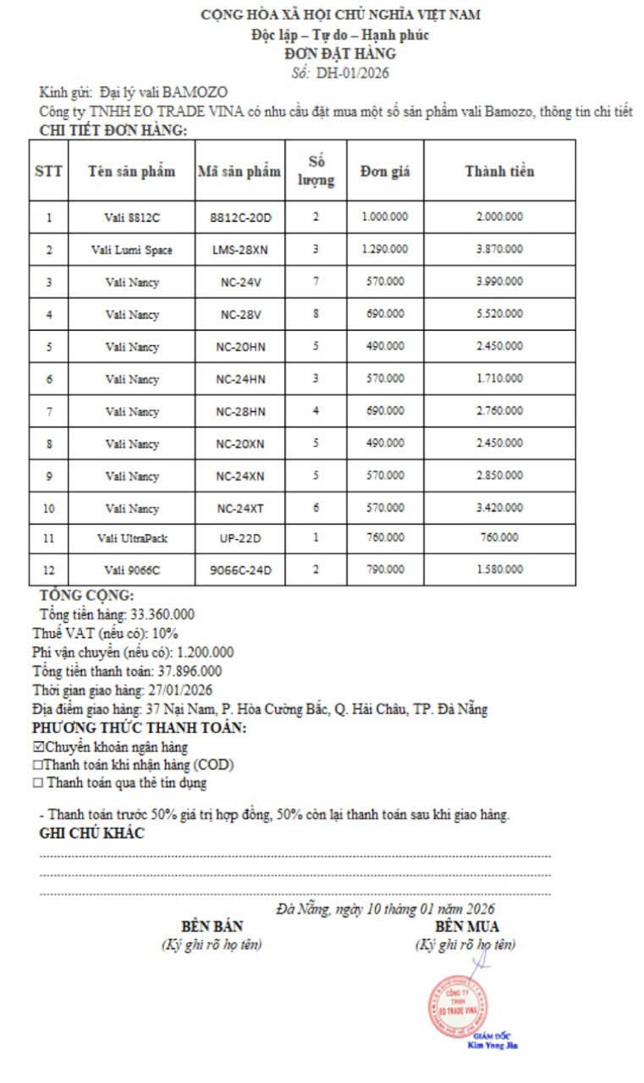

Phụ lục 2: Phiếu nhập kho của Công ty TNHH EO TRADE VINA
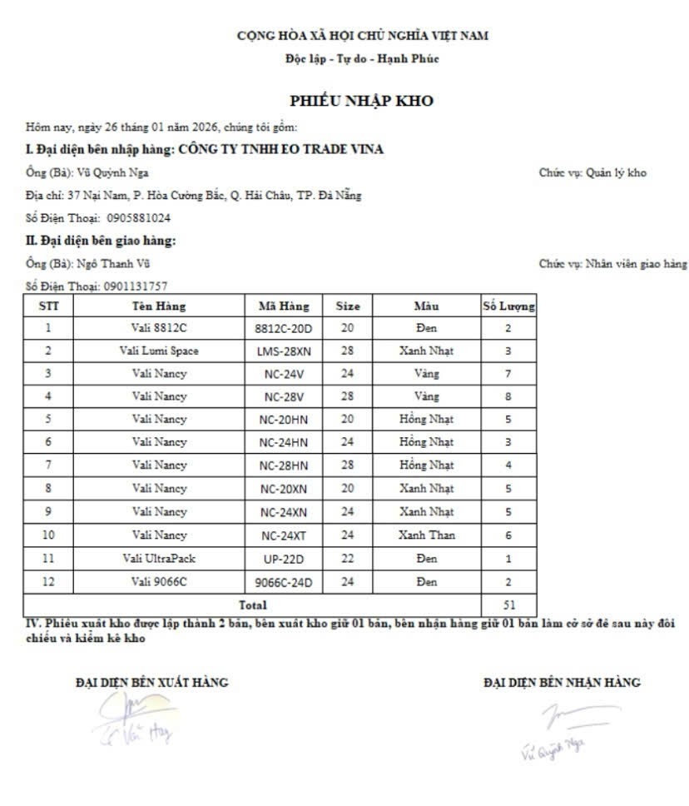

Phụ lục 3: Phiếu xuất kho của Công ty TNHH EO TRADE VINA
